RANCANG BANGUN SISTEM INFORMASI MANAJEMEN PAGUYUBAN CAK & NING SURABAYA MENGGUNAKAN MODEL PROTOTYPING

PROPOSAL SKRIPSI


Oleh:
ADAM RAHMAT ILAHI
13.2021.1.01030

PROGRAM STRATA-1
PROGRAM STUDI SISTEM INFORMASI
FAKULTAS TEKNIK ELEKTRO DAN TEKNOLOGI INFORMASI
INSTITUT TEKNOLOGI ADHI TAMA SURABAYA
2026

LEMBAR PENGESAHAN SIDANG

PROPOSAL SKRIPSI

JUDUL PROPOSAL SKRIPSI

Yang dipersiapkan dan disusun oleh:
ADAM RAHMAT ILAHI
13.2021.1.01030

Dipertahankan di depan Penguji Skripsi
Program Studi Sistem Informasi
Institut Teknologi Adhi Tama Surabaya
Surabaya, [tanggal sidang]
Dinyatakan telah memenuhi syarat untuk diterima

PENGUJI
Nama :
NIP :
Penguji I/Ketua Sidang …………………………………….

Nama :
NIP :
Penguji II/Pembimbing Utama …………………………………….

Nama :
NIP :
Penguji III …………………………………….

DAFTAR ISI
Halaman
LEMBAR PENGESAHAN SIDANG ii
DAFTAR ISI iii
DAFTAR GAMBAR v
DAFTAR TABEL ix
BAB I PENDAHULUAN 11
1.1 Latar Belakang 11
1.2 Rumusan Masalah 12
1.3 Tujuan Penelitian 12
1.4 Manfaat Penelitian 12
1.5 Batasan Masalah 13
1.6 Sistematika Penulisan 13
BAB II LANDASAN TEORI 15
2.1 Profil Cak & Ning Surabaya 15
2.2 Sistem Informasi 15
2.3 Rekayasa Perangkat Lunak 15
2.4 Model Prototyping 16
2.4.1 Requirements Gathering 17
2.4.2 Quick Design 17
2.4.3 Build Prototype 17
2.4.4 Customer Evaluation 17
2.4.5 Review & Update 18
2.4.6 Development 18
2.4.7 Testing 18
2.4.8 Maintain 18
2.5 Metode Pengumpulan Data 18
2.5.1 Wawancara Etnografis 19
2.5.2 Observasi 20
2.5.3 Studi Dokumentasi 20
2.6 Flowchart 20
2.7 Definisi UML 24
2.7.1 Definisi Use Case Diagram 25
2.7.2 Definisi Activity Diagram 27
BAB III ANALISA DAN PERANCANGAN SISTEM 32
3.1 Penelitian Sebelumnya 32
3.2 Requirements Gathering 34
3.2.1 Metode Pengumpulan Data 35
3.2.2 Analisis Proses Bisnis Manual 38
3.2.3 Identifikasi Masalah 41
3.2.4 Kebutuhan Sistem 42
3.3 Iterasi Pertama 44
3.3.1 Quick Design 44
3.3.2 Build Prototype 101
3.3.3 Customer Evaluation 121
3.3.4 Review & Update 122
3.4 Development 123
3.5 Test 124
3.6 Maintain 124
DAFTAR PUSTAKA 126

DAFTAR GAMBAR

Halaman
Gambar 2.1 Model Prototyping 16
Gambar 2.2 Model Tiga Dimensi Prototipe 30
Gambar 3.1 Flowchart Permintaan Kegiatan 38
Gambar 3.2 Flowchart Alur Pembayaran 40
Gambar 3.3 Use Case Diagram Sisi Guest 45
Gambar 3.5 Use Case Diagram Sisi Humas 45
Gambar 3.6 Use Case Diagram Sisi SDM (Diklat) 46
Gambar 3.7 Use Case Diagram Sisi Talent 47
Gambar 3.8 Use Case Diagram Sisi Bendahara 47
Gambar 3.9 Activity Diagram Lihat Profil Organisasi 61
Gambar 3.10 Activity Diagram Lihat Informasi Talent 62
Gambar 3.11 Activity Diagram Menghubungi Pihak Cak Ning 63
Gambar 3.12 Activity Diagram Login Humas 64
Gambar 3.13 Activity Diagram Logout Humas 65
Gambar 3.13 Activity Diagram Update Profile Humas 66
Gambar 3.14 Activity Diagram Lihat Notifikasi Humas 67
Gambar 3.15 Activity Diagram Kelola Client 68
Gambar 3.17 Activity Diagram Kelola Sponsor 70
Gambar 3.18 Activity Diagram Lihat Informasi Talent Humas 72
Gambar 3.19 Activity Diagram Kelola Pengajuan Penugasan 73
Gambar 3.20 Activity Diagram Login SDM (Diklat) 75
Gambar 3.21 Activity Diagram Logout SDM (Diklat) 76
Gambar 3.22 Activity Diagram Update Profile SDM (Diklat) 77
Gambar 3.23 Activity Diagram Lihat Notifikasi SDM (Diklat) 78
Gambar 3.24 Activity Diagram Kelola User 79
Gambar 3.24 Activity Diagram Kelola Penugasan Talent 81
Gambar 3.25 Activity Diagram Lihat Informasi Talent 83
Gambar 3.26 Activity Diagram Validasi Laporan Kegiatan 84
Gambar 3.27 Activity Diagram Login Talent 85
Gambar 3.28 Activity Diagram Logout Talent 86
Gambar 3.29 Activity Diagram Update Profile Talent 87
Gambar 3.30 Activity Diagram Lihat Notifikasi Talent 88
Gambar 3.31 Activity Diagram Lihat Rating Performa 89
Gambar 3.32 Activity Diagram Lihat Riwayat Kegiatan 89
Gambar 3.33 Activity Diagram Lihat Riwayat Honor 90
Gambar 3.34 Activity Diagram Konfirmasi menerima Honor 91
Gambar 3.35 Activity Diagram Lihat Penugasan Talent 91
Gambar 3.36 Activity Diagram Konfirmasi Penugasan 92
Gambar 3.37 Activity Diagram Buat Laporan Penugasan 93
Gambar 3.38 Activity Diagram Update Profile Portofolio 94
Gambar 3.39 Activity Diagram Update Status Keaktifan 94
Gambar 3.42 Activity Diagram Login Bendahara 95
Gambar 3.43 Activity Diagram Logout Bendahara 96
Gambar 3.44 Activity Diagram Update Profile Bendahara 97
Gambar 3.45 Activity Diagram Lihat Notifikasi Bendahara 98
Gambar 3.46 Activity Diagram Pembayaran Honor 99
Gambar 3.46 Desain Low Fidelity Pola Form 100
Gambar 3.49 Desain Low Fidelity Pola Modal 100
Gambar 3.47 Desain Low Fidelity Pola Dashboard 101
Gambar 3.51 Halaman Awal Beranda 102
Gambar 3.52 Halaman Daftar Talent 102
Gambar 3.56 Halaman Kontak 103
Gambar 3.58 Halaman Login 103
Gambar 3.58 Modal Logout 104
Gambar 3.59 Halaman Profile 104
Gambar 3.54 Halaman Notifikasi 105
Gambar 3.70 Halaman Kelola Client 105
Gambar 3.62 Modal Form Lihat Detail Client 106
Gambar 3.63 Modal Form Tambah Client 106
Gambar 3.64 Modal Form Edit Client 106
Gambar 3.64 Modal Form Hapus Client 107
Gambar 3.55 Halaman Daftar Sponsor 107
Gambar 3.62 Modal Form Lihat Detail Sponsor 107
Gambar 3.63 Modal Form Tambah Sponsor 108
Gambar 3.64 Modal Form Edit Sponsor 108
Gambar 3.64 Modal Form Hapus Sponsor 108
Gambar 3.65 Halaman Lihat Informasi Talent sisi Humas 109
Gambar 3.64 Modal Lihat Detail Informasi Talent sisi Humas 109
Gambar 3.72 Halaman Kelola Pengajuan Penugasan 110
Gambar 3.62 Modal Form Lihat Detail Penugasan 110
Gambar 3.63 Modal Form Tambah Penugasan 110
Gambar 3.64 Modal Form Edit Penugasan 111
Gambar 3.64 Modal Form Hapus Penugasan 111
Gambar 3.64 Halaman Lihat Informasi Talent sisi Humas 111
Gambar 3.64 Modal Lihat Detail Informasi Talent sisi Humas 112
Gambar 3.62 Halaman Daftar User 112
Gambar 3.62 Modal Form Lihat Detail User 113
Gambar 3.63 Modal Form Tambah User 113
Gambar 3.64 Modal Form Edit User 113
Gambar 3.64 Modal Form Hapus User 114
Gambar 3.64 Halaman Lihat Informasi Talent sisi SDM (Diklat) 114
Gambar 3.64 Modal Lihat Detail Informasi Talent sisi SDM (DIklat) 114
Gambar 3.65 Halaman Daftar Penugasan 115
Gambar 3.65 Modal Buat Penugasan Baru 115
Gambar 3.65 Modal Edit Penugasan 115
Gambar 3.65 Modal Hapus Penugasan 116
Gambar 3.85 Halaman Validasi Laporan 116
Gambar 3.86 Halaman Daftar Penugasan Saya (Talent) 117
Gambar 3.87 Halaman Detail Penugasan 117
Gambar 3.88 Halaman Form Laporan 118
Gambar 3.89 Halaman Rating Performa Talent 118
Gambar 3.90 Halaman Riwayat Kegiatan 118
Gambar 3.91 Modal Lihat Detail Riwayat Kegiatan 119
Gambar 3.92 Halaman Riwayat Honor 119
Gambar 3.93 Modal Lihat Detail Riwayat Honor 119
Gambar 3.94 Halaman Kelola Pembayaran 120
Gambar 3.95 Modal Detail Pembayaran 120
Gambar 3.96 Modal Edit Pembayaran 121
Gambar 3.97 Modal Tolak Pembayaran 121

DAFTAR TABEL

Halaman
Tabel 2.1 Simbol Flowchart 21
Tabel 2.2 Simbol Use Case Diagram 25
Tabel 2.3 Format Use Case Scenario 27
Tabel 2.4 Simbol Activity Diagram 27
Tabel 3.1 Penelitian Sebelumnya 32
Tabel 3.2 Identifikasi Kebutuhan Sistem 35
Tabel 3.3 Identifikasi Masalah 41
Tabel 3.4 Use Case Scenario proses Lihat Profile Organisasi 48
Tabel 3.5 Use Case Scenario proses Lihat Informasi Talent 48
Tabel 3.4 Use Case Scenario proses Menghubungi Pihak Cak & Ning 49
Tabel 3.4 Use Case Scenario proses Login 49
Tabel 3.5 Use Case Scenario proses Logout 50
Tabel 3.4 Use Case Scenario proses Ubah Profile 50
Tabel 3.4 Use Case Scenario proses Ubah Profile 50
Tabel 3.4 Use Case Scenario proses Login 51
Tabel 3.12 Use Case Scenario proses Kelola Sponsor 51
Tabel 3.13 Use Case Scenario proses Lihat Informasi Talent 52
Tabel 3.14 Use Case Scenario proses Kelola Pengajuan Penugasan 52
Tabel 3.15 Use Case Scenario proses Kelola User 53
Tabel 3.12 Use Case Scenario proses Lihat Daftar Talent 54
Tabel 3.13 Use Case Scenario proses Kelola Penugasan Talent 55
Tabel 3.14 Use Case Scenario proses Validasi Laporan Kegiatan 55
Tabel 3.15 Use Case Scenario proses Lihat Rating Performa 56
Tabel 3.12 Use Case Scenario proses Lihat Penugasan dan Konfirmasi Penugasan 57
Tabel 3.21 Use Case Scenario proses Buat Laporan Penugasan 57
Tabel 3.14 Use Case Scenario proses Lihat Riwayat Kegiatan 58
Tabel 3.23 Use Case Scenario proses Lihat Riwayat Honor dan Konfirmasi Menerima Honor 58
Tabel 3.24 Use Case Scenario proses Update Profile Portofolio dan Status Keaktifan 59
Tabel 3.27 Use Case Scenario proses Kelola Pembayaran Talent 60
Tabel 3.5 Customer Evaluasi 122
Tabel 3.6 Review & Update 123

BAB I
PENDAHULUAN

Latar Belakang
Perkembangan teknologi digital kini sudah masuk ke berbagai bidang, organisasi kepemudaan dan sosial juga dituntut untuk mengadopsi teknologi informasi untuk meningkatkan efektivitas operasional, kualitas layanan, dan transparansi manajerial (Sari et al., 2025). Sistem informasi berbasis website sangat penting untuk mengurangi masalah administrasi yang sering terjadi pada cara kerja manual. Kenyataannya, organisasi yang masih menggunakan pencatatan manual dan aplikasi komunikasi yang terpisah-pisah sering menghadapi masalah besar, seperti data yang ganda, informasi yang tidak merata, dan proses pengambilan keputusan yang kurang efektif (Syahrizal, 2025).
Masalah tersebut secara spesifik terjadi pada Paguyuban Duta Wisata Cak & Ning Surabaya, yang menjadi wadah pemuda-pemudi inspiratif di kota ini. Berdasarkan hasil observasi awal, terdapat beberapa permasalahan utama seperti fragmentasi data penugasan, profil keanggotaan, dan finansial yang tersebar di WhatsApp, Excel, Google Drive, dan Google Form; subjektivitas penugasan, plotting talent bergantung pada penilaian subjektif Divisi SDM (Diklat) tanpa metrik keaktifan yang terukur; perhitungan kas dan potongan honor 10% dihitung secara manual sehingga rawan selisih; dan dokumentasi & pelaporan kegiatan tersebar di Google Form dan WhatsApp, serta tidak memiliki rekam jejak validasi yang formal.
Untuk mengatasi kendala operasional tersebut, diperlukan sebuah solusi yang tepat dengan membuat Sistem Informasi Manajemen terpadu berbasis web (Aprilisa & Aulia, 2024). Sistem ini dirancang untuk mengubah cara kerja menjadi digital dan berjalan otomatis, mulai dari pencatatan tingkat keaktifan anggota, pembagian tugas yang jelas, hingga perekapan keuangan secara langsung. Dengan menggunakan data yang terpusat, pengurus bisa membagi tugas secara lebih adil dan terukur. Di sisi lain, anggota juga bisa secara mandiri melihat riwayat tugas mereka melalui satu sistem digital yang menyatu (Sari et al., 2025).
Dalam perancangan sistem ini, penelitian ini menggunakan model pengembangan Prototyping (purwarupa). Model ini dipilih karena sangat cocok untuk membuat sistem yang bisa menyesuaikan dengan kebutuhan pengguna yang sering berubah-ubah (Alfahri et al., 2025). Melalui proses siklus pembuatan rancangan awal yang dilakukan secara bertahap, model ini memungkinkan stakeholder atau pemangku kepentingan untuk ikut menilai langsung di fase perancangan awal. Tujuannya adalah untuk memastikan tampilan dan cara kerja sistem sesuai dengan tujuan perancangan, sehingga risiko sistem yang dibuat tidak sesuai dengan kondisi asli di lapangan bisa dikurangi dengan baik (Nurhadi & Can, 2024).

Rumusan Masalah
Rumusan masalah yang dapat diambil berdasarkan uraian dari latar belakang diatas yaitu:
- Bagaimana merancang dan membangun sistem informasi Manajemen yang dapat membantu Paguyuban Cak & Ning Surabaya dalam mengelola data anggota, kegiatan, dan keuangan?
- Bagaimana menerapkan model Prototyping dalam pembangunan sistem informasi manajemen Cak & Ning Surabaya?

Tujuan Penelitian
Tujuan yang ingin dicapai dalam penelitian ini adalah sebagai berikut:
- Merancang dan Membangun sistem informasi manajemen Cak & Ning berbasis web untuk Paguyuban Cak & Ning Surabaya.
- Menerapkan model prototyping dalam proses pengembangan sistem informasi manajemen Cak & Ning Surabaya.

Manfaat Penelitian
Penelitian ini diharapkan dapat memberikan manfaat sebagai berikut:
- Bagi Organisasi (Paguyuban Cak & Ning), Meningkatkan efisiensi kerja pengurus dalam mengelola data, memantau kegiatan, dan merekap keuangan secara otomatis.
- Bagi Anggota (Talent), Memudahkan talent untuk mengakses jadwal acara, melihat penilaian kinerja, dan mengecek riwayat honor secara mandiri.
- Bagi Masyarakat (Publik), Memberikan kemudahan untuk mengakses informasi terbaru seputar Cak & Ning Surabaya secara cepat dan terbuka.
- Bagi Akademisi, Menjadi referensi penerapan model Prototyping dan perancangan UML dalam pengembangan sistem untuk organisasi sosial/kepemudaan pada penelitian selanjutnya.

Batasan Masalah
Batasan masalah dalam penelitian ini sebagai beikurt:
- Domain penelitian dibatasi hanya pada tahap analisis kebutuhan, perancangan prototipe, dan pemetaan proses bisnis internal Paguyuban Duta Wisata Cak & Ning Surabaya.
- Lingkungan rancang bangun sistem informasi difokuskan pada platform berbasis web (web-based) dengan visualisasi pemodelan alur kerja sistem menggunakan Unified Modeling Language (UML).
- Pendekatan rekayasa perangkat lunak yang digunakan adalah model Prototyping.
- Pengguna yang terlibat dalam sistem meliputi Guest (publik), Humas, SDM/Diklat, Bendahara, dan Talent (pengguna terdaftar).

Sistematika Penulisan
Dalam menyusun penelitian, penulis membuat sistematika penulisan yang dapat memudahkan dalam menyusun laporan penelitian yaitu sebagai berikut:
BAB I PENDAHULUAN
Pada BAB I merupakan penjelasan tentang Latar Belakang penyusunan skripsi ini, Rumusan Masalah yang ada, Tujuan Penelitian ini dilakukan, Manfaat Penelitian, Metodologi Penelitian dan Sistematika Penulisan.

BAB II LANDASAN TEORI
Pada BAB II menjelaskan teori – teori yang digunakan sebagai refrensi, rujukan ataupun pendukung dalam penyusunan laporan skripsi.
BAB III METODOLOGI PENELITIAN
Pada BAB III menjelaskan perancangan system yang dibutuhkan dan dilakukan dalam penelitian.

BAB II
LANDASAN TEORI

Profil Cak & Ning Surabaya
Cak & Ning Surabaya merupakan ajang pemilihan sekaligus paguyuban duta pariwisata dan budaya yang telah menjadi ikon pemuda Kota Surabaya, diselenggarakan setiap tahun oleh Pemerintah Kota Surabaya melalui Dinas Kebudayaan, Pemuda, Olahraga, dan Pariwisata (Disbudporapar) sebagai sarana pengembangan gagasan dan kreativitas pemuda Surabaya (Pemerintah Kota Surabaya, 2025c). Sebagai perwakilan resmi Kota Pahlawan, Cak & Ning berperan sebagai promotor pariwisata, budaya, dan nilai-nilai sosial khas Surabaya, dengan tugas mempromosikan berbagai sektor seperti wisata alam, wisata medis, dan wisata sejarah, serta menjadi penggerak ekonomi kreatif berbasis budaya (Pemerintah Kota Surabaya, 2025a, 2025b).

Sistem Informasi
Sistem informasi merupakan integrasi antara komponen teknologi, seperti perangkat keras dan perangkat lunak, dengan sumber daya manusia serta prosedur yang saling berinteraksi untuk mengumpulkan, memproses, menyimpan, dan mendistribusikan data guna mendukung pengambilan keputusan secara akurat di dalam suatu organisasi. Integrasi sistem informasi yang dirancang dengan baik tidak hanya memfasilitasi operasional administratif agar lebih efisien dan terstruktur, tetapi juga berperan penting dalam meningkatkan transparansi serta komunikasi antar pemangku kepentingan (Saputri & Lutfiyani, 2025). Dalam konteks manajemen organisasi modern, pemanfaatan sistem informasi berbasis antarmuka website menjadi solusi krusial untuk mengatasi hambatan aksesibilitas data yang selama ini dikelola secara manual, sehingga pencatatan kinerja, alokasi penugasan, dan pengelolaan aktivitas internal dapat dipantau secara real-time dan terpusat (Ikshanti & Meidiana, 2025).

Rekayasa Perangkat Lunak
Rekayasa Perangkat Lunak (Software Engineering) merupakan pembangunan perangkat lunak dengan menggunakan prinsip atau konsep rekayasa dengan tujuan menghasilkan perangkat lunak yang bernilai ekonomi, dipercaya, dan bekerja secara efisien menggunakan mesin. Definisi ini menekankan bahwa pengembangan perangkat lunak tidak sekadar menulis kode program, tetapi harus menerapkan pendekatan rekayasa yang sistematis, terstruktur, dan terukur agar menghasilkan produk yang berkualitas dan memiliki nilai guna bagi penggunanya (Sukamto, 2022).

Model Prototyping
Model prototyping merupakan salah satu pendekatan dalam rekayasa perangkat lunak yang menekankan pembuatan purwarupa secara iteratif untuk menjembatani kesenjangan komunikasi antara pengembang dan klien sejak tahap awal perancangan (Aprilisa & Aulia, 2024). Mekanisme umpan balik yang cepat pada model ini memungkinkan pengguna untuk langsung mengevaluasi antarmuka dan alur interaksi dari purwarupa yang disajikan. Dengan demikian, pengembang dapat mengidentifikasi serta memperbaiki spesifikasi kebutuhan yang belum lengkap atau berubah secara dinamis (Aryantoro et al., 2025). Dapat dilihat pada Gambar 2.1 model Prototyping:
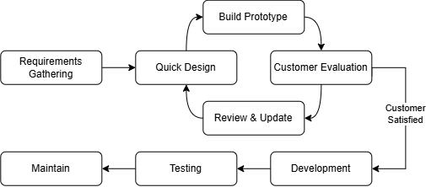
Gambar 2.1 Model Prototyping
Sumber: (Saka Lena et al., 2024)
Berdasarkan buku acuan (Pressman, 2012) model prototyping diklasifikasikan sebagai model proses evolusioner Model ini sangat cocok untuk proyek di mana kebutuhan pengguna sulit didefinisikan secara lengkap pada fase awal. Pendekatan ini memungkinkan pengembang dan pengguna untuk bersama-sama mengeksplorasi dan menyempurnakan kebutuhan melalui iterasi purwarupa, Dalam penerapannya, alur siklus penelitian ini menyelaraskan konsep Pressman dengan tahapan pemodelan terstruktur dari (Saka Lena et al., 2024), yang memecah proses tersebut secara hierarkis ke dalam delapan tahapan prosedural berikut:

Requirements Gathering
Tahap awal model prototyping adalah pengumpulan kebutuhan. Pada tahap ini, kebutuhan sistem secara spesifik ditentukan melalui komunikasi dengan pengguna dan stakeholder. Tujuannya adalah untuk mengidentifikasi fungsionalitas, tujuan, dan batasan sistem yang akan dikembangkan. Dalam penelitian ini, pengumpulan kebutuhan dilakukan melalui wawancara dan observasi. Hasil dari tahap ini menjadi dasar untuk perancangan prototype pada tahap berikutnya (Pressman, 2012).

Quick Design
Tahap perancangan cepat (quick design) bertujuan untuk menerjemahkan kebutuhan yang telah dikumpulkan menjadi representasi desain awal sistem. Desain ini berfokus pada aspek-aspek yang terlihat langsung oleh pengguna (user-facing), seperti antarmuka (UI) dan alur proses, namun tetap memperhatikan kerangka struktur data yang mendasarinya (Pressman, 2012).

Build Prototype
Tahap ini merupakan implementasi nyata dari desain cepat ke dalam bentuk purwarupa yang dapat diinteraksikan oleh pengguna. Purwarupa ini belum menjadi produk final yang utuh, tetapi sudah cukup representatif untuk menyimulasikan alur dan fungsionalitas inti dari sistem (Pressman, 2012).

Customer Evaluation
Tahap evaluasi pengguna bertujuan untuk memperoleh umpan balik (feedback) dari stakeholder terhadap purwarupa yang telah dibangun. Pengguna akan menguji kesesuaian alur sistem, kemudahan penggunaan, serta kelengkapan fitur. Umpan balik yang diberikan pada tahap ini menjadi kunci utama untuk melakukan perbaikan (Pressman, 2012).

Review & Update
Berdasarkan umpan balik dari hasil evaluasi, pengembang melakukan revisi dan penyempurnaan terhadap purwarupa. Perubahan yang disesuaikan dapat berupa penambahan fitur, perbaikan logika alur, atau penyempurnaan tampilan. Proses ini bersifat iteratif, yang berarti jika masih terdapat kekurangan, siklus akan kembali mengulang ke tahap Quick Design hingga pengguna menyatakan setuju dan puas (customer satisfied) (Pressman, 2012).

Development
Setelah purwarupa disetujui dan dinyatakan memenuhi seluruh kebutuhan, tahap pengembangan penuh (development) mulai dilakukan. Pada fase ini, desain dan logika yang telah divalidasi pada purwarupa diimplementasikan ke dalam sistem perangkat lunak yang berfungsi nyata. Proses ini mencakup pemrograman, integrasi fungsi-fungsi aplikasi, dan penyusunan basis data (Pressman, 2012).

Testing
Tahap pengujian (testing) dilakukan secara menyeluruh untuk memastikan bahwa sistem perangkat lunak yang telah dibangun mampu menjalankan fungsinya sesuai dengan spesifikasi awal dan bebas dari kesalahan fungsional (bug/error) (Pressman, 2012).

Maintain
Setelah sistem diimplementasikan, tahap pemeliharaan (maintenance) diberlakukan untuk menjamin keberlanjutan operasional serta adaptasi sistem terhadap perubahan kebutuhan di masa mendatang. Pemeliharaan ini mencakup perbaikan celah keamanan, optimalisasi kinerja, serta pembaruan basis data dan dokumentasi (Pressman, 2012).

Metode Pengumpulan Data
Metode pengumpulan data adalah tahapan yang sangat penting dalam merancang sebuah sistem. Tujuannya adalah untuk mendapatkan informasi nyata yang tepat, sesuai, dan lengkap mengenai cara kerja organisasi yang sedang diteliti (Ikshanti & Meidiana, 2025). Dalam penelitian ini, pendekatan yang digunakan adalah pendekatan kualitatif. Pendekatan ini dipilih karena tujuan utamanya adalah untuk benar-benar memahami bagaimana alur kerja organisasi berjalan sehari-hari. Dengan menggunakan pendekatan kualitatif, peneliti bisa melihat langsung situasi, kondisi, dan kebiasaan nyata di lapangan yang tidak bisa hanya digambarkan dengan angka-angka (Widyastuti et al., 2024)
Dalam, penelitian ini menggunakan tiga cara pengumpulan data, yaitu: wawancara etnografis informal, observasi (pengamatan langsung), dan studi dokumentasi. Wawancara sangat berguna untuk menggali sudut pandang dan cerita langsung dari narasumber, observasi digunakan untuk melihat kejadian aslinya di lapangan, sedangkan studi dokumentasi berfungsi untuk memperkuat temuan menggunakan berkas atau catatan tertulis yang sudah ada di dalam organisasi.

Wawancara Etnografis Informal
merupakan pendekatan yang menekankan interaksi langsung dengan pengguna dalam konteks alami mereka. Pendekatan ini memungkinkan peneliti untuk menangkap kebutuhan tacit (kebutuhan yang tidak terucap) yang mungkin tidak muncul dalam wawancara formal. Dalam wawancara etnografis, pertanyaan mengalir secara alami dan disesuaikan dengan situasi, sehingga responden merasa lebih nyaman dan terbuka dalam menyampaikan pengalaman serta kendala yang mereka hadapi (Albina & Nasution, 2025).
Dalam melaksanakan wawancara etnografis informal, penelitian ini menggunakan kerangka analitik 5W+1H (What, Who, Where, When, Why, How). Menurut literatur rekayasa sistem, pendekatan ini sangat efektif untuk membedah proses bisnis secara komprehensif, karena mampu mengidentifikasi akar masalah, subjek yang terlibat, lokasi hambatan operasional, hingga ekspektasi solusi secara terstruktur (Pressman, 2012). Melalui pertanyaan yang sistematis ini, kebutuhan fungsional dan non-fungsional sistem dapat diekstraksi secara presisi dari pernyataan stakeholder.

Observasi
Pengamatan langsung terhadap rutinitas administrasi, pencatatan transaksi keuangan, dan sirkulasi penugasan untuk memahami secara langsung aktivitas operasional dan alur komunikasi antar pihak yang terlibat dialam aktivitas tersebut (Dzikra & Wijaya, 2026).

Studi Dokumentasi
Analisis terhadap arsip fisik, berkas lembar kerja (spreadsheet) untuk memetakan skema struktur data yang dibutuhkan, dengan menganalisis dokumen yang terkait dengan proses bisnis, laporan, dan catatan transaksi. Dokumentasi ini menjadi dasar untuk merancang struktur data dan memahami kebutuhan informasi yang harus diakomodasi (Dzikra & Wijaya, 2026; Widyastuti et al., 2024).

Definisi Flowchart
Flowchart atau diagram alir adalah suatu bentuk pemodelan visual yang merepresentasikan urutan logika prosedural dan alur kerja (workflow) dari sebuah algoritma maupun proses bisnis secara terstruktur menggunakan simbol-simbol grafis (Prihantara et al., 2024). Representasi visual ini berperan fundamental dalam memetakan langkah-langkah penyelesaian masalah, di mana tahapan yang mencakup permulaan, proses komputasi, pengambilan keputusan (decision), hingga titik akhir sa`1ling terhubung melalui garis panah terarah yang mengindikasikan urutan eksekusi secara runtut (Ma’ruf et al., 2025).
Flowchart digambarkan dengan simbol, setiap simbol memiliki arti pada proses tertentu dan penggunaan garis menunjukkan relasi dari suatu proses ke proses selanjutnya. Berikut ini pada tabel 2.3 merupakan simbol flowchart atau diagram alir yang biasa digunakan:

Tabel 2.1 Simbol Flowchart
Sumber: (IBM GX20-8020, 1970; ISO 5807, 1985)
No. | Simbol | Nama | Fungsi pada simbol
1 | 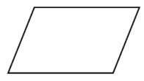 | Data /  (Input / output) | Simbol ini merepresentasikan data dengan media yang tidak ditentukan (unspecified).
2 | 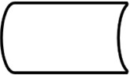 | Stored Data | Simbol ini merepresentasikan data yang disimpan dalam bentuk yang sesuai untuk pemrosesan, dengan media yang tidak ditentukan.
3 |  | Internal Storage | Simbol ini merepresentasikan data dengan media berupa penyimpanan internal.
4 |  | Sequential Access Storage | Simbol ini merepresentasikan data yang hanya dapat diakses secara berurutan (sequentially accessible), misalnya pita magnetik.
5 |  | Direct Access Storage | Simbol ini merepresentasikan data yang dapat diakses secara langsung, misalnya disk magnetik, drum, atau disk fleksibel.
6 |  | Document | Simbol ini merepresentasikan data yang dapat dibaca manusia, misalnya keluaran cetak (printed output).

Tabel 2.1 Simbol Flowchart (Lanjutan 2)
Sumber: (IBM GX20-8020, 1970; ISO 5807, 1985)
No. | Simbol | Nama | Fungsi pada simbol
7 | 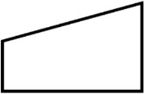 | Manual Input | Simbol ini merepresentasikan data yang dimasukkan secara manual pada saat pemrosesan, misalnya melalui papan ketik (keyboard).
8 | 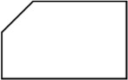 | Card | Simbol ini merepresentasikan data dengan media berupa kartu, misalnya Punched Card, kartu magnetik, mark scan cards atau Lembar Jawaban Komputer yang discan.
9 |  | Punched Tape | Simbol ini merepresentasikan data dengan media berupa pita kertas (paper tape).
10 | 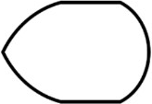 | Display | Simbol ini merepresentasikan data dengan media jenis apa pun di mana informasi ditampilkan untuk penggunaan manusia, misalnya layar video atau Monitor.
11 |  | Basic Process Symbol | Simbol ini merepresentasikan segala jenis fungsi pemrosesan, misalnya eksekusi operasi yang menghasilkan perubahan nilai, bentuk, atau lokasi informasi.

Tabel 2.1 Simbol Flowchart (Lanjutan 3)
Sumber: (IBM GX20-8020, 1970; ISO 5807, 1985)
No. | Simbol | Nama | Fungsi pada simbol
12 |  | Predefined Process | Simbol ini merepresentasikan proses yang terdiri dari satu atau lebih operasi atau langkah program yang dispesifikasikan di tempat lain, misalnya subproses atau modul.
13 |  | Manual Operation | Simbol ini merepresentasikan proses apa pun yang dilakukan oleh manusia.
14 | 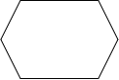 | Preparation | Simbol ini merepresentasikan modifikasi instruksi atau kelompok instruksi untuk memengaruhi aktivitas selanjutnya, misalnya Perulangan.
15 |  | Decision | Simbol ini merepresentasikan fungsi keputusan atau percabangan yang memiliki satu pintu masuk namun beberapa alternatif pintu keluar, di mana hanya satu yang akan diaktifkan sesuai evaluasi kondisi
16 |  | Parallel Mode | Simbol ini merepresentasikan sinkronisasi dari dua atau lebih operasi parallel.

Tabel 2.1 Simbol Flowchart (Lanjutan 4)
Sumber: (IBM GX20-8020, 1970; ISO 5807, 1985)
No. | Simbol | Nama | Fungsi pada simbol
17 | 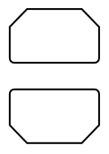 | Loop Limit | Simbol ini, yang terdiri dari dua bagian (awal dan akhir), merepresentasikan batas awal dan akhir dari sebuah perulangan (loop).
18 | ↓↑→← | Basic Line Symbol | Simbol ini merepresentasikan aliran data atau aliran kontrol
19 |  | Connector Symbol | Simbol ini disebut dengan on-page reference yang digunakan untuk keluar - masuk relasi proses dalam halaman yang sama.
20 |  | Terminator symbol | Simbol ini digunakan untuk menyatakan permulaan (start) atau akhir (end) pada suatu proses.
21 |  | Connector Symbol | Simbol ini disebut dengan off-page reference yang digunakan untuk keluar - masuk relasi proses dalam halaman yang berbeda.

Definisi UML
UML (Unified Modeling Language) merupakan suatu bahasa pemodelan visual standar yang dirancang secara khusus untuk menspesifikasikan, memvisualisasikan, membangun, dan mendokumentasikan dari sebuah sistem perangkat lunak (Sukamto, 2022).
Dari definisi diatas, dapat disimpulkan bahwa UML (Unified Modeling Language) adalah model untuk perancangan dan dokumentasi yang akan digunakan dalam proses pengembangan sebuah software. UML (Unified Modeling Language) memiliki beberapa diagram - diagram yang akan digunakan didalam penelitian ini, dibawah ini merupakan bentuk diagram dan penjelasannya:

Definisi Use Case Diagram
Diagram use case berfungsi sebagai pemodelan aspek perilaku (behavior) dari sistem informasi yang sedang dikembangkan. Melalui penggambaran interaksi antara satu atau beberapa aktor dengan sistem, model ini memberikan gambaran umum mengenai fungsionalitas yang tersedia serta hak akses dari masing-masing pengguna terhadap fungsi-fungsi tersebut (Sukamto, 2022). Berikut ini pada tabel 2.2 merupakan simbol-simbol yang dimiliki oleh use case diagram:
Tabel 2.2 Simbol Use Case Diagram
Sumber: (OMG UML 2.5.1, 2017; S., Rosa A., 2022)
No. | Simbol | Nama | Keterangan
1 | 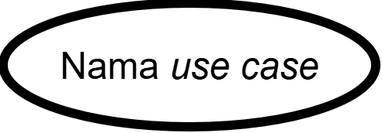 | Use Case | Simbol ini digunakan untuk menggambarkan simbol use case, use case mendeskripsikan fungsionalitas yang dilakukan oleh sistem. Setiap simbol use case menunjukkan aktifitas atau interaksi dalam sistem.
2 | 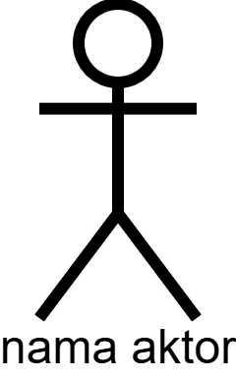 | Aktor / Actor | Menggambarkan actor pada sebuah sistem, actor akan berinteraksi dengan sistem. Actor bisa berupa pengguna, hardware, software eksternal atau entitas lain yang berperan untuk menjalankan use case.

Tabel 2.2 Simbol Use Case Diagram (Lanjutan 2)
Sumber: (OMG UML 2.5.1, 2017; S., Rosa A., 2022)
No. | Simbol | Nama | Keterangan
3 |  | Asosiasi / Association | Garis yang digunakan untuk menunjukkan relasi antara actor dan use case tanpa ketergantungan, dengan tetap menyatakan keterlibatan actor dalam use case.
4 | 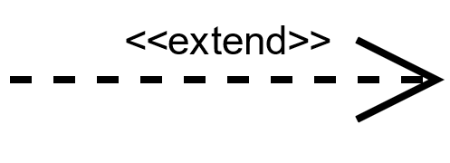 | Ekstensi / Extend | Extend dalam use case menunjukkan bahwa sebuah use case dapat menambah atau memperpanjang fungsionalitas dari use case lain.
5 | 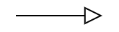 | Generalisasi / Generalization | Generalisasi dalam use case menunjukkan hubungan pewarisan (inheritance) di mana use case yang lebih spesifik mewarisi seluruh fungsi dari use case yang lebih umum.
6 | 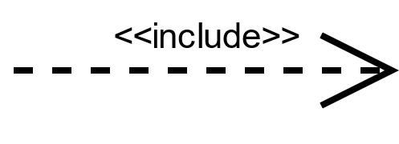 | Include | Include menunjukkan bahwa sebuah use case memiliki keterkaitan dan bergantung secara fungsionalitas dengan use case yang lain.

Definisi Use Case Scenario
Meskipun Use Case Diagram mampu memetakan interaksi aktor dan sistem secara visual, diagram tersebut tidak menjelaskan detail alur logika di dalamnya sehingga diperlukan Use Case Scenario (deskripsi tekstual), yang mana formatnya tidak distandarkan secara baku oleh UML. Dalam penelitian ini, penulisan skenario mengacu pada template Fully Dressed dari (Cockburn, 2001). Penggunaan template ini sejalan dengan (Mefteh et al., 2018) yang secara eksplisit mengadopsinya dengan merinci elemen-elemen inti seperti Goal, Actor, Precondition, Postcondition, Main Success Scenario, dan Exceptions. Untuk menjaga efisiensi dokumen tanpa mengurangi esensi, sebagaimana diformat pada Tabel 2.4. Penggunaan langkah bernomor pada skenario utama dan ekstensi ini dirancang secara spesifik agar alur logika dapat dipetakan secara langsung ke dalam Activity Diagram pada tahap perancangan berikutnya.
Tabel 2.3 Format Use Case Scenario
Sumber: (Mefteh et al., 2018)
Elemen | Keterangan
Use Case ID & Name | Kode unik dan nama use case (diawali kata kerja).
Primary Actor | Aktor utama yang memicu use case.
Preconditions | Kondisi yang harus terpenuhi sebelum use case dimulai.
Main Success Scenario | Langkah-langkah normal (bernomor) ketika sistem berjalan sesuai harapan.
Extensions | Alur alternatif atau penanganan jika terjadi kondisi pengecualian/error.
Postconditions | Kondisi akhir sistem setelah use case selesai dieksekusi.

Definisi Activity Diagram
Activity Diagram merupakan Alur kerja atau aktivitas operasional dalam suatu sistem, proses bisnis, maupun menu perangkat lunak direpresentasikan secara visual melalui diagram aktivitas (activity diagram). Penting untuk digarisbawahi bahwa pemodelan ini berfokus pada rangkaian tindakan yang dieksekusi secara internal oleh sistem itu sendiri, dan bukan mendokumentasikan perilaku atau interaksi yang dilakukan oleh aktor (Sukamto, 2022). Berikut ini pada tabel 2.3 merupakan simbol-simbol yang dimiliki oleh Activity Diagram:
Tabel 2.4 Simbol Activity Diagram
Sumber: (OMG UML 2.5.1, 2017; S., Rosa A., 2022)
No. | Simbol | Nama | Keterangan
1 |  | Status Awal | Menggambarkan awalan dari aktifitas dalam diagram, simbol ini mewakili awalan dalam proses aktifitas.

Tabel 2.3 Simbol Activity Diagram (Lanjutan 2)
Sumber: (OMG UML 2.5.1, 2017; S., Rosa A., 2022)
No. | Simbol | Nama | Keterangan
2 |  | Notation / Notasi | Garis berujung panah yang menunjukkan arah perpindahan kendali atau objek dari satu aktivitas ke aktivitas berikutnya.
3 |  | Aktivitas / activity | Menggambarkan aktifitas yang dilakukan dalam suatu proses. Aktifitas tersebut mencakup langkah yang terperinci ataupun subaktifitas yang harus dilakukan.
4 |  | Percabangan  / Decision | Menentukan sebuah keputusan dalam alur aktifitas untuk memilih keputusan berdasarkan kondisi tertentu.
5 | 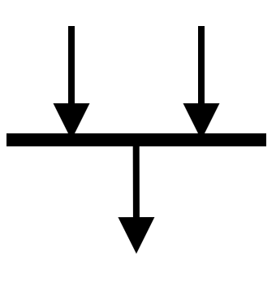 | Penggabungan / Join Node | Berfungsi untuk memastikan bahwa eksekusi dilanjutkan ke aktifitas selanjutnya setelah jalur terpisah telah selesai, dengan memenuhi kondisi.
6 |  | Status Akhir / Final Activity Node | Menunjukkan alur aktifitas telah berakhir. Simbol ini menandakan bahwa eksekusi berakhir dan mencapai tujuan.
7 |   atau | Swimlane | Berfungsi untuk membagi aktifitas menjadi jalur yang sesuai tanggung jawab atau entitas yang berbeda. Ini dapat membantu mengorganisir dan memahami setiap kontribusi dari masing-masing entitas atau actor.

Tabel 2.3 Simbol Activity Diagram (Lanjutan 3)
Sumber: (OMG UML 2.5.1, 2017; S., Rosa A., 2022)
No. | Simbol | Nama | Keterangan
8 | 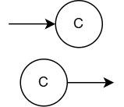 | connector notation / notasi konektor | Berfungsi untuk menghubungkan jalur aktifitas yang terputus dengan simbol lingkaran kecil berlabel, label pada lingkarang harus sama dengan symbol yang di hubungkan.

Antarmuka Pengguna
Antarmuka pengguna atau User Interface merupakan bagian dari sebuah sistem perangkat lunak yang memungkinkan terjadinya interaksi antara pengguna dengan sistem. Dalam rekayasa perangkat lunak, perancangan antarmuka bukan hanya sebagai aspek estetika, melainkan proses menerjemahkan kebutuhan fungsional yang direpresentasikan melalui use case menjadi bentuk visual yang dapat dipahami dan digunakan oleh pengguna. (Widyanto et al., 2023) mendefinisikan desain antarmuka pengguna sebagai proses dan teknik yang diperlukan untuk membuat desain antarmuka sebuah perangkat lunak, yang berfungsi menggabungkan berbagai masukan guna menghasilkan desain yang sesuai dengan kebutuhan sistem.
Perancangan antarmuka dilakukan secara bertahap, dimulai dari representasi paling sederhana hingga simulasi yang mendekati produk akhir. Untuk memahami tahapan tersebut, penelitian ini menggunakan kerangka tiga dimensi prototipe yang dikemukakan oleh (Houde & Hill, 1997). Kerangka ini membagi fokus prototipe menjadi tiga hal:
- Role (Peran): Berfokus pada pertanyaan "Apa yang dapat dilakukan sistem untuk pengguna?" (fungsionalitas, alur kerja, dan logika bisnis).
- Look and Feel (Tampilan dan Rasa): Berfokus pada pertanyaan "Bagaimana pengalaman visual dan interaksi pengguna?" (warna, tipografi, tata letak).
- Implementation (Implementasi): Berfokus pada pertanyaan "Bagaimana sistem ini bekerja secara teknis?" (kode, basis data, performa).
Ketiga dimensi tersebut direpresentasikan dalam model segitiga prototipe sebagaimana ditunjukkan pada Gambar 2.2.
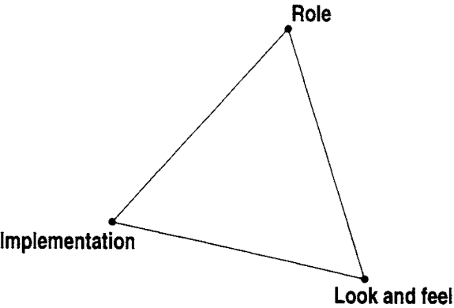
Gambar 2.2 Model Tiga Dimensi Prototipe
Sumber: (Houde & Hill, 1997)
Meskipun kerangka ini diperkenalkan pada tahun 1997, kajian literatur terbaru dalam bidang rekayasa perangkat lunak menegaskan bahwa klasifikasi berbasis tujuan ini masih sangat relevan untuk memastikan efisiensi proses desain (Bjarnason et al., 2023). Dalam praktiknya, tahapan perancangan antarmuka pada penelitian ini dibagi menjadi dua tingkatan fidelitas yang memetakan dimensi tersebut. Tahap Low-Fidelity Design berfokus untuk memvalidasi dimensi Role, sedangkan tahap High-Fidelity Design mulai mengeksplorasi dimensi Look and Feel serta Implementation. Kedua tingkatan fidelitas ini akan dibahas secara rinci pada subbab berikutnya.

Definisi Low Fidelity Design
Low-Fidelity Design atau wireframe adalah representasi antarmuka yang sengaja dibuat sederhana untuk memvalidasi konsep dan alur kerja. Merujuk pada model tiga dimensi pada Gambar 2.2, tahap ini secara spesifik mengisolasi dimensi Role. Fokus utamanya adalah memastikan alur fungsional dan kebutuhan pengguna dapat dipenuhi tanpa terganggu oleh aspek estetika. Berdasarkan studi empiris terbaru oleh (Chen & Yoon, 2024), prototipe Lo-Fi terbukti sangat unggul untuk eksplorasi ide awal dan kolaborasi karena sifatnya yang cepat dan murah. Hal ini sejalan dengan prinsip human-centred design (ISO/IEC 9241-210, 2019) yang menempatkan prototipe sederhana sebagai bagian dari proses desain iteratif sebelum berinvestasi pada detail implementasi.

Definisi High Fidelity Design
Setelah alur kerja divalidasi, tahap selanjutnya adalah mengembangkan High-Fidelity Design. Merujuk pada model tiga dimensi pada Gambar 2.2, tahap ini mulai mengeksplorasi dimensi Look and Feel serta Implementation. Hi-Fi menyediakan simulasi yang mendekati produk akhir, mencakup detail visual dan interaksi yang kompleks. Studi terbaru (Chen & Yoon, 2024; Subhiyakto & Astuti, 2023) menunjukkan bahwa Hi-Fi sangat efektif untuk mengevaluasi pengalaman pengguna secara komprehensif dan memvalidasi detail interaksi yang tidak tertangkap pada prototipe kasar. Karena tingkat detail yang tinggi, satu alur pada Lo-Fi sering kali berkembang menjadi beberapa layar pada Hi-Fi, menjadikannya artefak evaluasi yang penting sebelum implementasi kode (ISO/IEC 9241-210, 2019).

BAB III
METODOLOGI PENELITIAN

Penelitian Sebelumnya
Sebelum melakukan perancangan dan pengembangan sistem, perlu dilakukan peninjauan terhadap penelitian-penelitian terdahulu yang relevan. Hal ini bertujuan untuk memahami keadaan riset saat ini, mengidentifikasi celah penelitian, serta memastikan bahwa sistem yang akan dikembangkan memiliki kebaruan dan tidak sekadar mengulang penelitian yang sudah ada.
Tabel 3.1 Penelitian Sebelumnya
No. | Judul | Penulis (Tahun) | Hasil & Keterkaitan Penelitian
1 | Sistem Informasi Penjadwalan Kegiatan Organisasi Kepemudaan Berbasis Web di Dispora Gorontalo | (Bokings et al., 2025) | Hasil: Menunjukkan efektivitas digitalisasi jadwal kegiatan kepemudaan.  Keterkaitan: Menjadi referensi penyusunan modul penjadwalan multi-aktor. Namun, penelitian ini hanya berfokus pada jadwal pasif tanpa sistem pemerataan penugasan
2 | Penerapan Metode Prototype dalam Pengembangan Sistem Informasi Inventory Barang Berbasis Web | (Aprilisa & Aulia, 2024) | Hasil: Membuktikan bahwa metode Prototyping sangat cocok untuk kebutuhan data yang sering berubah-ubah.  Keterkaitan: Relevan untuk memandu siklus pemodelan sistem Cak & Ning yang membutuhkan penyesuaian iteratif.

Tabel 3.1 Penelitian Sebelumnya (Lanjutan 2)
No. | Judul | Penulis (Tahun) | Hasil & Keterkaitan Penelitian
3 | Implementasi Sistem Informasi Penjualan Berbasis Website sebagai Strategi Digitalisasi UMKM | (Aryantoro et al., 2025) | Hasil: Integrasi basis data berbasis web terbukti meningkatkan transparansi dan kemudahan penyusunan laporan keuangan.  Keterkaitan: Menjadi referensi dalam merancang dashboard pencatatan honorarium untuk Bendahara Cak & Ning.
4 | Development of a Web-Based Reservation System to Improve the Efficiency of Catering Services | (Sahara et al., 2025) | Hasil: Mendemonstrasikan kelancaran integrasi kerangka kerja web dan database relasional untuk otomatisasi proses.  Keterkaitan: Menjadi rujukan teknis pengodean basis data dan pengujian fungsional aplikasi.
5 | Perancangan Sistem Informasi Pemesanan Tiket Foto Studio dengan Metode Prototype | (Saka Lena et al., 2024) | Hasil: Menyajikan pemodelan Prototyping lengkap dari tahap komunikasi hingga pemeliharaan.  Keterkaitan: Menjadi acuan utama dalam penataan tahapan pengembangan perangkat lunak (SDLC) pada penelitian ini.

Tabel 3.1 Penelitian Sebelumnya (Lanjutan 3)
No. | Judul | Penulis (Tahun) | Hasil & Keterkaitan Penelitian
6 | Implementasi Strategi Manajemen Talenta untuk Retensi Tenaga Medis Spesialis di Rumah Sakit | (Antari et al., 2026) | Hasil: Memaparkan pentingnya manajemen talenta untuk merancang indikator keaktifan organisasi.  Keterkaitan: Menjadi dasar teoretis untuk merancang fitur pembagian tugas (plotting) yang adil bagi talent Cak & Ning.

Berdasarkan studi literatur pada Tabel 3.1, penelitian sebelumnya hanya berfokus pada satu aspek secara terpisah seperti sekadar penjadwalan pasif, pencatatan keuangan, atau pengelolaan data anggota, penelitian ini menawarkan sistem yang mengintegrasikan manajemen keaktifan talent yang bisa diukur secara objektif, pencatatan jadwal kegiatan, hingga otomatisasi perekapan honorarium dalam satu platform. Penggunaan metode Prototyping memastikan seluruh integrasi alur kerja ini benar-benar sesuai dengan prosedur nyata di Paguyuban Duta Wisata Cak & Ning Surabaya.

Requirements Gathering
Mengacu pada tahapan model Prototyping yang telah diuraikan pada Subbab 2.1, fase pertama dalam pengembangan perangkat lunak ini adalah Requirements Gathering (pengumpulan kebutuhan). Pada tahap ini, dilakukan proses penggalian informasi secara mendalam untuk menerjemahkan kendala operasional yang terjadi di Paguyuban Duta Wisata Cak & Ning Surabaya menjadi spesifikasi kebutuhan sistem yang terukur. Tujuan utama dari tahap ini adalah memastikan seluruh fitur dan arsitektur data yang akan dibangun pada purwarupa nanti benar-benar relevan dengan dinamika organisasi.

Metode Pengumpulan Data
Pengumpulan data dalam penelitian ini dilakukan melalui pendekatan kualitatif dengan teknik wawancara etnografis informal, observasi, studi dokumentasi sesuai subab 2.5 Metode Pengumpulan Data.

Wawancara Etnografis Informal
Sejalan dengan pendekatan kualitatif dan kerangka analitik 5W+1H yang telah dijelaskan pada Subbab 2.5.1, Wawancara ini dilakukan dengan pendekatan diskusi dua arah bersama Stakeholder pengurus inti Paguyuban Cak & Ning Surabaya. Dari hasil wawancara ini dilakukan pemetaan alur kerja saat ini (proses manual) sekaligus merumuskan ekspektasi pengurus terhadap sistem yang akan dibangun, sebagaimana pada Tabel 3.2 berikut.
Tabel 3.2 Identifikasi Kebutuhan Sistem
Unsur | Fokus Pertanyaan | Hasil Temuan  (Kondisi Saat Ini & Kebutuhan)
What (Apa) | Apa hambatan operasional paling utama yang dialami oleh pengurus Paguyuban Cak & Ning? | Terdapat fragmentasi data. Pengelolaan talent, penjadwalan, dan honorarium dilakukan secara manual dan terpisah.  Kebutuhan Sistem: Membutuhkan platform tunggal yang mengintegrasikan seluruh data operasional tersebut.
Who (Siapa) | Siapa saja pihak yang terlibat dan terdampak langsung oleh alur kerja operasional saat ini? | Pihak yang terlibat meliputi Humas, SDM (Diklat), Bendahara, dan Talent.  Kebutuhan Sistem: Sistem harus memiliki hak akses (role) spesifik untuk masing-masing pihak.

Tabel 3.2 Identifikasi Kebutuhan Sistem (Lanjutan 2)
Elemen (5W+1H) | Fokus Analisis | Hasil Identifikasi
Where (Di mana) | Di mana data kegiatan, riwayat penugasan, dan rekapitulasi honorarium saat ini disimpan? | Data tersebar di Microsoft Excel, Google Drive, WhatsApp, dan dokumen fisik.  Kebutuhan Sistem: Membutuhkan basis data (database) terpusat berbasis web yang dapat diakses dari mana saja.
When (Kapan) | Kapan masalah inefisiensi dan human error paling sering terjadi dalam siklus operasional? | Keterlambatan dan kesalahan terjadi saat pencarian talent untuk penugasan mendadak, serta saat perekapan honorarium di akhir bulan.  Kebutuhan Sistem: Sistem harus memiliki modul riwayat tugas dan perekapan keuangan yang dapat ter-generate secara real-time.
Why (Mengapa) | Mengapa sering terjadi kesenjangan penugasan (jam terbang) antar talent Cak & Ning? | Karena ketiadaan dashboard pemantauan keaktifan. Penugasan (plotting) menjadi subjektif karena pengurus hanya mengandalkan ingatan atau siapa yang membalas WhatsApp paling cepat.  Kebutuhan Sistem: Sistem harus memiliki indikator/parameter keaktifan talent yang objektif dan transparan.

Tabel 3.2 Identifikasi Kebutuhan Sistem (Lanjutan 3)
Elemen (5W+1H) | Fokus Analisis | Hasil Identifikasi
How (Bagaimana) | Bagaimana mekanisme penyelesaian yang diharapkan oleh pihak pengurus dan talent? | Mengotomatisasi alur komunikasi dan persetujuan penugasan, memfasilitasi pelaporan kegiatan langsung oleh talent, serta menyinkronkan data tugas dengan perhitungan honorarium.  Kebutuhan Sistem: Implementasi Sistem Informasi Manajemen Talent berbasis web.

Observasi Proses Bisnis
Mengacu pada teknik pengamatan lapangan yang telah dijelaskan pada Subbab 2.5.2, observasi dilakukan secara langsung terhadap aktivitas operasional harian pengurus Paguyuban Cak & Ning Surabaya. Melalui pengamatan ini, proses pencatatan kegiatan, koordinasi penugasan talent melalui grup pesan singkat, serta penginputan honorarium manual diamati secara faktual. Hasil observasi ini berfungsi untuk memvalidasi kesesuaian antara hasil wawancara dengan kondisi riil di lapangan, sekaligus mengidentifikasi hambatan teknis yang muncul saat alur kerja berjalan.

Studi Dokumentasi
Sesuai dengan pembahasan studi dokumentasi pada Subbab 2.5.3, teknik ini diterapkan dengan mengumpulkan dan menguji berkas-berkas operasional yang digunakan oleh organisasi. Dokumen yang dikaji meliputi lembar kerja (spreadsheet) rekapitulasi data talent, berkas jadwal kegiatan, format laporan pertanggungjawaban, serta catatan transaksi pembayaran honorarium. Analisis terhadap dokumen fisik dan digital ini bertujuan untuk memetakan struktur data awal, atribut informasi, serta variabel yang wajib diakomodasi ke dalam perancangan basis data sistem informasi yang baru.

Analisis Proses Bisnis Manual
Berdasarkan hasil wawancara etnografis, observasi proses bisnis dan studi dokumentasi pada Subbab 3.2.1.1 dan 3.2.1.2, serta peninjauan dokumen spreadsheet pada Subbab 3.2.1.3, diperoleh gambaran mengenai alur kerja manual yang berjalan saat ini. Secara umum, alur kerja operasional Paguyuban Cak & Ning Surabaya terbagi menjadi dua proses utama, yaitu proses pengajuan kegiatan hingga pelaporan talent, serta proses rekapitulasi hingga pembayaran honorarium. Agar lebih mudah dipahami, alur proses bisnis manual dipecah menjadi dua bagian sebagai berikut:
- Alur Permintaan Kegiatan hingga Pelaporan Talent
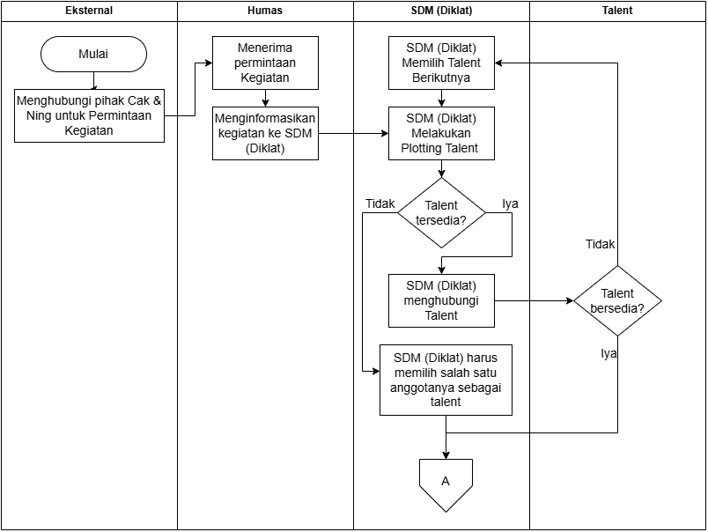
Gambar 3.1 Flowchart Permintaan Kegiatan
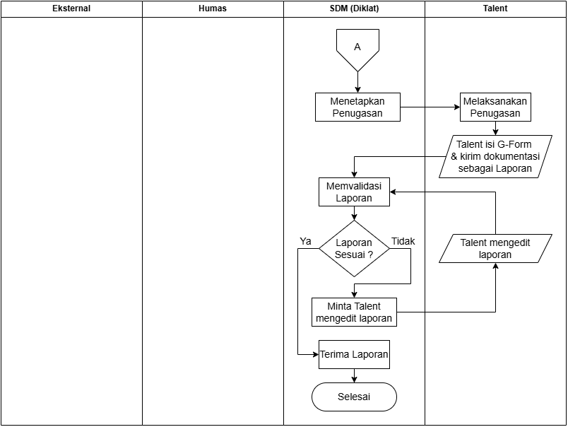
Gambar 3.1 Flowchart Permintaan Kegiatan (Lanjutan 2)
Alur dimulai ketika Eksternal menghubungi Divisi Humas via telepon atau WhatsApp. Humas mencatat informasi kegiatan (nama, tanggal, lokasi, jenis, narahubung, biaya) ke dalam spreadsheet, lalu meneruskannya ke Divisi SDM melalui WhatsApp. SDM membuka spreadsheet untuk mengecek data talent (ketersediaan, riwayat keaktifan 30 hari, riwayat honor). Berdasarkan pertimbangan subjektif, SDM memilih dan menghubungi talent via WhatsApp. Jika talent menolak, SDM mencari talent lain; jika menerima, SDM mencatat penugasan di spreadsheet. Talent melaksanakan kegiatan, lalu mengisi formulir kehadiran (Google Form) dan mengirim dokumentasi foto ke grup WhatsApp. SDM mengarsipkan laporan yang masuk.

- Alur Pembayaran hingga Transfer Honor ke Talent
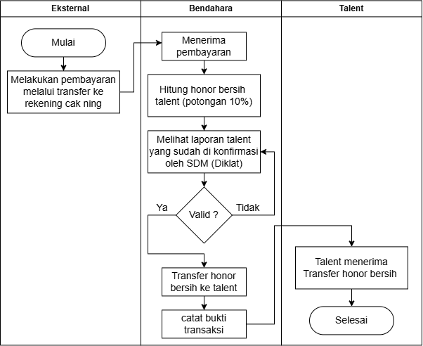
Gambar 3.2 Flowchart Alur Pembayaran
Proses pembayaran dimulai ketika klien mentransfer biaya ke rekening organisasi. Bendahara menerima notifikasi melalui mutasi rekening atau konfirmasi klien via WhatsApp. Bendahara mencatat penerimaan (nominal, tanggal, kegiatan, klien) ke spreadsheet. Selanjutnya, bendahara menghitung honor bersih di mana potongan 10% menjadi kas paguyuban. Setelah itu, bendahara mentransfer honor ke rekening talent dan mencatat bukti transfer ke spreadsheet atau folder penyimpanan.
Kedua alur tersebut saat ini berjalan secara terpisah dan tidak terintegrasi. Data penugasan dari SDM tidak tersambung otomatis dengan data pembayaran dari bendahara, sehingga rawan kesalahan dan keterlambatan.

Identifikasi Masalah
Berdasarkan analisis proses bisnis manual pada subbab 3.1.2, diidentifikasi permasalahan utama yang dihadapi oleh Cak & Ning Surabaya. Tabel 3.2 merangkum permasalahan tersebut.
Tabel 3.3 Identifikasi Masalah
No. | Masalah | Deskripsi | Dampak
1 | Pengajuan & Pemilihan Talent (Plotting) | Penugasan talent dilakukan secara manual melalui broadcast pesan singkat WhatsApp dan ingatan pengurus. | Penugasan bersifat subjektif. Talent yang fast response atau sering diingat akan terus bertugas (overutilized), sedangkan yang lain kekurangan jam terbang (underutilized).
2 | Pelaporan & Pencatatan Kegiatan | Laporan kegiatan dan rekap keaktifan dicatat secara terpisah di lembar kerja (spreadsheet) oleh masing-masing divisi. | Data kegiatan tercecer, riwayat kinerja sulit dilacak, dan pengurus membutuhkan waktu lama untuk menyusun laporan evaluasi.
3 | Rekapitulasi Honorarium | Penginputan data penugasan ke dalam lembar rekapitulasi pembayaran honor dilakukan secara manual dengan mengetik ulang data. | Berpotensi tinggi memicu kesalahan manusia (human error) seperti salah ketik nominal, salah transfer, serta keterlambatan pencairan honor..

Tabel 3.3 Identifikasi Masalah (Lanjutan 2)
No. | Masalah | Deskripsi | Dampak
4 | Penyimpanan & Akses Data | Data talent, jadwal, dan keuangan tersimpan secara terfragmentasi di berbagai media (Excel, WhatsApp, dan Drive pribadi). | Ketiadaan pusat data tunggal (single source of truth) menyebabkan pencarian data lambat dan anggota tidak bisa memantau riwayatnya secara mandiri.

Kebutuhan Sistem
Berdasarkan hasil identifikasi masalah pada Tabel 3.3, dirumuskan spesifikasi kebutuhan sistem yang harus dipenuhi oleh aplikasi yang akan dibangun. Kebutuhan sistem ini terbagi menjadi dua kelompok utama, yaitu kebutuhan fungsional dan kebutuhan non-fungsional, sebagai berikut ini:
- Kebutuhan Fungsional
- Autentikasi & Profil: Sistem harus menyediakan fitur login dan logout untuk semua aktor sesuai hak aksesnya, serta memfasilitasi pengguna untuk memperbarui data profil secara mandiri.
- Informasi Publik (Guest): Sistem harus dapat menampilkan profil organisasi, direktori talent, informasi umum, serta formulir pengajuan kegiatan bagi masyarakat umum.
- Manajemen Klien & Kegiatan (Humas): Sistem harus memungkinkan pengurus divisi Humas untuk mengelola data klien/sponsor, serta mencatat dan memantau masuknya pengajuan kegiatan dari pihak luar.
- Manajemen Pengguna & Plotting (SDM/Diklat): Sistem harus memungkinkan divisi SDM untuk mengelola akun talent baru dan melakukan pembagian penugasan (plotting) secara objektif berdasarkan indikator keaktifan.
- Verifikasi Laporan Kegiatan (SDM/Diklat): Sistem harus menyediakan fitur bagi SDM untuk memverifikasi laporan kegiatan yang diunggah oleh talent, serta mencatat status laporan tersebut (menunggu, disetujui, atau ditolak).
- Manajemen Honorarium (Bendahara): Sistem harus mampu merekapitulasi honorarium secara otomatis berdasarkan laporan kegiatan yang telah disetujui. Dalam proses rekapitulasi ini, sistem wajib melakukan kalkulasi otomatis untuk menentukan honor bersih yang diterima oleh talent setelah dikurangi potongan administrasi/kas paguyuban sebesar 10%. Perhitungan tersebut diimplementasikan menggunakan persamaan matematis berikut:
$$H_{bersih}=H_{kotor}-\left(H_{kotor} x \frac{10}{100}\right) … (3.1)$$
(Keterangan: $H_{bersih}$ adalah nominal akhir yang diterima talent, sedangkan $H_{kotor}$ adalah nominal awal dari klien sebelum pemotongan).
- Portal Penugasan & Laporan (Talent): Sistem harus memfasilitasi talent untuk melihat jadwal penugasan baru, mengonfirmasi kesediaan bertugas, memperbarui status keaktifan, dan mengunggah berkas laporan kegiatan.
- Pemantauan Kinerja & Honor (Talent): Sistem harus menyediakan dashboard bagi talent untuk melihat riwayat penugasan, nilai performa, rincian kalkulasi honorarium, serta tombol konfirmasi penerimaan honor.
- Notifikasi Sistem: Sistem harus mampu mengirimkan pemberitahuan (notifikasi) terkait adanya penugasan baru, perubahan status laporan, dan informasi pencairan honor.
- Kebutuhan Non-Fungsional
- Keamanan (Security): Sistem wajib menggunakan autentikasi nama pengguna dan kata sandi yang dienkripsi. Hak akses fitur di dalam sistem dibatasi secara ketat berdasarkan peran (Role-Based Access Control).
- Ketersediaan (Availability): Sistem dibangun berbasis web sehingga dapat diakses kapan saja (24/7) tanpa memerlukan instalasi aplikasi khusus, selama perangkat terhubung dengan jaringan internet.
- Kemudahan Penggunaan (Usability): Antarmuka pengguna (User Interface) dirancang sederhana, bersih, dan responsif agar mudah dioperasikan baik melalui layar komputer (desktop) maupun perangkat seluler (mobile).
- Keandalan Data (Reliability & Accuracy): Kalkulasi rekapitulasi honorarium (termasuk pemotongan persentase otomatis) dieksekusi murni oleh sistem komputasi guna meniadakan risiko kesalahan hitung manusia (human error).
- Performa (Performance): Sistem tidak memerlukan spesifikasi perangkat keras yang tinggi dari sisi pengguna, serta dioptimalkan untuk memiliki waktu respon yang cepat saat mengunggah laporan maupun mencari data riwayat talent.

Iterasi Pertama
Iterasi pertama bertujuan untuk membangun prototype awal yang mencakup fitur-fitur dasar sistem, meliputi manajemen data (CRUD), alur permintaan kegiatan, plotting sederhana, konfirmasi penugasan, pelaporan, dan pembayaran tanpa aturan bisnis yang kompleks. Hasil iterasi ini digunakan untuk mendapatkan umpan balik awal dari stakeholder.

Quick Design
Berdasarkan hasil requirements gathering pada subbab 3.1, tahap selanjutnya dalam metode prototyping adalah quick design atau perancangan cepat. Pada tahap ini, kebutuhan fungsional dan non-fungsional yang telah diidentifikasi diterjemahkan ke dalam representasi desain awal sistem. Perancangan difokuskan pada aspek-aspek yang terlihat oleh pengguna (user-facing), seperti antarmuka dan alur proses, namun tetap memperhatikan struktur data dan arsitektur yang mendasarinya. Dalam penelitian ini, perancangan sistem dilakukan dengan pendekatan object-oriented design menggunakan diagram UML (Unified Modeling Language) sebagai alat pemodelan utama. Diagram yang digunakan meliputi use case diagram untuk menggambarkan interaksi antar aktor dengan sistem, serta activity diagram untuk memodelkan alur kerja proses bisnis. Seluruh diagram disajikan per aktor untuk menghindari kerumitan, mengingat jumlah use case yang cukup besar.

Use Case Diagram

Use Case Diagram Sisi Guest
Use case diagram untuk Guest pada Iterasi Pertama. Use case ini mengambarkan apa saja yang dappat di lakukan oleh pengunjung.
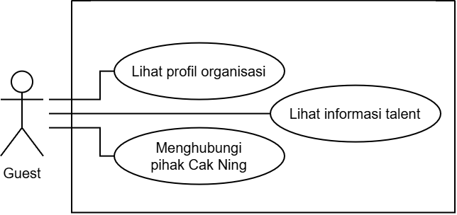
Gambar 3.3 Use Case Diagram Sisi Guest

Use Case Diagram Sisi Humas
Use case diagram untuk aktor Humas pada Iterasi Pertama, Use case ini mencerminkan wewenang Humas sebagai pengelola komunikasi eksternal dan publikasi organisasi.
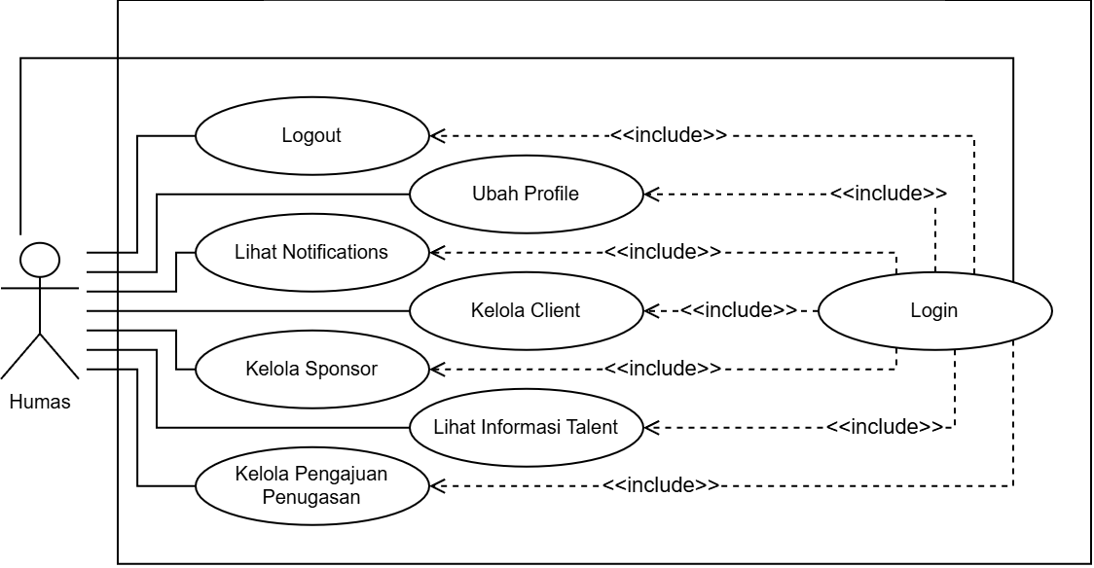
Gambar 3.4 Use Case Diagram Sisi Humas

Use Case Diagram Sisi SDM (Diklat)
Use case diagram untuk aktor SDM (Diklat) pada iterasi pertama, Use case ini merepresentasikan wewenang SDM dalam mengelola data talent dan penugasan secara dasar.
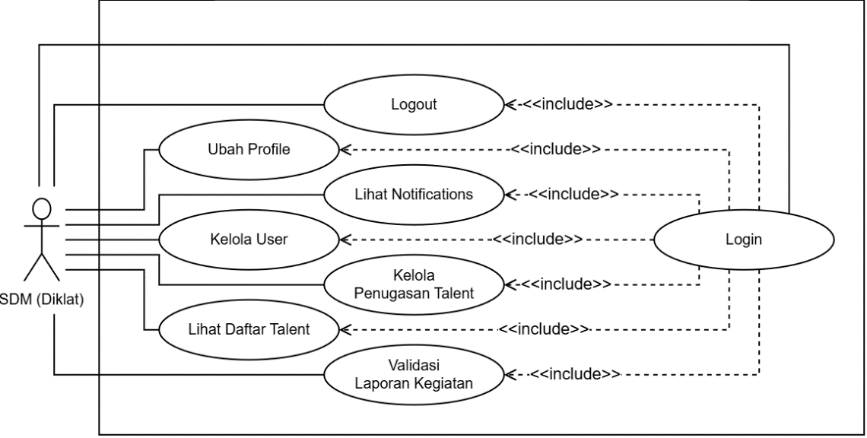
Gambar 3.5 Use Case Diagram Sisi SDM (Diklat)

Use Case Diagram Sisi Talent
Use case diagram untuk aktor Talent pada iterasi pertama, Use case ini mencerminkan hak talent dalam mengakses informasi pribadi dan merespon penugasan.
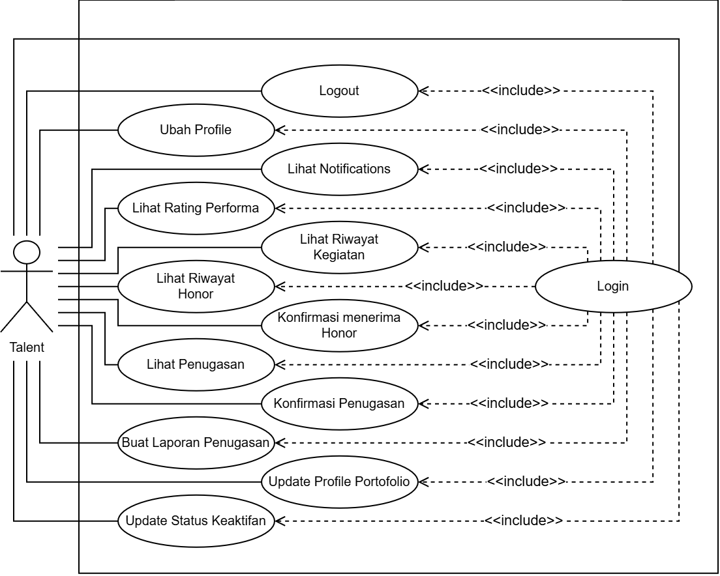
Gambar 3.6 Use Case Diagram Sisi Talent

Use Case Diagram Sisi Bendahara
Use case diagram untuk aktor Bendahara pada iterasi pertama, Use case ini merepresentasikan wewenang bendahara dalam mencatat transaksi pembayaran dan menghasilkan laporan keuangan secara manual.
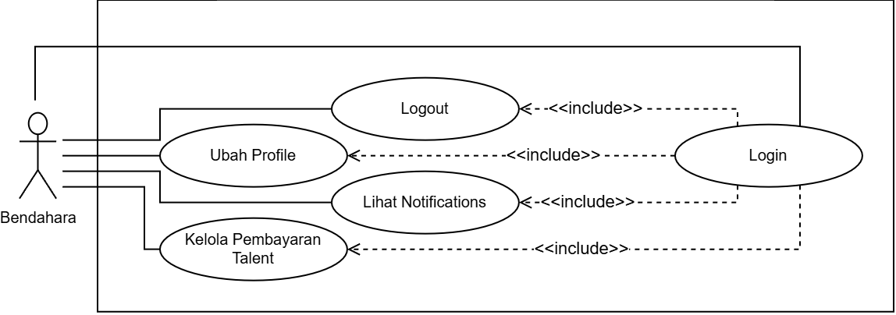
Gambar 3.7 Use Case Diagram Sisi Bendahara

Use Case Scenario
Pada use case diagram diatas telah menjelaskan apa saja interaksi yang dilakukan oleh aktor didalam sistem. Selanjutnya, untuk menjelaskan alur dari setiap aktifitas diatas dengan menggunakan use case scenario dibawah ini:

Use Case Scenario Sisi Guest

Use case Scenario pada Proses Lihat Profil Organisasi
Tabel 3.4 Use Case Scenario proses Lihat Profile Organisasi
Elemen | Keterangan
Use Case ID & Name | UC-GST-01 Lihat Profil Organisasi
Primary Actor | Guest (Pengunjung Publik)
Preconditions | Guest berada di halaman utama sistem.
Main Success Scenario | 1. Guest mengakses menu "Beranda" atau "Profil Organisasi".  2. Sistem mengambil data profil dari basis data.  3. Sistem menampilkan informasi profil organisasi (Visi, Misi, dan Struktur Pengurus).  4. Guest membaca informasi profil organisasi.
Extensions | 2a. Jika koneksi ke basis data terputus: Sistem menampilkan pesan "Gagal memuat data, silakan coba lagi".
Postconditions | Guest berhasil melihat informasi profil organisasi pada layar.

Use case Scenario pada Proses Lihat Informasi Talent
Tabel 3.5 Use Case Scenario proses Lihat Informasi Talent
Elemen | Keterangan
Use Case ID & Name | UC-GST-02 Lihat Informasi Talent
Primary Actor | Guest (Pengunjung Publik)
Preconditions | Guest berada di halaman utama sistem.
Main Success Scenario | 1. Guest mengakses menu "Daftar Talent".  2. Sistem mengambil data talent (aktif dan alumni).  3. Sistem menampilkan daftar talent dalam bentuk grid/card.  4. Guest memilih salah satu talent dari daftar.  5. Sistem mengambil detail data talent yang dipilih.  6. Sistem menampilkan profil lengkap talent (foto, nama, angkatan, portofolio).
Extensions | 3a. Jika belum ada data talent di dalam sistem:  - Sistem menampilkan pesan "Belum ada data talent".  5a. Jika data detail talent gagal dimuat:  - Sistem menampilkan pesan "Detail tidak ditemukan"
Postconditions | Guest berhasil melihat daftar atau detail profil lengkap talent.

Use case Scenario pada Proses Menghubungi Pihak Cak & Ning
Tabel 3.6 Use Case Scenario proses Menghubungi Pihak Cak & Ning
Elemen | Keterangan
Use Case ID & Name | UC-GST-03 Menghubungi Pihak Cak & Ning
Primary Actor | Guest (Pengunjung Publik)
Preconditions | Guest berada di halaman utama sistem.
Main Success Scenario | 1. Guest mengakses menu "Kontak".  2. Sistem menampilkan formulir kontak (Nama, Email, Subjek, Pesan).  3. Guest mengisi formulir kontak.  4. Guest mengklik tombol "Kirim Pesan".  5. Sistem memvalidasi kelengkapan dan format data.  6. Sistem menyimpan pesan dan mengirimkannya ke email admin.  7. Sistem menampilkan notifikasi "Pesan berhasil dikirim".
Extensions | 5a. Jika kolom wajib tidak diisi atau format email salah:  - Sistem menampilkan pesan error pada kolom yang bermasalah.  - Sistem meminta Guest untuk melengkapi data.  6a. Jika koneksi ke server email gagal:  - Sistem menampilkan pesan "Gagal mengirim pesan, coba beberapa saat lagi".
Postconditions | Pesan dari Guest tersimpan di sistem dan diteruskan ke pihak Humas/Admin Cak & Ning.

Use Case Scenario Autentikasi dan profile

Use case Scenario pada Proses Login
Tabel 3.7 Use Case Scenario proses Login
Elemen | Keterangan
Use Case ID & Name | UC-UMUM-01 Login
Primary Actor | Humas, SDM (Diklat), Talent, Bendahara
Preconditions | Pengguna berada di halaman Login.
Main Success Scenario | 1. Pengguna memasukkan username dan password.  2. Sistem memverifikasi kredensial.  3. Sistem mengarahkan pengguna ke Dashboard sesuai perannya.
Extensions | 2a. Jika username/password salah: Sistem menampilkan pesan error dan meminta ulang.
Postconditions | Pengguna berhasil masuk.

Use case Scenario pada Proses Logout
Tabel 3.8 Use Case Scenario proses Logout
Elemen | Keterangan
Use Case ID & Name | UC-UMUM-02 Logout
Primary Actor | Humas, SDM (Diklat), Talent, Bendahara
Preconditions | sudah login ke dalam sistem
Main Success Scenario | 1. Pengguna menekan tombol Logout.  2. Sistem menghapus sesi dan kembali ke halaman Login.
Extensions
Postconditions | Pengguna berhasil keluar system.

Use case Scenario pada Proses Ubah Profile
Tabel 3.9 Use Case Scenario proses Ubah Profile
Elemen | Keterangan
Use Case ID & Name | UC-GST-03 Ubah Profile
Primary Actor | Humas, SDM (Diklat), Talent, Bendahara
Preconditions | sudah login ke dalam sistem
Main Success Scenario | 1. Pengguna membuka menu Profil.  2. Sistem menampilkan form data diri.  3. Pengguna mengubah data dan menyimpan.
Extensions | 3a. Jika format data tidak valid (misal email salah): Sistem menolak simpan dan menampilkan pesan error.
Postconditions | Pengguna berhasil memperbarui data profil

Use case Scenario pada Proses Ubah Profile
Tabel 3.10 Use Case Scenario proses Ubah Profile
Elemen | Keterangan
Use Case ID & Name | UC-GST-04 Lihat Notifikasi
Primary Actor | Humas, SDM (Diklat), Talent, Bendahara
Preconditions | sudah login ke dalam sistem
Main Success Scenario | 1. Pengguna membuka menu Notifikasi.  2. Sistem menampilkan daftar pemberitahuan terbaru.
Extensions | 3a. Jika format data tidak valid (misal email salah): Sistem menolak simpan dan menampilkan pesan error.
Postconditions | Pengguna berhasil melihat notifikasi.

Use Case Scenario Humas

Use case Scenario pada Proses Kelola Client
Tabel 3.11 Use Case Scenario proses Login
Elemen | Keterangan
Use Case ID & Name | UC-HMS-01 Kelola Client
Primary Actor | Humas
Preconditions | Humas sudah berhasil login ke dalam sistem.
Main Success Scenario | 1. Humas mengakses menu "Kelola Client".  2. Sistem menampilkan daftar client.  3. Humas memilih aksi (Tambah, Lihat Detail, Ubah, atau Hapus).  Jika Tambah/Ubah:  4a. Humas mengisi/mengubah form data client (Nama Instansi, Kontak, Telepon, Email, Alamat).  5a. Humas mengklik "Simpan".  6a. Sistem memvalidasi data dan menyimpannya ke basis data.  Jika Hapus:  4b. Humas mengklik "Hapus" pada salah satu baris.  5b. Sistem meminta konfirmasi penghapusan.  6b. Humas mengonfirmasi, sistem menghapus data.
Extensions | 6a. Jika validasi gagal (misal email/telepon sudah terdaftar):  - Sistem menampilkan pesan error.  - Data tidak disimpan.
Postconditions | Data client berhasil ditambahkan, diperbarui, dihapus, atau ditampilkan di layar.

Use case Scenario pada Proses Kelola Sponsor
Tabel 3.12 Use Case Scenario proses Kelola Sponsor
Elemen | Keterangan
Use Case ID & Name | UC-HMS-02 Kelola Sponsor
Primary Actor | Humas
Preconditions | Humas sudah berhasil login ke dalam sistem.
Main Success Scenario | 1. Humas mengakses menu "Kelola Sponsor".  2. Sistem menampilkan daftar sponsor.  3. Humas memilih aksi (Tambah, Lihat Detail, Ubah, atau Hapus).  Jika Tambah/Ubah:  4a. Humas mengisi/mengubah form data sponsor (Nama Sponsor, Kontak, Telepon, Email, Jenis Sponsorship).  5a. Humas mengklik "Simpan".
Tabel 3.12 Use Case Scenario proses Kelola Sponsor (Lanjutan 2)
Elemen | Keterangan
6a. Sistem memvalidasi dan menyimpan data.
Jika Hapus:
4b. Humas mengklik "Hapus".
5b. Sistem meminta konfirmasi.
6b. Humas mengonfirmasi, sistem menghapus data.
Extensions | 6a. Jika validasi gagal (misal data wajib kosong):  - Sistem menampilkan pesan error dan meminta perbaikan.
Postconditions | Data sponsor berhasil ditambahkan, diperbarui, dihapus, atau ditampilkan.

Use case Scenario pada Proses Lihat Informasi Talent
Tabel 3.13 Use Case Scenario proses Lihat Informasi Talent
Elemen | Keterangan
Use Case ID & Name | UC-HMS-03 Lihat Informasi Talent
Primary Actor | Humas
Preconditions | Humas sudah berhasil login ke dalam sistem.
Main Success Scenario | 1. Humas mengakses menu "Lihat Informasi Talent".  2. Sistem mengambil data talent.  3. Sistem menampilkan daftar talent dalam bentuk tabel/grid.  4. Humas memilih salah satu talent.  5. Sistem menampilkan detail profil talent (Nama, Angkatan, Portofolio).
Extensions | 3a. Jika data talent kosong:  - Sistem menampilkan pesan "Belum ada data talent".
Postconditions | Humas berhasil melihat daftar dan detail informasi talent.

Use case Scenario pada Proses Kelola Pengajuan Penugasan
Tabel 3.14 Use Case Scenario proses Kelola Pengajuan Penugasan
Elemen | Keterangan
Use Case ID & Name | UC-HMS-04 Kelola Pengajuan Penugasan
Primary Actor | Humas
Preconditions | Humas sudah berhasil login ke dalam sistem.
Main Success Scenario | 1. Humas mengakses menu "Pengajuan Penugasan".  2. Sistem menampilkan daftar pengajuan.  3. Humas memilih aksi (Ajukan Baru, Usulkan Talent, Edit, Batalkan).

Tabel 2.14 Use Case Scenario proses Kelola Pengajuan Penugasan (Lanjutan 2)
Elemen | Keterangan
Jika Ajukan Baru:
4a. Humas mengisi form (Client, Nama Kegiatan, Tanggal, Deskripsi).
5a. Humas mengklik "Simpan".
6a. Sistem menyimpan dengan status "Menunggu Plotting" dan mengirim notifikasi ke SDM.
Jika Usulkan Talent:
4b. Humas memilih pengajuan, lalu memilih talent dari daftar.
5b. Humas mengklik "Usulkan", sistem menyimpan usulan.
Jika Batalkan:
4c. Humas mengklik "Batalkan" dan mengisi alasan.
5c. Sistem mengubah status menjadi "Dibatalkan" dan mengirim notifikasi ke SDM.
Extensions | 6a. Jika form tidak lengkap:  - Sistem menampilkan pesan error dan meminta kelengkapan data.  5c. Jika alasan pembatalan kosong:  - Sistem menolak pembatalan.
Postconditions | Pengajuan penugasan berhasil dibuat, diperbarui, diusulkan talentnya, atau dibatalkan.

Use Case Scenario SDM (Diklat)

Use case Scenario pada Proses Kelola User
Tabel 3.15 Use Case Scenario proses Kelola User
Elemen | Keterangan
Use Case ID & Name | UC-SDM-01 Kelola User
Primary Actor | SDM (Diklat)
Preconditions | SDM sudah berhasil login ke dalam sistem.
Main Success Scenario | 1. SDM mengakses menu "Manajemen User".  2. Sistem menampilkan daftar user (Humas, SDM, Talent, Bendahara).  3. SDM memilih aksi (Tambah, Lihat Detail, Ubah, atau Hapus).  Jika Tambah/Ubah:  4a. SDM mengisi/mengubah form data user (Nama, Email, Username, Peran/Role, Password).  5a. SDM mengklik "Simpan".  6a. Sistem memvalidasi data (memastikan email/username unik).
Tabel 3.15 Use Case Scenario proses Kelola User (Lanjutan 2)
Elemen | Keterangan
7a. Sistem menyimpan data dan mengirim notifikasi ke user baru (jika tambah).
Jika Hapus:
4b. SDM mengklik "Hapus" pada salah satu user.
5b. Sistem memeriksa apakah user memiliki riwayat penugasan.
6b. Jika tidak ada, sistem meminta konfirmasi penghapusan.
7b. SDM mengonfirmasi, sistem menghapus data.
Extensions | 6a. Jika email/username sudah terdaftar:  - Sistem menampilkan pesan error "Email/Username sudah digunakan".  5b. Jika user memiliki riwayat penugasan:  - Sistem menolak penghapusan dan menyarankan untuk menonaktifkan akun (mengubah status).
Postconditions | Data user berhasil ditambahkan, diperbarui, dihapus, atau ditampilkan di layar.

Use case Scenario pada Proses Lihat Daftar Talent
Tabel 3.16 Use Case Scenario proses Lihat Daftar Talent
Elemen | Keterangan
Use Case ID & Name | UC-SDM-02 Lihat Daftar Talent
Primary Actor | SDM (Diklat)
Preconditions | SDM sudah berhasil login ke dalam sistem.
Main Success Scenario | 1. SDM mengakses menu "Daftar Talent".  2. Sistem mengambil data talent aktif dari basis data.  3. Sistem menampilkan tabel daftar talent beserta metrik: Nama, Angkatan, Keaktifan (jumlah penugasan 30 hari terakhir), dan Honor (total honor 30 hari).  4. SDM menggunakan fitur filter (berdasarkan angkatan, keaktifan, atau honor).  5. Sistem memperbarui tampilan data sesuai filter yang dipilih.
Extensions | 3a. Jika belum ada data talent aktif:  - Sistem menampilkan pesan "Belum ada data talent aktif".
Postconditions | SDM berhasil melihat daftar talent beserta metrik keaktifan dan honor yang terurut/terfilter.

Use case Scenario pada Proses Kelola Penugasan Talent
Tabel 3.17 Use Case Scenario proses Kelola Penugasan Talent
Elemen | Keterangan
Use Case ID & Name | UC-SDM-03 Kelola Penugasan Talent
Primary Actor | SDM (Diklat)
Preconditions | SDM sudah berhasil login ke dalam sistem dan terdapat data kegiatan.
Main Success Scenario | 1. SDM mengakses menu "Kelola Penugasan".  2. Sistem menampilkan daftar penugasan yang ada.  3. SDM memilih aksi (Tambah, Lihat Detail, Ubah, atau Hapus).  Jika Tambah:  4a. SDM mengklik "Tambah Penugasan".  5a. Sistem menampilkan form (pilih kegiatan, pilih talent, isi tanggal, dan catatan opsional).  6a. SDM mengisi form dan mengklik "Simpan".  7a. Sistem memvalidasi ketersediaan jadwal talent.  8a. Sistem menyimpan data dan mengirim notifikasi ke talent terpilih.  Jika Hapus:  4b. SDM mengklik "Hapus" pada salah satu penugasan.  5b. Sistem meminta konfirmasi.  6b. SDM mengonfirmasi, sistem menghapus data.
Extensions | 7a. Jika jadwal talent ternyata bentrok dengan penugasan lain:  - Sistem menampilkan pesan error "Talent memiliki jadwal bentrok pada tanggal tersebut".  - Data gagal disimpan.
Postconditions | Data penugasan berhasil ditambahkan, diperbarui, dihapus, atau ditampilkan, dan talent menerima notifikasi penugasan baru.

Use case Scenario pada Proses Validasi Laporan Kegiatan
Tabel 3.18 Use Case Scenario proses Validasi Laporan Kegiatan
Elemen | Keterangan
Use Case ID & Name | UC-SDM-04 Validasi Laporan Kegiatan
Primary Actor | SDM (Diklat)
Preconditions | SDM sudah berhasil login dan terdapat laporan kegiatan dari talent yang berstatus "Menunggu Validasi".
Main Success Scenario | 1. SDM mengakses menu "Validasi Laporan".  2. Sistem menampilkan daftar laporan kegiatan yang menunggu validasi.  3. SDM memilih salah satu laporan.
Tabel 2.14 Use Case Scenario proses Validasi Laporan Kegiatan (Lanjutan 2)
Elemen | Keterangan
4. Sistem menampilkan detail laporan (form laporan, bukti kehadiran/foto).
5. SDM memeriksa kelengkapan dan kesesuaian laporan.
Jika Disetujui:
6a. SDM mengklik "Setujui".
7a. Sistem mengubah status laporan menjadi "Disetujui" dan mengirim notifikasi ke Bendahara.
Jika Ditolak:
6b. SDM mengklik "Tolak" dan mengisi alasan penolakan.
7b. Sistem mengubah status laporan menjadi "Ditolak" dan mengirim notifikasi ke Talent untuk perbaikan.
Extensions | 6b. Jika alasan penolakan tidak diisi:  - Sistem menolak aksi dan menampilkan pesan "Alasan penolakan wajib diisi".
Postconditions | Status laporan kegiatan diperbarui (Disetujui/Ditolak) dan notifikasi terkait terkirim ke aktor yang bersangkutan.

Use Case Scenario Talent

Use case Scenario pada Proses Lihat Rating Performa
Tabel 3.19 Use Case Scenario proses Lihat Rating Performa
Elemen | Keterangan
Use Case ID & Name | UC-TLT-01 Lihat Rating Performa
Primary Actor | Talent
Preconditions | Talent sudah berhasil login ke dalam sistem.
Main Success Scenario | 1. Talent mengakses menu "Rating Performa".  2. Sistem mengambil data riwayat penugasan dan penilaian milik Talent tersebut.  3. Sistem menghitung dan menampilkan skor kinerja (rating) beserta kategorinya.
Extensions | 2a. Jika Talent belum memiliki riwayat penugasan sama sekali:  - Sistem menampilkan skor awal (default) atau pesan "Belum ada penilaian".
Postconditions | Talent berhasil melihat skor dan kategori performanya di layar.

Use case Scenario pada Proses Lihat Penugasan dan Konfirmasi Penugasan
Tabel 3.20 Use Case Scenario proses Lihat Penugasan dan Konfirmasi Penugasan
Elemen | Keterangan
Use Case ID & Name | UC-TLT-02 Lihat Penugasan & Konfirmasi Penugasan
Primary Actor | Talent
Preconditions | Talent sudah berhasil login ke dalam sistem.
Main Success Scenario | 1. Talent mengakses menu "Penugasan Saya".  2. Sistem menampilkan daftar penugasan (status: Menunggu Konfirmasi, Dikonfirmasi, atau Selesai).  3. Talent memilih salah satu penugasan berstatus "Menunggu Konfirmasi".  4. Sistem menampilkan detail penugasan (tanggal, lokasi, instruksi).  5. Talent memilih aksi "Terima" atau "Tolak".  Jika Terima:  6a. Sistem mengubah status menjadi "Dikonfirmasi" dan mengirim notifikasi ke SDM.  Jika Tolak:  6b. Sistem mengubah status menjadi "Ditolak" dan mengirim notifikasi ke SDM (penugasan akan dilempar ke talent lain).
Extensions | 2a. Jika tidak ada penugasan aktif:  - Sistem menampilkan pesan "Tidak ada penugasan saat ini".
Postconditions | Status penugasan diperbarui (Dikonfirmasi/Ditolak) dan sistem mengirimkan notifikasi ke SDM.

Use case Scenario pada Proses Buat Laporan Penugasan
Tabel 3.21 Use Case Scenario proses Buat Laporan Penugasan
Elemen | Keterangan
Use Case ID & Name | UC-TLT-03 Buat Laporan Penugasan
Primary Actor | Talent
Preconditions | Talent sudah berhasil login dan memiliki penugasan berstatus "Dikonfirmasi" atau "Selesai".
Main Success Scenario | 1. Talent membuka detail penugasan yang telah selesai.  2. Talent mengklik tombol "Buat Laporan".  3. Sistem menampilkan form laporan (statis pada Iterasi ke-1).  4. Talent mengunggah foto/bukti kehadiran.  5. Talent mengisi deskripsi kegiatan pada form laporan.  6. Talent mengklik "Kirim Laporan".  7. Sistem memvalidasi kelengkapan data.

Tabel 3.21 Use Case Scenario proses Buat Laporan Penugasan (Lanjutan 2)
Elemen | Keterangan
8. Sistem menyimpan laporan dan mengubah status penugasan menjadi "Menunggu Validasi SDM".
9. Sistem mengirim notifikasi ke SDM.
Extensions | 7a. Jika bukti kehadiran (foto) belum diunggah:  - Sistem menampilkan pesan error "Bukti kehadiran wajib diunggah".  - Laporan gagal disimpan.
Postconditions | Laporan kegiatan tersimpan di sistem dan status penugasan diperbarui menjadi "Menunggu Validasi SDM".

Use case Scenario pada Proses Lihat Riwayat Kegiatan
Tabel 3.22 Use Case Scenario proses Lihat Riwayat Kegiatan
Elemen | Keterangan
Use Case ID & Name | UC-TLT-04 Lihat Riwayat Kegiatan
Primary Actor | Talent
Preconditions | Talent sudah berhasil login ke dalam sistem.
Main Success Scenario | 1. Talent mengakses menu "Riwayat Kegiatan".  2. Sistem mengambil data penugasan yang pernah diikuti (selesai/berlangsung).  3. Sistem menampilkan daftar riwayat kegiatan (Nama Kegiatan, Tanggal, Status).  4. Talent memilih salah satu kegiatan.  5. Sistem menampilkan detail kegiatan (lokasi, deskripsi, dan dokumentasi).
Extensions | 2a. Jika belum ada riwayat kegiatan:  - Sistem menampilkan pesan "Belum ada riwayat kegiatan".
Postconditions | Talent berhasil melihat daftar dan detail riwayat kegiatannya.

Use case Scenario pada Proses Lihat Riwayat Honor dan Konfirmasi Menerima Honor
Tabel 3.23 Use Case Scenario proses Lihat Riwayat Honor dan Konfirmasi Menerima Honor
Elemen | Keterangan
Use Case ID & Name | UC-TLT-05 Lihat Riwayat Honor & Konfirmasi Menerima Honor
Primary Actor | Talent
Preconditions | Talent sudah berhasil login ke dalam sistem.
Tabel 3.23 Use Case Scenario proses Lihat Riwayat Honor dan Konfirmasi Menerima Honor (Lanjutan 2)
Elemen | Keterangan
Main Success Scenario | 1. Talent mengakses menu "Riwayat Honor".  2. Sistem menampilkan daftar honor yang pernah diterima (hanya milik Talent tersebut).  3. Talent memilih salah satu transaksi untuk melihat detail (fee, potongan, honor bersih, status).  Jika Status "Lunas":  4. Talent mengklik tombol "Konfirmasi Terima".  5. Sistem mengubah status menjadi "Diterima Talent".
Extensions | 2a. Jika belum ada data honor:  - Sistem menampilkan pesan "Belum ada riwayat honor".  4a. Jika status masih "Diproses":  - Tombol "Konfirmasi Terima" disembunyikan atau dinonaktifkan.
Postconditions | Talent berhasil melihat riwayat honor dan/atau status penerimaan honor diperbarui.

Use case Scenario pada Proses Update Profile Portofolio dan Status Keaktifan
Tabel 3.24 Use Case Scenario proses Update Profile Portofolio dan Status Keaktifan
Elemen | Keterangan
Use Case ID & Name | UC-TLT-06 Update Profile Portofolio & Update Status Keaktifan
Primary Actor | Talent
Preconditions | Talent sudah berhasil login ke dalam sistem.
Main Success Scenario | Update Portofolio:  1a. Talent membuka menu Profil -> Portofolio.  2a. Sistem menampilkan data portofolio saat ini.  3a. Talent memilih file (foto/video/sertifikat) baru untuk diunggah.  4a. Talent mengklik "Upload".  5a. Sistem memvalidasi format/ukuran file dan menyimpannya.  Update Status Keaktifan:  1b. Talent membuka menu Profil -> Status Keaktifan.  2b. Talent mengubah toggle status (Aktif/Tidak Aktif).  3b. Talent mengklik "Simpan".  4b. Sistem menyimpan perubahan status.
Tabel 3.24 Use Case Scenario proses Update Profile Portofolio dan Status Keaktifan (Lanjutan 2)
Elemen | Keterangan
Extensions | 5a. Jika format file tidak sesuai atau ukuran melebihi batas:  - Sistem menampilkan pesan error "Format file tidak didukung" atau "Ukuran file terlalu besar".
Postconditions | Data portofolio atau status keaktifan Talent berhasil diperbarui di dalam sistem

Use Case Scenario Bendahara

Use case Scenario pada Proses Kelola Pembayaran Talent
Tabel 3.25 Use Case Scenario proses Kelola Pembayaran Talent
Elemen | Keterangan
Use Case ID & Name | UC-BND-01 Kelola Pembayaran Talent
Primary Actor | Bendahara
Preconditions | Bendahara sudah berhasil login ke dalam sistem dan terdapat laporan kegiatan yang telah divalidasi (disetujui) oleh SDM.
Main Success Scenario | 1. Bendahara mengakses menu "Kelola Pembayaran Talent".  2. Sistem menampilkan daftar penugasan yang siap dibayar (laporan sudah disetujui).  3. Bendahara memilih salah satu transaksi dari daftar.  4. Sistem menampilkan detail penugasan (Nama Talent, Fee Kotor, dan perhitungan otomatis Honor Bersih setelah potongan 10%).  5. Bendahara mengonfirmasi nominal dan mengklik "Proses Pembayaran".  6. Sistem mencatat status pembayaran menjadi "Diproses".  7. Bendahara melakukan transfer dana di luar sistem (melalui mobile banking).  8. Bendahara kembali ke sistem, mengunggah bukti transfer pada transaksi tersebut, dan mengklik "Verifikasi".  9. Sistem memvalidasi file bukti transfer.  10. Sistem mengubah status pembayaran menjadi "Lunas" dan mengirim notifikasi ke Talent bahwa honor telah ditransfer.
Extensions | 2a. Jika belum ada laporan yang disetujui:  - Sistem menampilkan pesan "Belum ada tagihan honor yang siap dibayar".  5a. Jika Bendahara perlu menyesuaikan nominal secara manual (kasus khusus):  - Bendahara mengedit nilai honor bersih dan mengisi alasan penyesuaian sebelum memproses.
Tabel 3.27 Use Case Scenario proses Kelola Pembayaran Talent (Lanjutan 2)
Elemen | Keterangan
9a. Jika format file bukti transfer tidak sesuai (misal: bukan JPG/PDF atau ukuran terlalu besar):
- Sistem menampilkan pesan error "Format file tidak sesuai" dan meminta unggah ulang.
Postconditions | Status pembayaran honor talent diperbarui menjadi "Lunas", bukti transfer tersimpan di sistem, dan Talent menerima notifikasi.

Activity Diagram

Activity Diagram Sisi Guest
Pada use case diagram diatas telah menjelaskan apa saja interaksi yang dilakukan oleh aktor didalam sistem. Selanjutnya, untuk menjelaskan alur dari setiap aktifitas diatas dengan menggunakan activity diagram dibawah ini:

Activity Diagram pada Proses Lihat Profil Organisasi
Activity diagram dibawah ini digunakan untuk menjelaskan alur dari use case diagram sebelumnya, pada gambar dibawah ini merupakan activity diagram pada proses lihat profil organisasi.
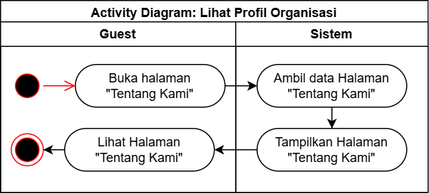
Gambar 3.8 Activity Diagram Lihat Profil Organisasi

Activity Diagram pada Proses Lihat Informasi Talent
Activity diagram dibawah ini digunakan untuk menjelaskan alur dari use case diagram sebelumnya, pada gambar dibawah ini merupakan activity diagram pada proses Lihat informasi talent.
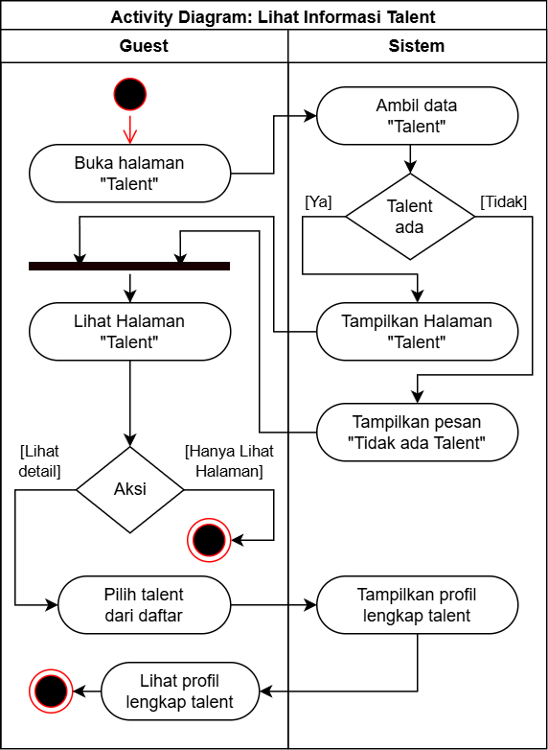
Gambar 3.9 Activity Diagram Lihat Informasi Talent

Activity Diagram pada Proses Menghubungi Pihak Cak Ning
Activity diagram dibawah ini digunakan untuk menjelaskan alur dari use case diagram sebelumnya, pada gambar dibawah ini merupakan activity diagram pada Proses Menghubungi Pihak Cak Ning.
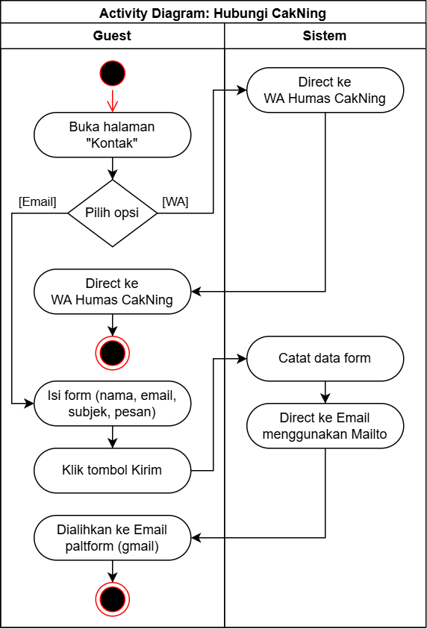
Gambar 3.10 Activity Diagram Menghubungi Pihak Cak Ning

Activity Diagram Sisi Humas
Pada use case diagram diatas telah menjelaskan apa saja interaksi yang dilakukan oleh aktor didalam sistem. Selanjutnya, untuk menjelaskan alur dari setiap aktifitas diatas dengan menggunakan activity diagram dibawah ini:

Activity Diagram pada Proses Login Humas
Activity diagram dibawah ini digunakan untuk menjelaskan alur dari use case diagram sebelumnya, pada gambar dibawah ini merupakan activity diagram pada proses login Humas.
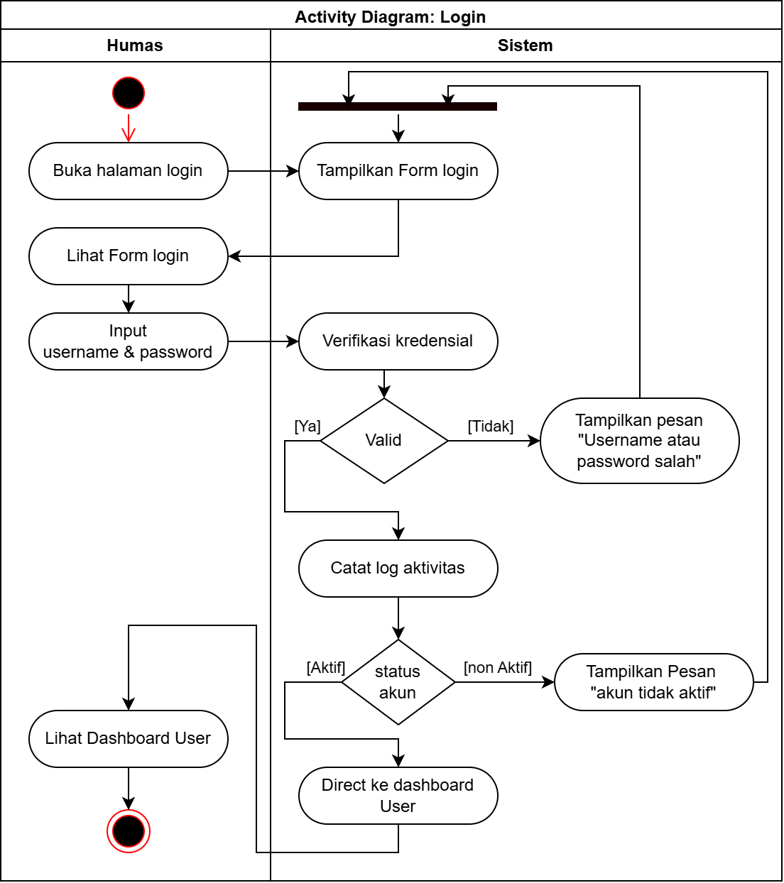
Gambar 3.11 Activity Diagram Login Humas

Activity Diagram pada Proses Logout Humas
Activity diagram dibawah ini digunakan untuk menjelaskan alur dari use case diagram sebelumnya, pada gambar dibawah ini merupakan activity diagram pada proses logout Humas.
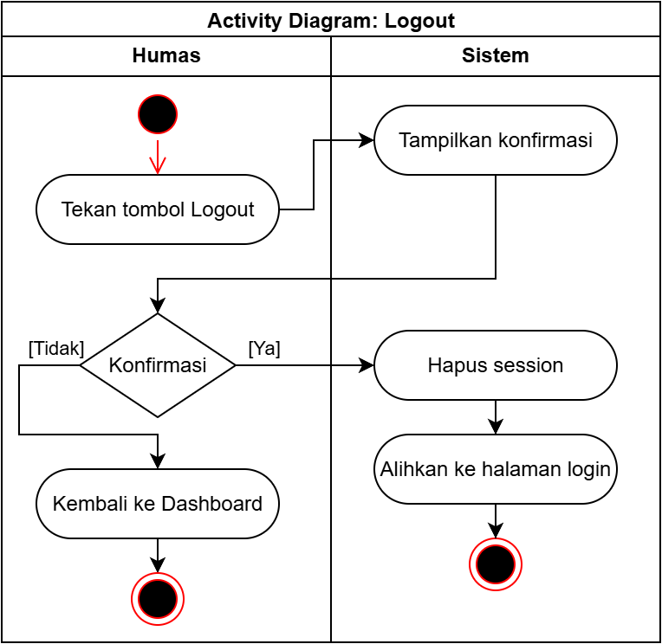
Gambar 3.12 Activity Diagram Logout Humas

Activity Diagram pada Proses Update Profile Humas
Activity diagram dibawah ini digunakan untuk menjelaskan alur dari use case diagram sebelumnya, pada gambar dibawah ini merupakan activity diagram pada proses update profile Humas.
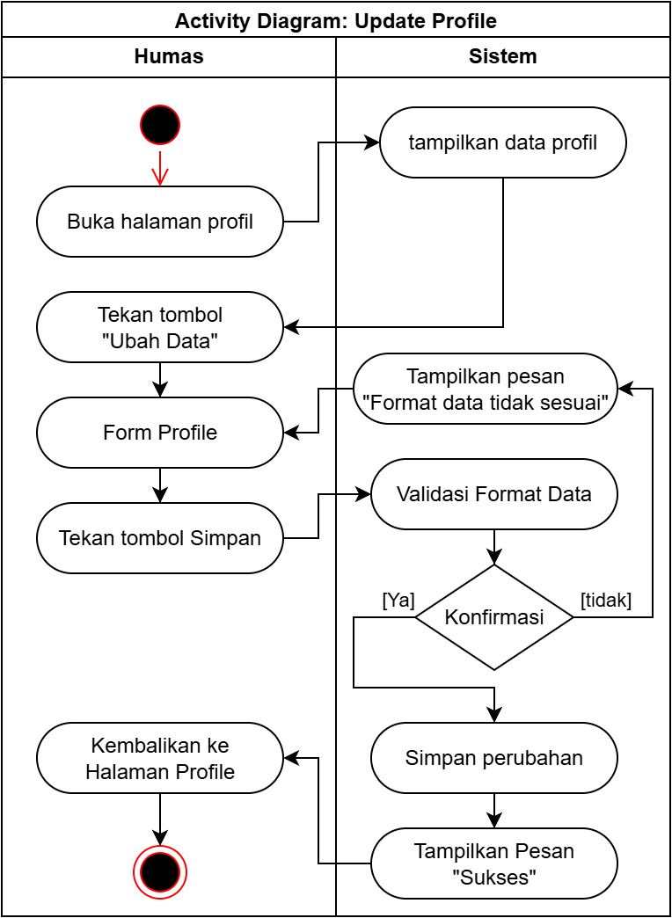
Gambar 3.13 Activity Diagram Update Profile Humas

Activity Diagram pada Proses Lihat Notifikasi Humas
Activity diagram dibawah ini digunakan untuk menjelaskan alur dari use case diagram sebelumnya, pada gambar dibawah ini merupakan activity diagram pada proses lihat notifikasi Humas.
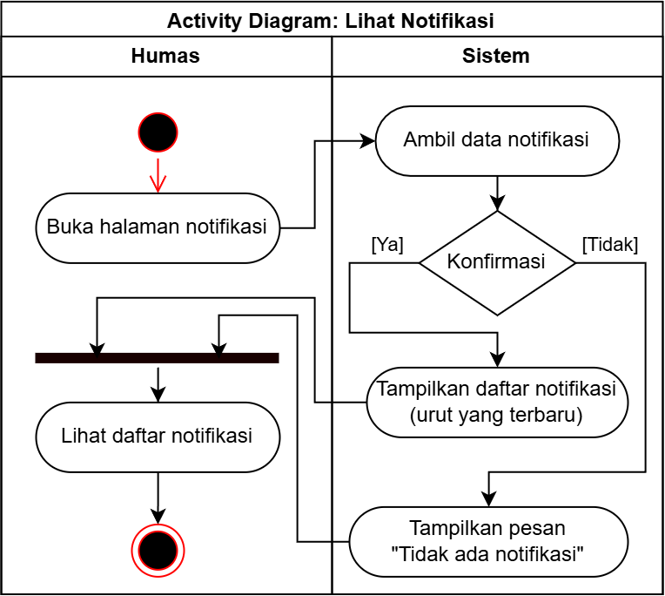
Gambar 3.14 Activity Diagram Lihat Notifikasi Humas

Activity Diagram pada Proses Kelola Client
Activity diagram dibawah ini digunakan untuk menjelaskan alur dari use case diagram sebelumnya, pada gambar dibawah ini merupakan activity diagram pada proses kelola client.
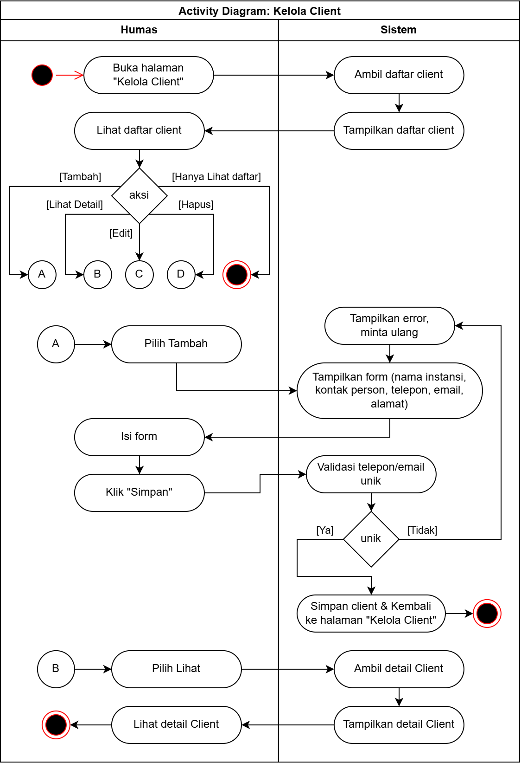
Gambar 3.15 Activity Diagram Kelola Client
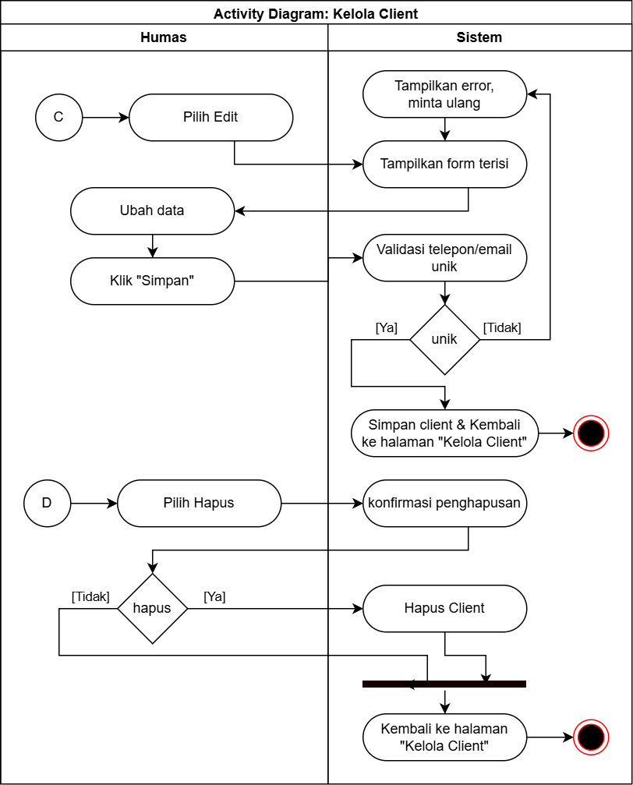
Gambar 3.15 Activity Diagram Kelola Client (Lanjutan 2)

Activity Diagram pada Proses Kelola Sponsor
Activity diagram dibawah ini digunakan untuk menjelaskan alur dari use case diagram sebelumnya, pada gambar dibawah ini merupakan activity diagram pada proses kelola sponsor.
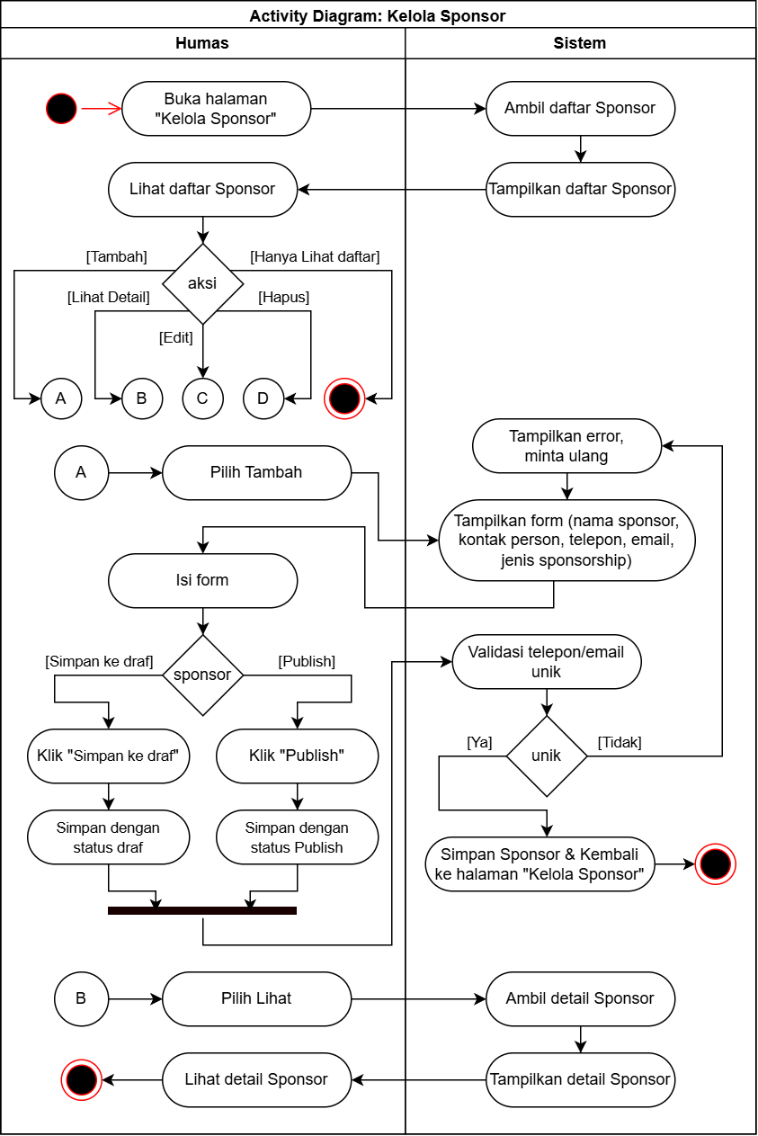
Gambar 3.16 Activity Diagram Kelola Sponsor
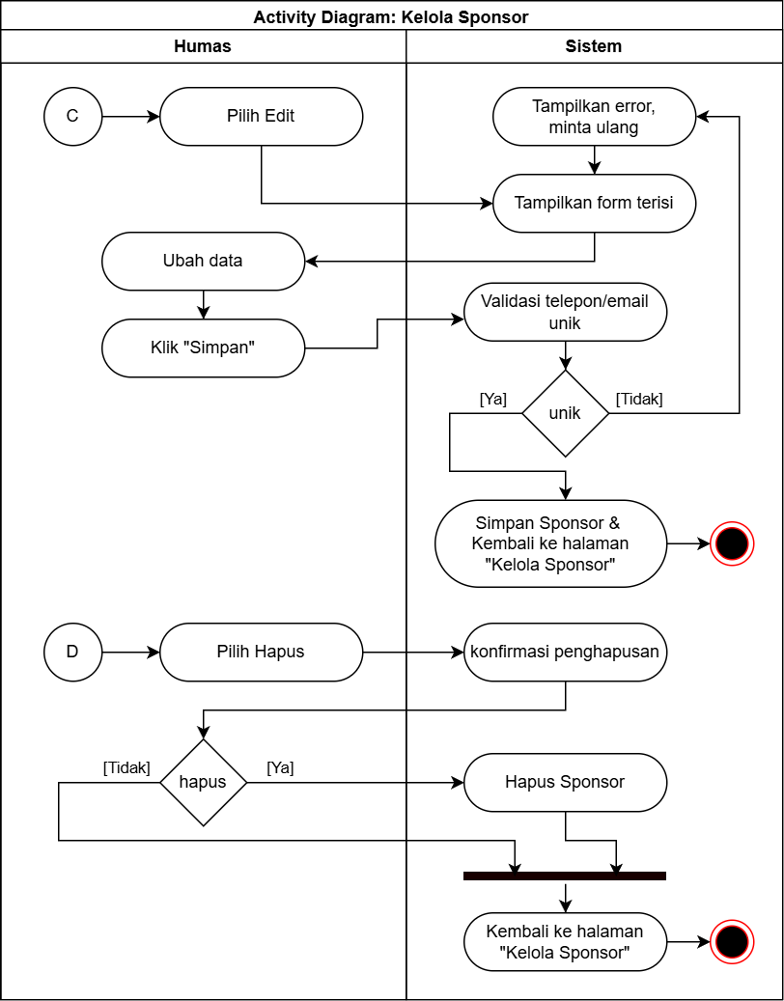
Gambar 3.16 Activity Diagram Kelola Sponsor (Lanjutan 2)

Activity Diagram pada Proses Lihat Informasi Talent Humas
Activity diagram dibawah ini digunakan untuk menjelaskan alur dari use case diagram sebelumnya, pada gambar dibawah ini merupakan activity diagram pada proses lihat informasi talent humas.
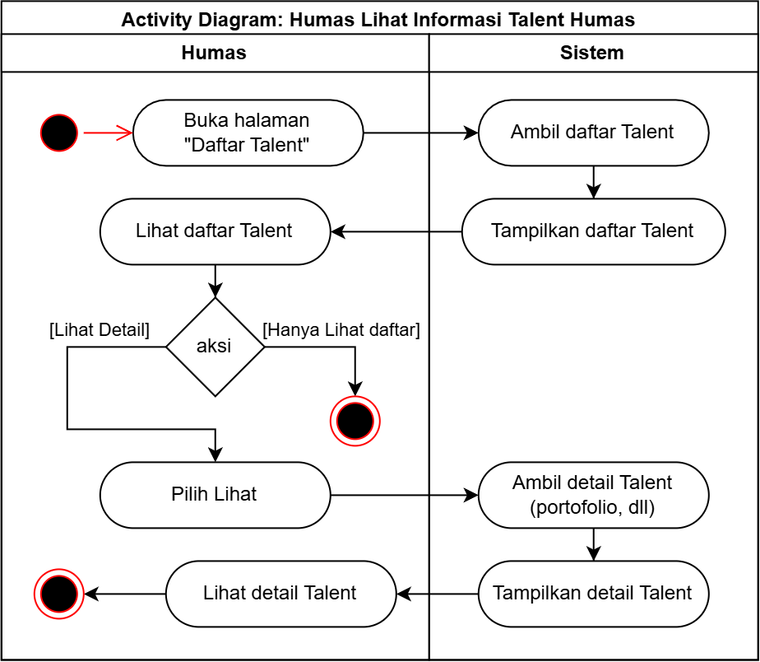
Gambar 3.17 Activity Diagram Lihat Informasi Talent Humas

Activity Diagram pada Proses Kelola Pengajuan Penugasan
Activity diagram dibawah ini digunakan untuk menjelaskan alur dari use case diagram sebelumnya, pada gambar dibawah ini merupakan activity diagram pada proses kelola pengajuan penugasan.
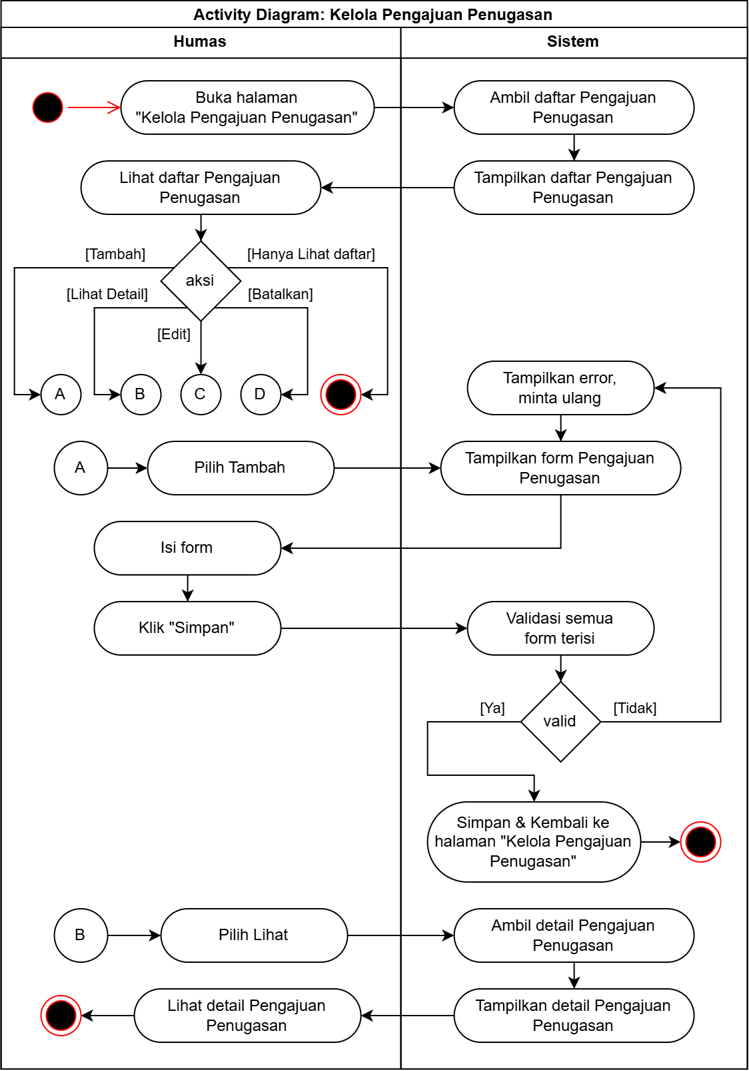
Gambar 3.18 Activity Diagram Kelola Pengajuan Penugasan
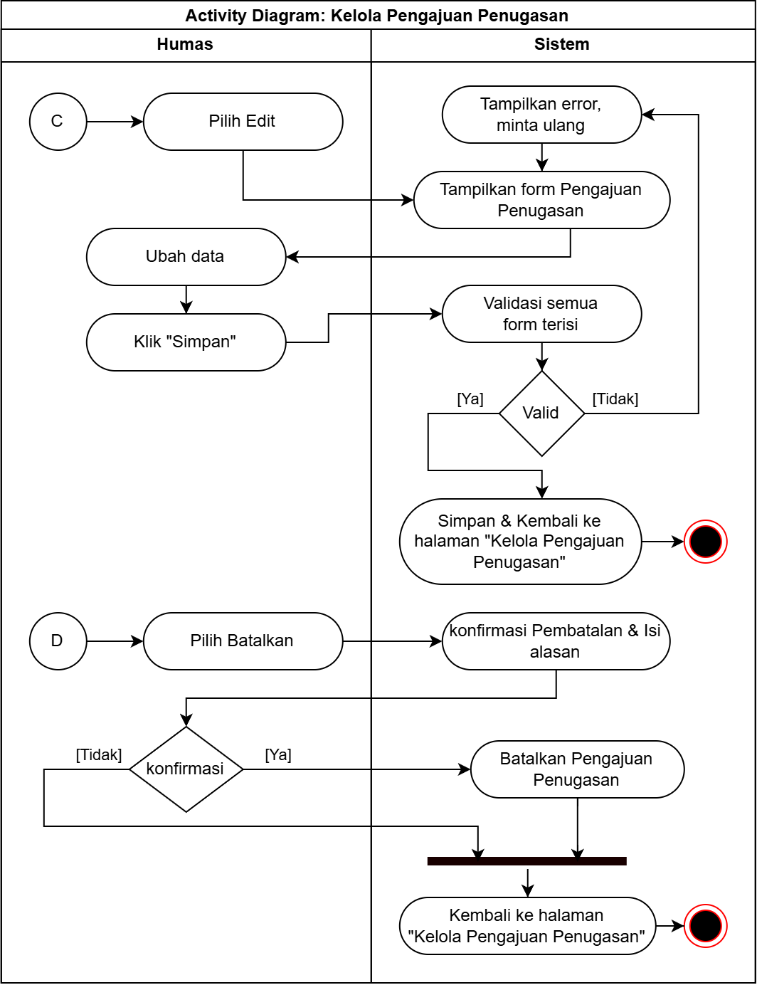
Gambar 3.18 Activity Diagram Kelola Pengajuan Penugasan (Lanjutan 2)

Activity Diagram Sisi SDM (Diklat)
Pada use case diagram diatas telah menjelaskan apa saja interaksi yang dilakukan oleh aktor didalam sistem. Selanjutnya, untuk menjelaskan alur dari setiap aktifitas diatas dengan menggunakan activity diagram dibawah ini:

Activity Diagram pada Proses Login SDM (Diklat)
Activity diagram dibawah ini digunakan untuk menjelaskan alur dari use case diagram sebelumnya, pada gambar dibawah ini merupakan activity diagram pada proses login SDM (Diklat).
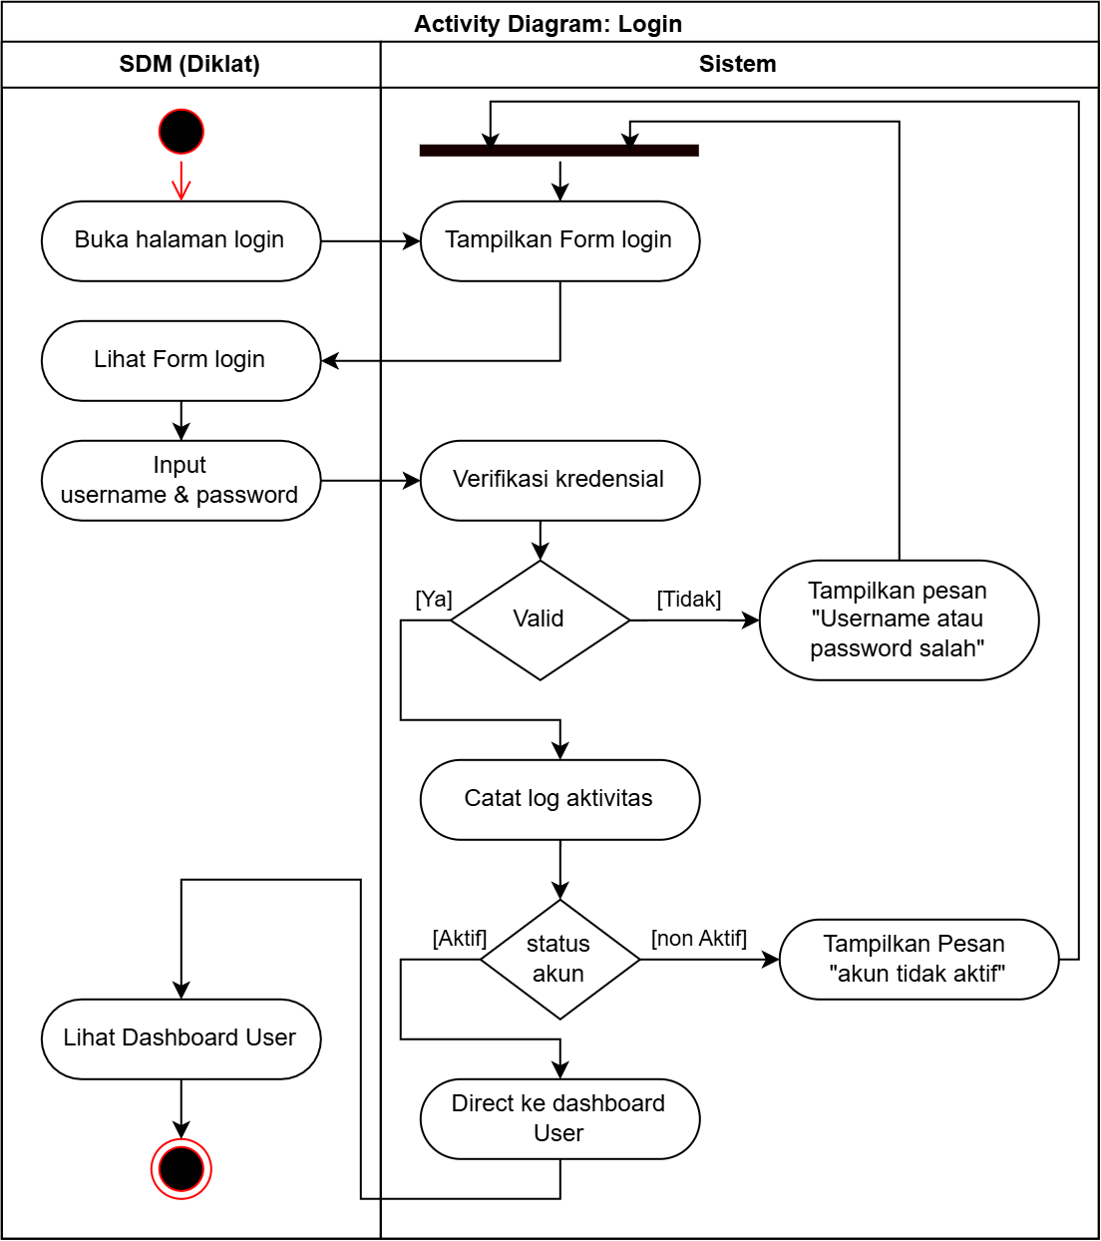
Gambar 3.19 Activity Diagram Login SDM (Diklat)

Activity Diagram pada Proses Logout SDM (Diklat)
Activity diagram dibawah ini digunakan untuk menjelaskan alur dari use case diagram sebelumnya, pada gambar dibawah ini merupakan activity diagram pada proses logout SDM (Diklat).
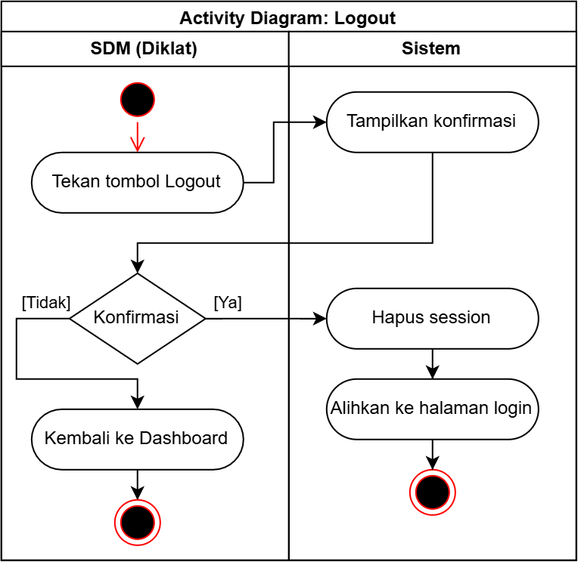
Gambar 3.20 Activity Diagram Logout SDM (Diklat)

Activity Diagram pada Proses Update Profile SDM (Diklat)
Activity diagram dibawah ini digunakan untuk menjelaskan alur dari use case diagram sebelumnya, pada gambar dibawah ini merupakan activity diagram pada proses update profile SDM (Diklat).
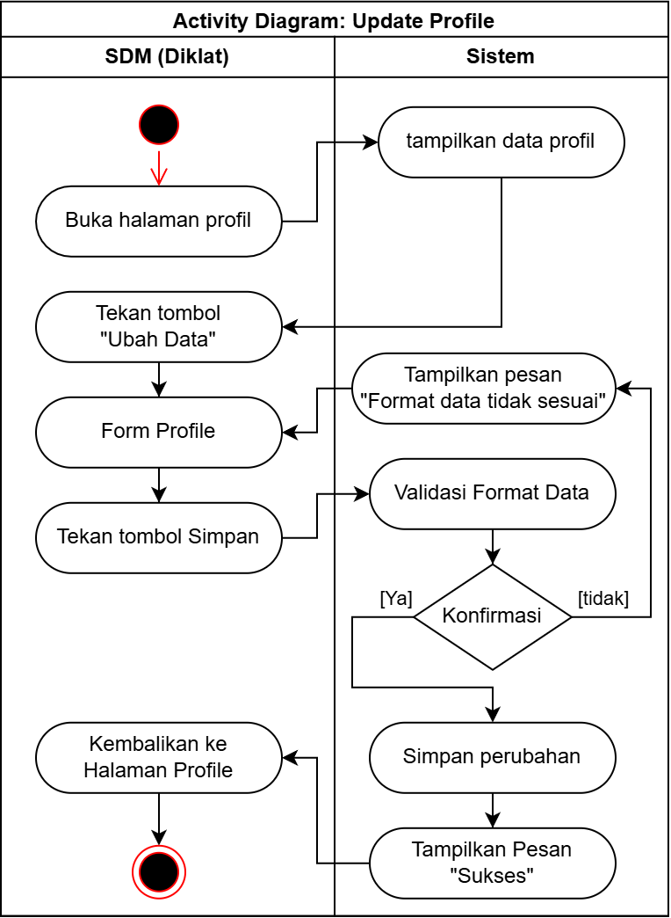
Gambar 3.21 Activity Diagram Update Profile SDM (Diklat)

Activity Diagram pada Proses Lihat Notifikasi SDM (Diklat)
Activity diagram dibawah ini digunakan untuk menjelaskan alur dari use case diagram sebelumnya, pada gambar dibawah ini merupakan activity diagram pada proses lihat notifikasi SDM (Diklat).
Gambar 3.22 Activity Diagram Lihat Notifikasi SDM (Diklat)

Activity Diagram pada Proses Kelola User
Activity diagram dibawah ini digunakan untuk menjelaskan alur dari use case diagram sebelumnya, pada gambar dibawah ini merupakan activity diagram pada proses kelola user.
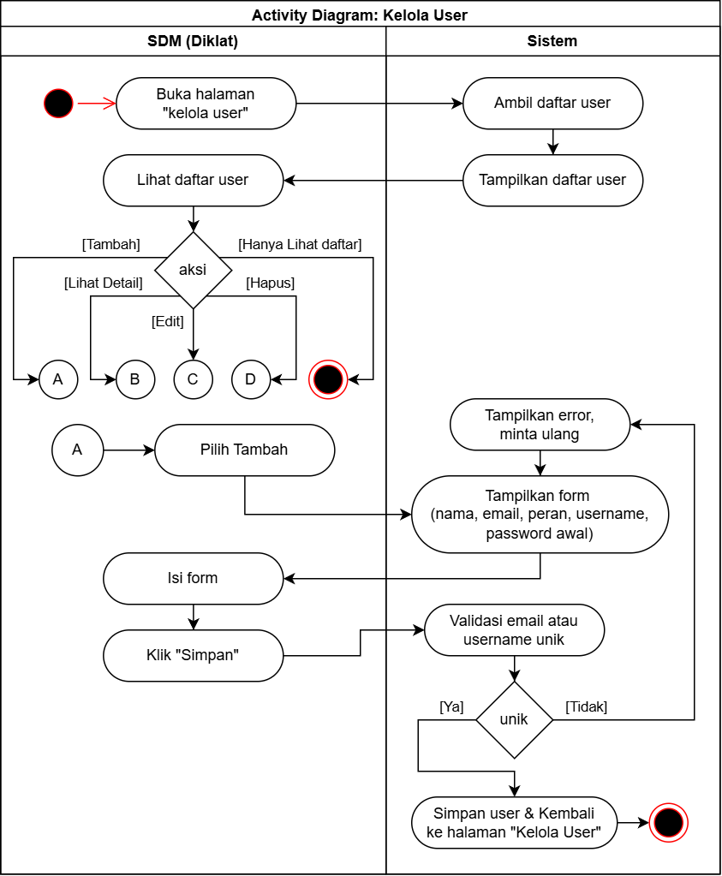
Gambar 3.23 Activity Diagram Kelola User
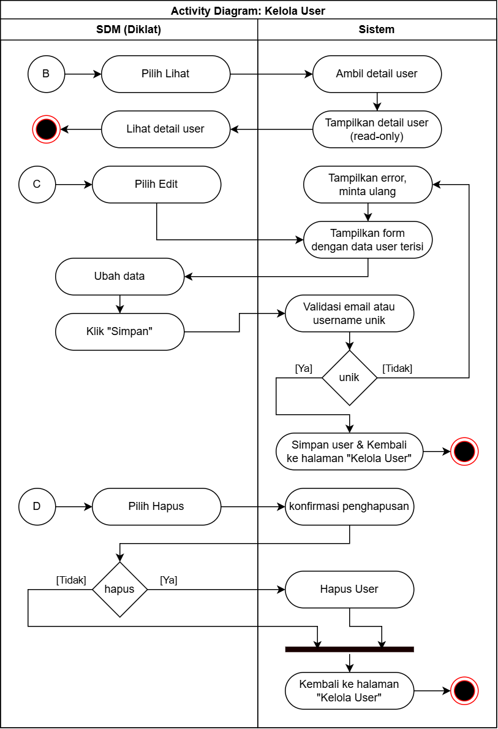
Gambar 3.24 Activity Diagram Kelola User (Lanjutan 2)

Activity Diagram pada Proses Kelola Penugasan Talent
Activity diagram dibawah ini digunakan untuk menjelaskan alur dari use case diagram sebelumnya, pada gambar dibawah ini merupakan activity diagram pada proses kelola penugasan talent.
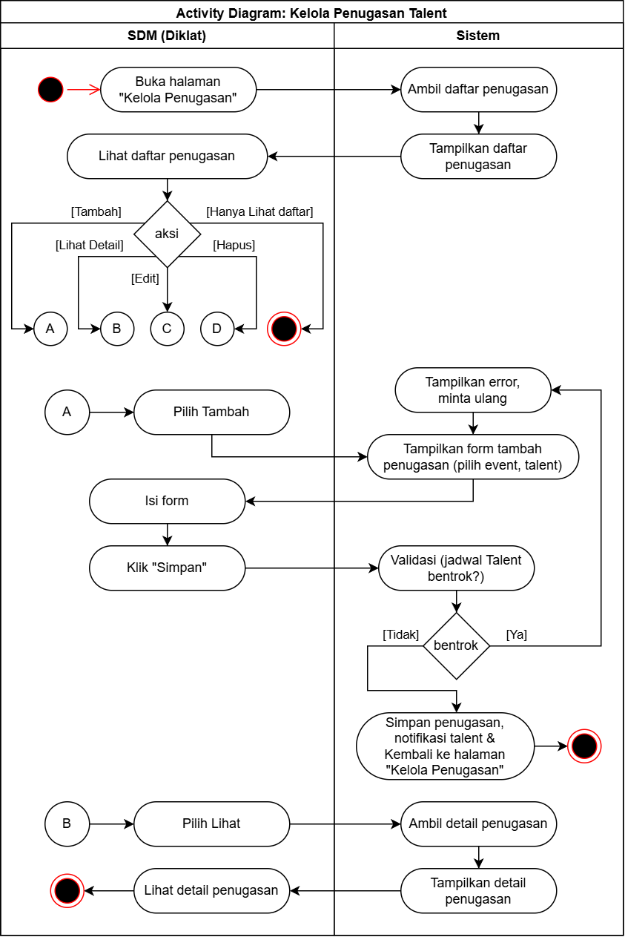
Gambar 3.24 Activity Diagram Kelola Penugasan Talent
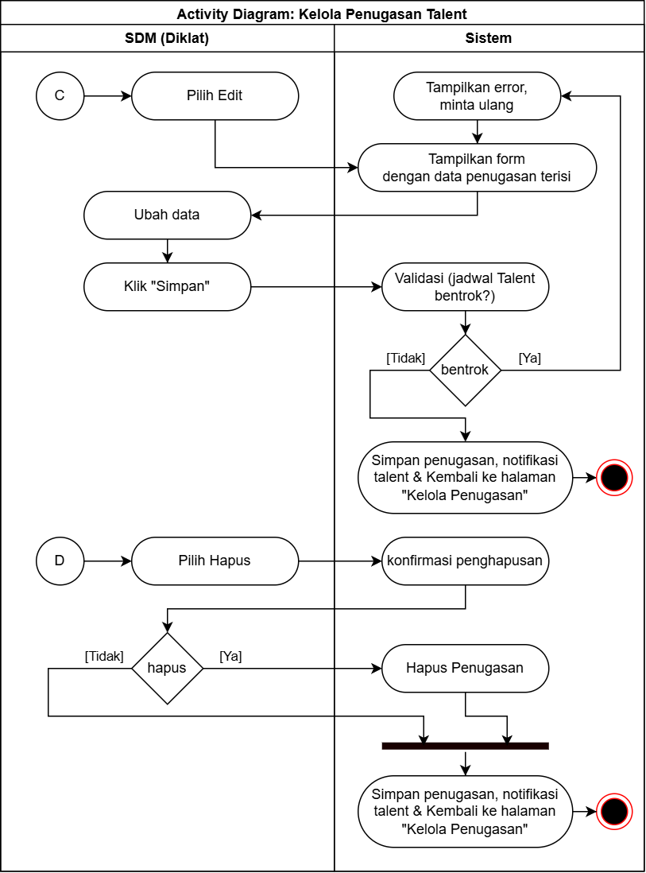
Gambar 3.24 Activity Diagram Kelola Penugasan Talent (Lanjutan 2)

Activity Diagram pada Proses Lihat Informasi Talent SDM (Diklat)
Activity diagram dibawah ini digunakan untuk menjelaskan alur dari use case diagram sebelumnya, pada gambar dibawah ini merupakan activity diagram pada proses validasi laporan kegiatan.
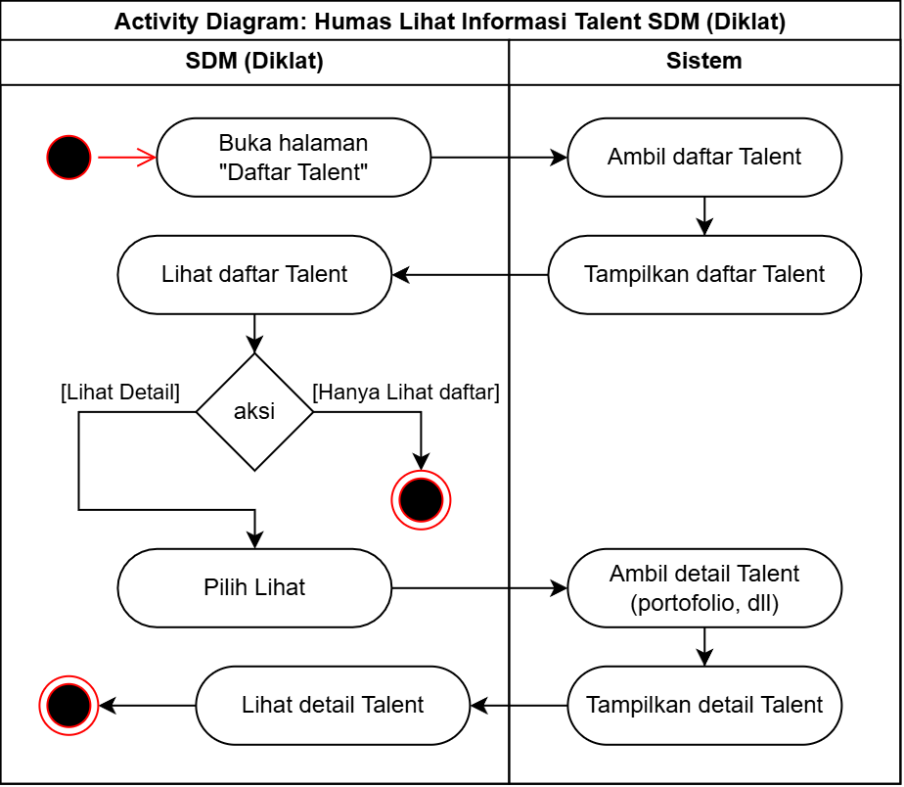
Gambar 3.25 Activity Diagram Lihat Informasi Talent

Activity Diagram pada Proses Validasi Laporan Kegiatan
Activity diagram dibawah ini digunakan untuk menjelaskan alur dari use case diagram sebelumnya, pada gambar dibawah ini merupakan activity diagram pada proses validasi laporan kegiatan.
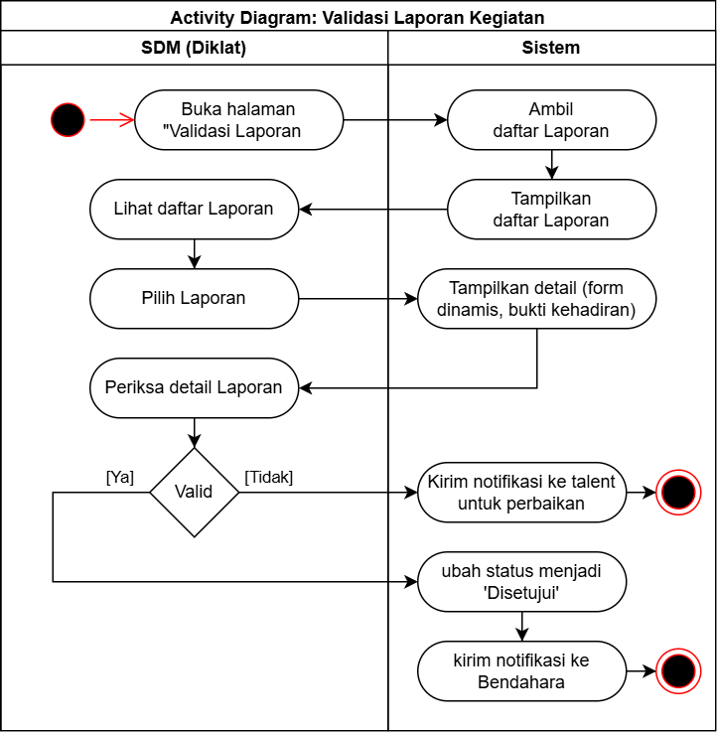
Gambar 3.26 Activity Diagram Validasi Laporan Kegiatan

Activity Diagram Sisi Talent
Pada use case diagram diatas telah menjelaskan apa saja interaksi yang dilakukan oleh aktor didalam sistem. Selanjutnya, untuk menjelaskan alur dari setiap aktifitas diatas dengan menggunakan activity diagram dibawah ini:

Activity Diagram pada Proses Login Talent
Activity diagram dibawah ini digunakan untuk menjelaskan alur dari use case diagram sebelumnya, pada gambar dibawah ini merupakan activity diagram pada proses login Talent.
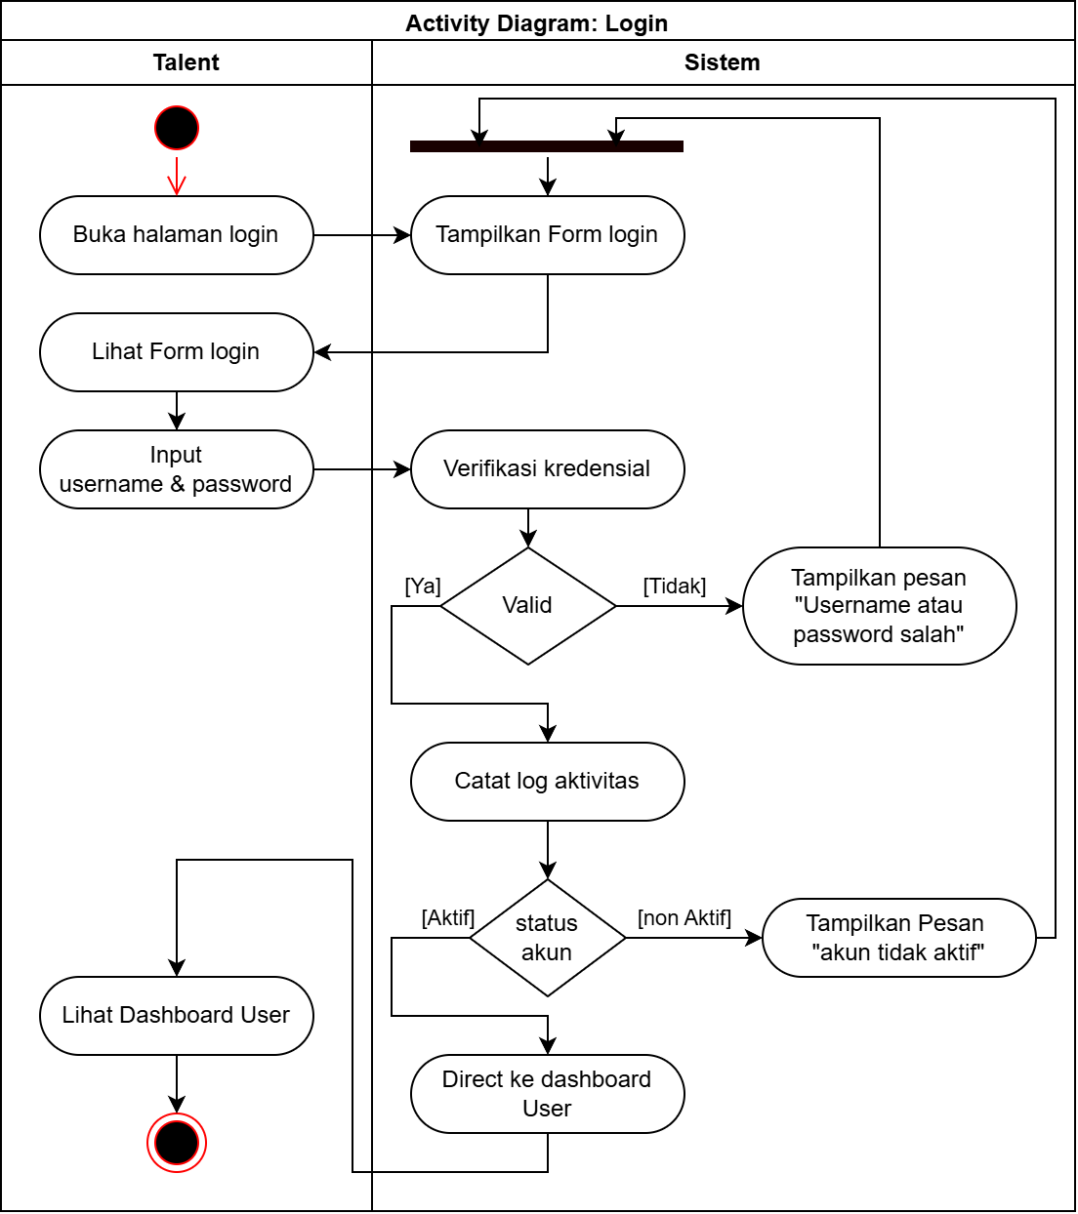
Gambar 3.27 Activity Diagram Login Talent

Activity Diagram pada Proses Logout Talent
Activity diagram dibawah ini digunakan untuk menjelaskan alur dari use case diagram sebelumnya, pada gambar dibawah ini merupakan activity diagram pada proses logout Talent.
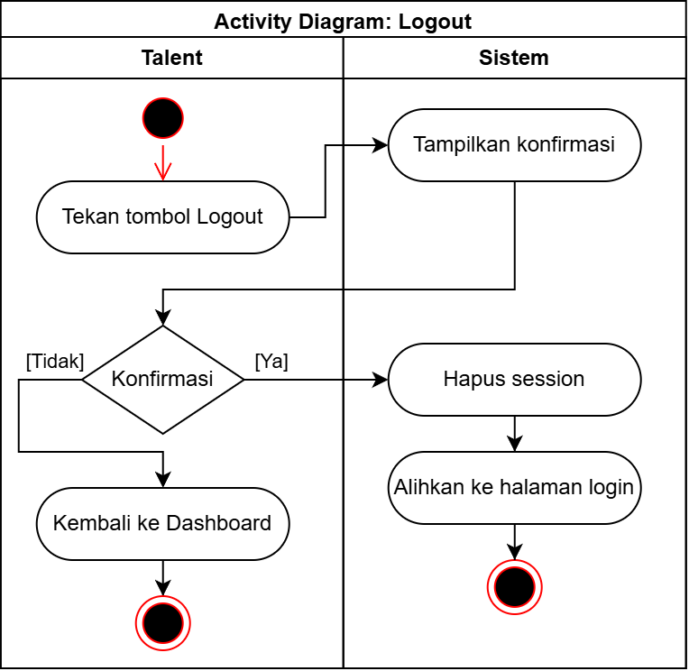
Gambar 3.28 Activity Diagram Logout Talent

Activity Diagram pada Proses Update Profile Talent
Activity diagram dibawah ini digunakan untuk menjelaskan alur dari use case diagram sebelumnya, pada gambar dibawah ini merupakan activity diagram pada proses update profile Talent.
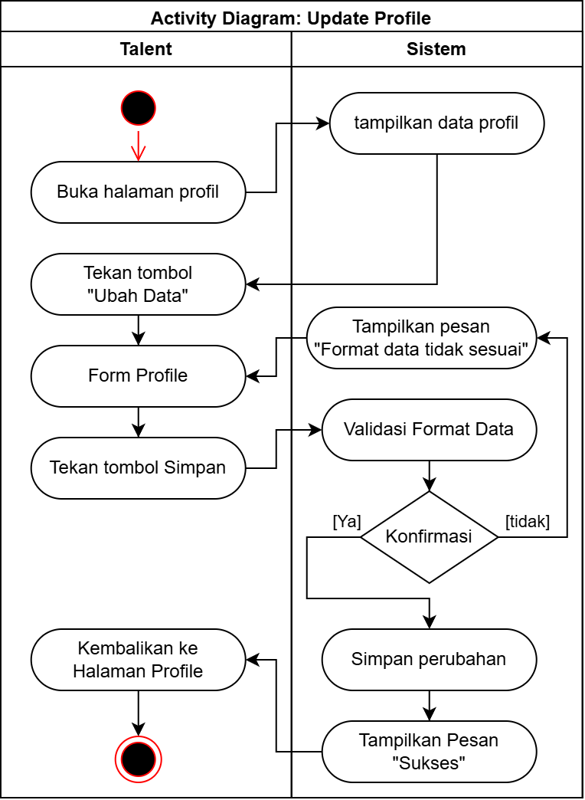
Gambar 3.29 Activity Diagram Update Profile Talent

Activity Diagram pada Proses Lihat Notifikasi Talent
Activity diagram dibawah ini digunakan untuk menjelaskan alur dari use case diagram sebelumnya, pada gambar dibawah ini merupakan activity diagram pada proses lihat notifikasi Talent.
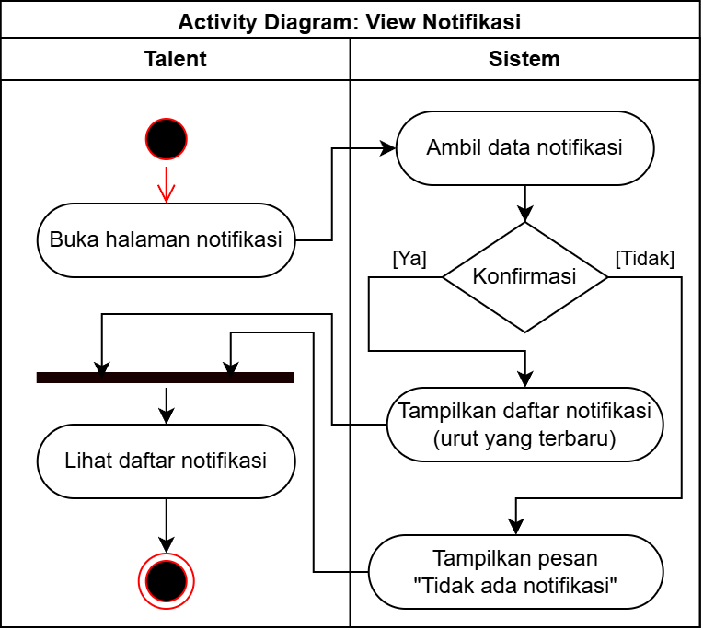
Gambar 3.30 Activity Diagram Lihat Notifikasi Talent

Activity Diagram pada Proses Lihat Rating Performa
Activity diagram dibawah ini digunakan untuk menjelaskan alur dari use case diagram sebelumnya, pada gambar dibawah ini merupakan activity diagram pada proses lihat rating performa.
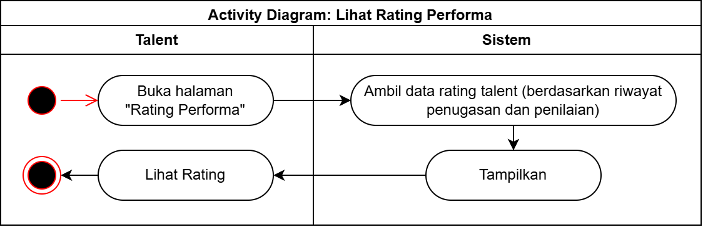
Gambar 3.31 Activity Diagram Lihat Rating Performa

Activity Diagram pada Proses Lihat Riwayat Kegiatan
Activity diagram dibawah ini digunakan untuk menjelaskan alur dari use case diagram sebelumnya, pada gambar dibawah ini merupakan activity diagram pada proses lihat riwayat kegiatan.
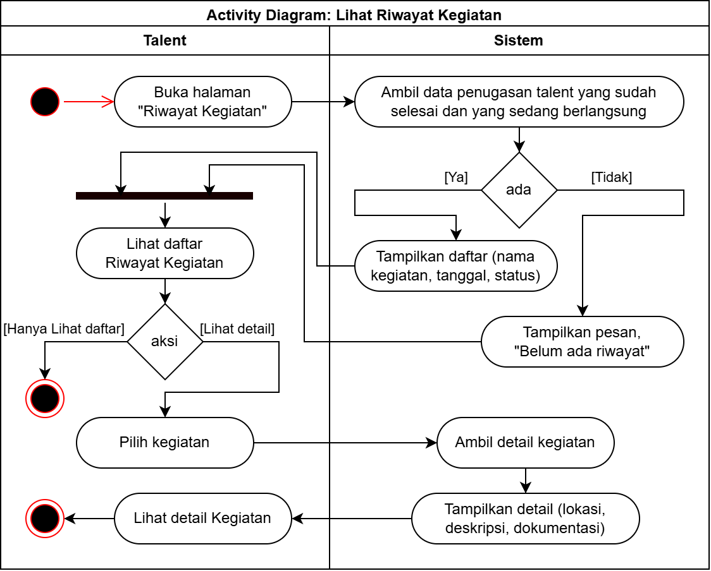
Gambar 3.32 Activity Diagram Lihat Riwayat Kegiatan

Activity Diagram pada Proses Lihat Riwayat Honor
Activity diagram dibawah ini digunakan untuk menjelaskan alur dari use case diagram sebelumnya, pada gambar dibawah ini merupakan activity diagram pada proses lihat riwayat honor.
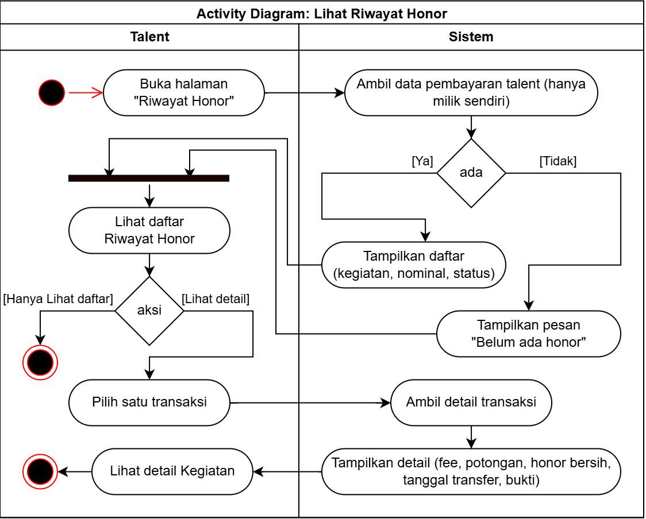
Gambar 3.33 Activity Diagram Lihat Riwayat Honor

Activity Diagram pada Proses Konfirmasi menerima Honor
Activity diagram dibawah ini digunakan untuk menjelaskan alur dari use case diagram sebelumnya, pada gambar dibawah ini merupakan activity diagram pada proses konfirmasi menerima honor.
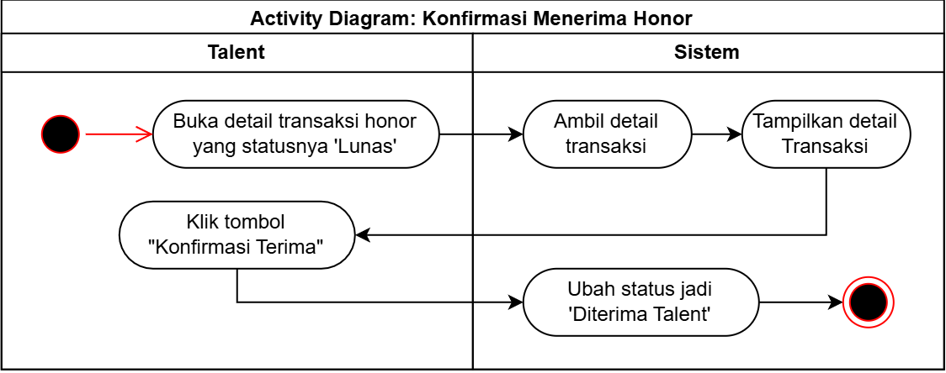
Gambar 3.34 Activity Diagram Konfirmasi menerima Honor

Activity Diagram pada Proses Lihat Penugasan Talent
Activity diagram dibawah ini digunakan untuk menjelaskan alur dari use case diagram sebelumnya, pada gambar dibawah ini merupakan activity diagram pada proses lihat penugasan.
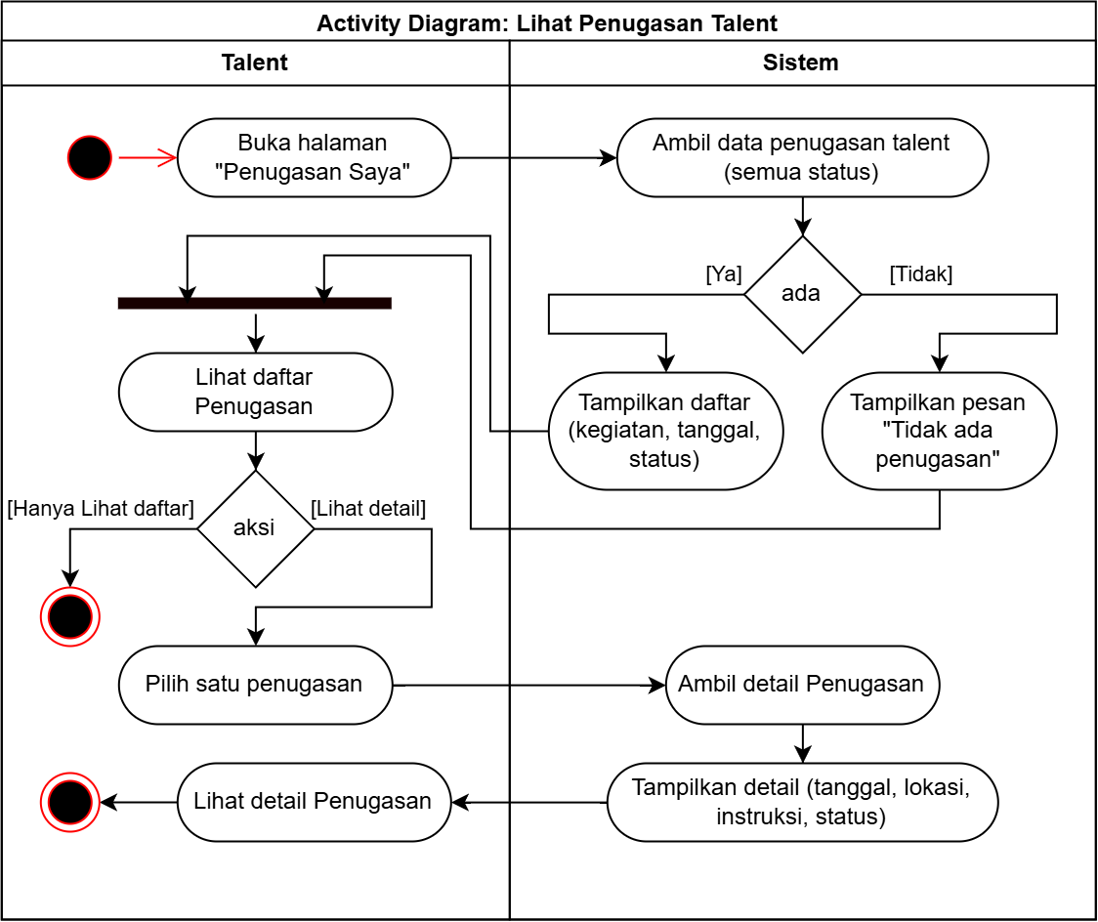
Gambar 3.35 Activity Diagram Lihat Penugasan Talent

Activity Diagram pada Proses Konfirmasi Penugasan
Activity diagram dibawah ini digunakan untuk menjelaskan alur dari use case diagram sebelumnya, pada gambar dibawah ini merupakan activity diagram pada proses konfirmasi penugasan.
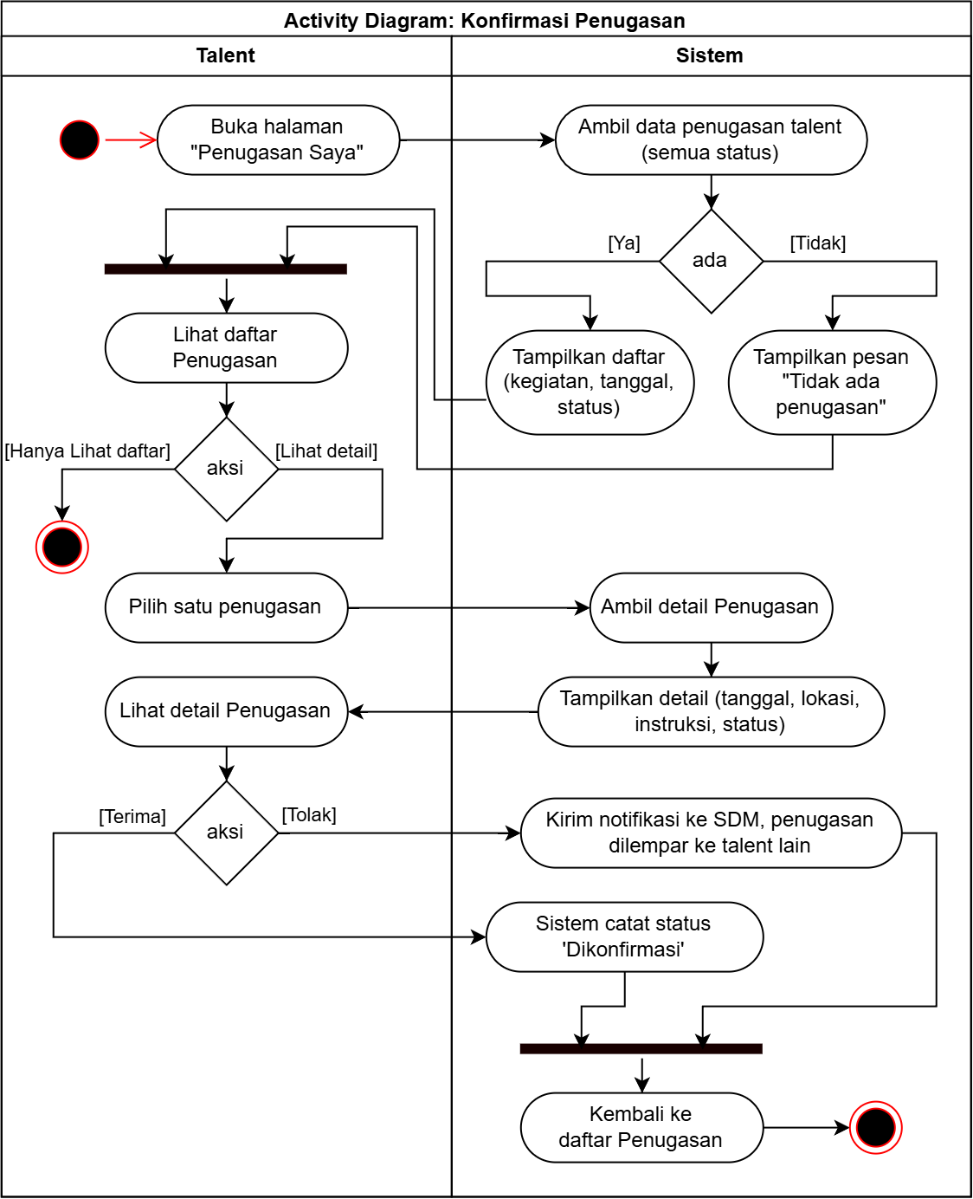
Gambar 3.36 Activity Diagram Konfirmasi Penugasan

Activity Diagram pada Proses Buat Laporan Penugasan
Activity diagram dibawah ini digunakan untuk menjelaskan alur dari use case diagram sebelumnya, pada gambar dibawah ini merupakan activity diagram pada proses buat laporan penugasan.
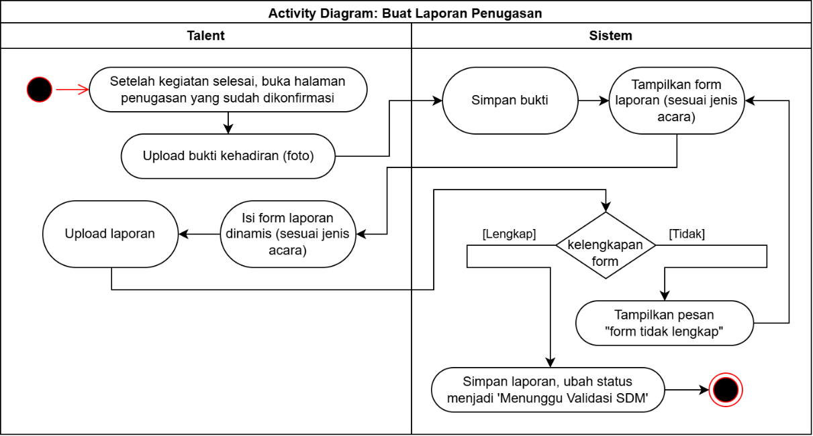
Gambar 3.37 Activity Diagram Buat Laporan Penugasan

Activity Diagram pada Proses Update Profile Portofolio
Activity diagram dibawah ini digunakan untuk menjelaskan alur dari use case diagram sebelumnya, pada gambar dibawah ini merupakan activity diagram pada proses update profile portofolio.
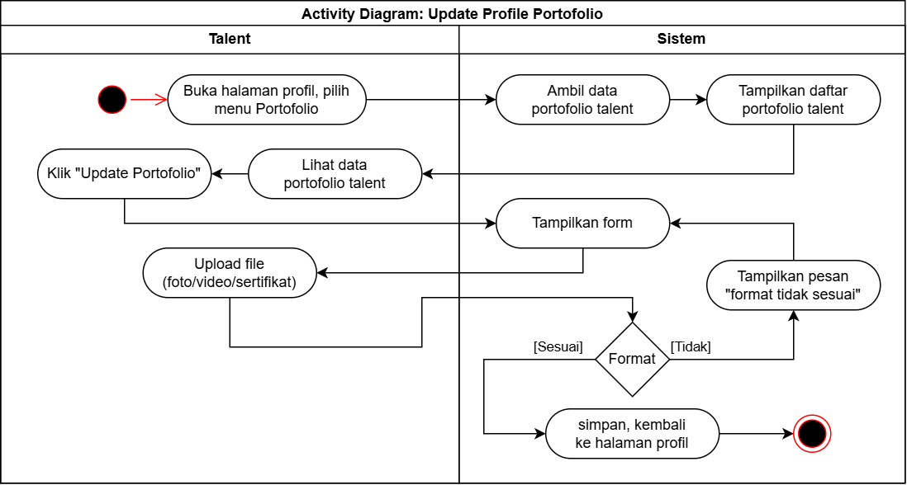
Gambar 3.38 Activity Diagram Update Profile Portofolio

Activity Diagram pada Proses Update Status Keaktifan
Activity diagram dibawah ini digunakan untuk menjelaskan alur dari use case diagram sebelumnya, pada gambar dibawah ini merupakan activity diagram pada proses update status keaktifan.
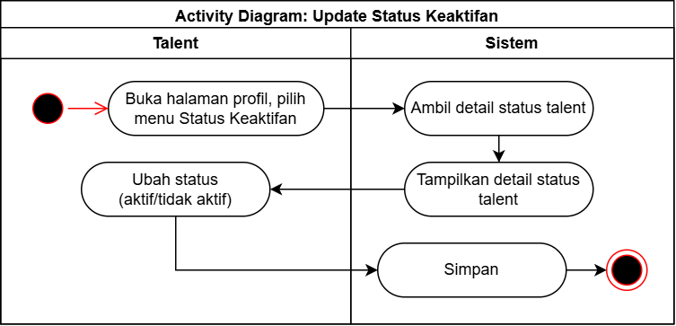
Gambar 3.39 Activity Diagram Update Status Keaktifan

Activity Diagram Sisi Bendahara
Pada use case diagram di atas telah menjelaskan apa saja interaksi yang dilakukan oleh aktor di dalam sistem. Selanjutnya, untuk menjelaskan alur dari setiap aktivitas tersebut digunakan activity diagram di bawah ini:

Activity Diagram pada Proses Login Bendahara
Activity diagram dibawah ini digunakan untuk menjelaskan alur dari use case diagram sebelumnya, pada gambar dibawah ini merupakan activity diagram pada proses login bendahara.
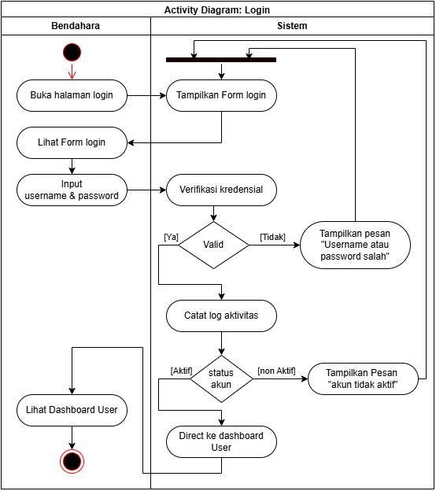
Gambar 3.40 Activity Diagram Login Bendahara

Activity Diagram pada Proses Logout Bendahara
Activity diagram dibawah ini digunakan untuk menjelaskan alur dari use case diagram sebelumnya, pada gambar dibawah ini merupakan activity diagram pada proses logout bendahara.
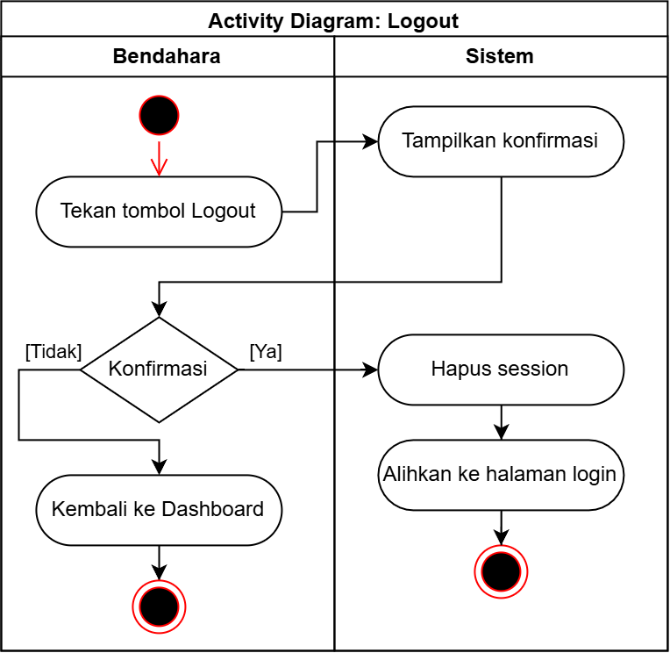
Gambar 3.41 Activity Diagram Logout Bendahara

Activity Diagram pada Proses Update Profile Bendahara
Activity diagram dibawah ini digunakan untuk menjelaskan alur dari use case diagram sebelumnya, pada gambar dibawah ini merupakan activity diagram pada proses update profile bendahara.
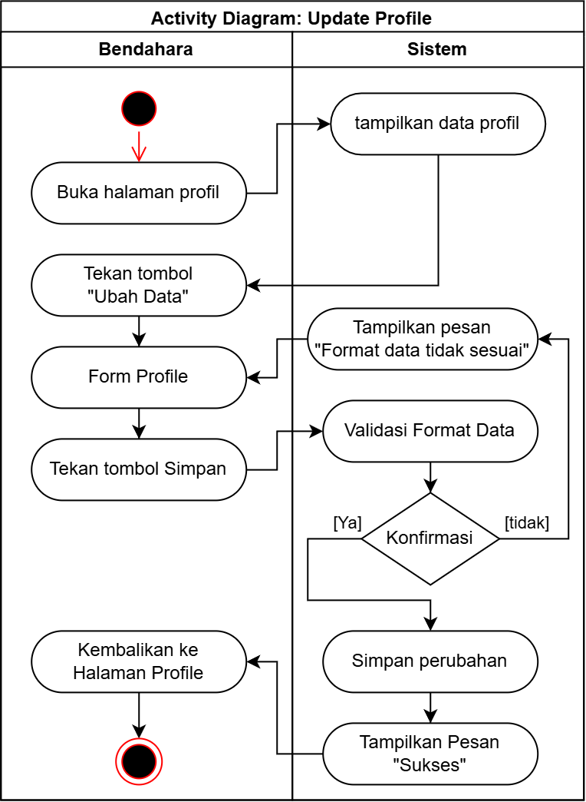
Gambar 3.42 Activity Diagram Update Profile Bendahara

Activity Diagram pada Proses Lihat Notifikasi Bendahara
Activity diagram dibawah ini digunakan untuk menjelaskan alur dari use case diagram sebelumnya, pada gambar dibawah ini merupakan activity diagram pada proses lihat notifikasi bendahara.
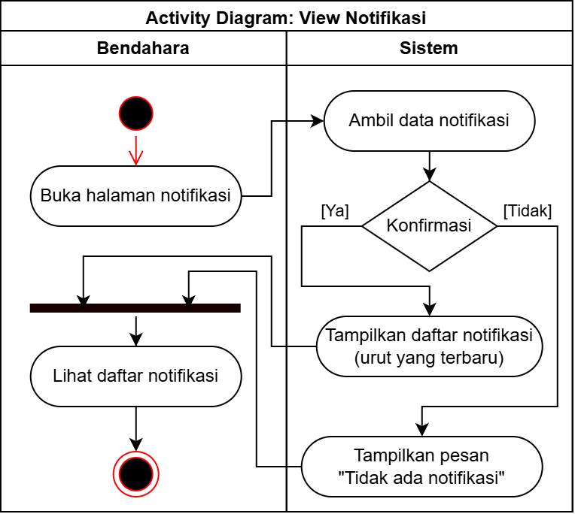
Gambar 3.43 Activity Diagram Lihat Notifikasi Bendahara

Activity Diagram pada Proses Kelola Pembayaran Honor
Activity diagram dibawah ini digunakan untuk menjelaskan alur dari use case diagram sebelumnya, pada gambar dibawah ini merupakan activity diagram pada proses pembayaran honor.
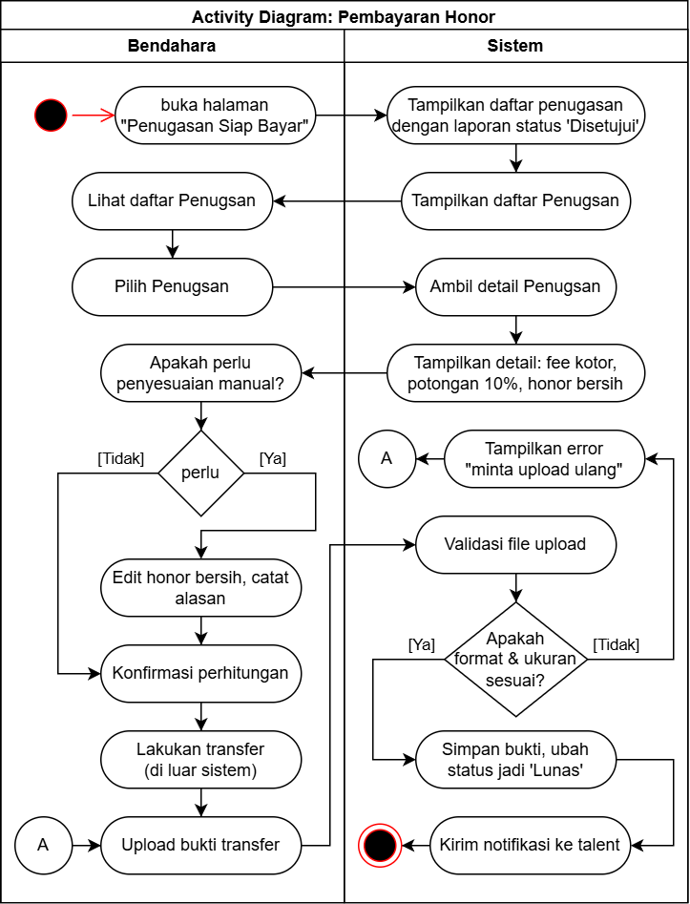
Gambar 3.44 Activity Diagram Pembayaran Honor

Low Fidelity Design
Mengacu pada landasan teori pada Subbab 2.8.1 dan model tiga dimensi prototipe pada Gambar 2.2, tahap ini merupakan fase perancangan yang secara spesifik mengisolasi dimensi Role. Fokus utamanya adalah menerjemahkan ide visual secara cepat dan efisien untuk memvalidasi alur kerja dan kebutuhan fungsional, tanpa melibatkan elemen detail seperti warna atau tipografi.
Sejalan dengan prinsip korespondensi terhadap persyaratan pengguna, Low-Fidelity Design dalam penelitian ini dirancang dengan prinsip korespondensi 1:1 terhadap alur utama (main flow) dari setiap Use Case yang telah dipetakan. Oleh karena itu, wireframe tidak dibuat untuk setiap pop-up kecil atau pesan error individual. Desain difokuskan pada tiga pola antarmuka fundamental yang mewakili seluruh alur tugas aktor:

Low Fidelity Pola Formulir
Merepresentasikan seluruh alur input data, baik untuk autentikasi (Login), pengelolaan data master (CRUD User, Client, Sponsor, Kegiatan), maupun pengisian laporan kegiatan oleh Talent.
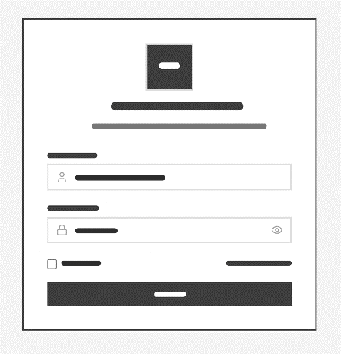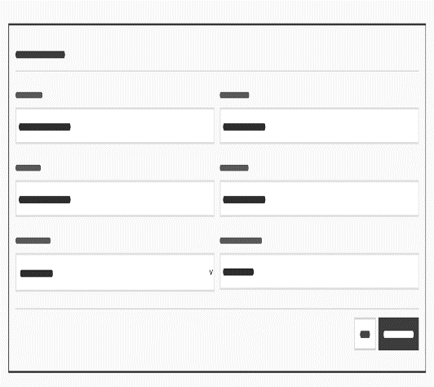
Gambar 3.45 Desain Low Fidelity Pola Form

Low Fidelity Pola Modal
Merepresentasikan interaksi pop-up untuk konfirmasi aksi krusial (seperti hapus data, validasi laporan, atau konfirmasi penugasan) yang membutuhkan perhatian khusus sebelum sistem memproses data lebih lanjut.
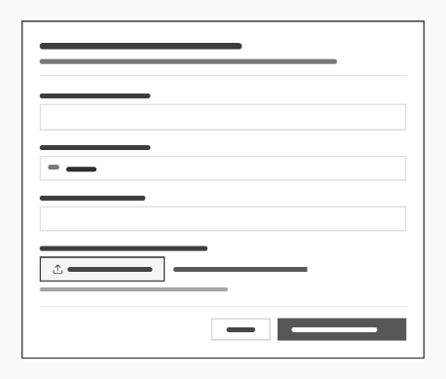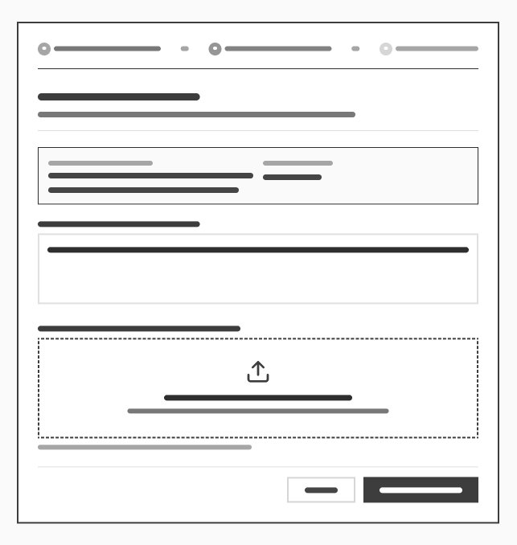
Gambar 3.46 Desain Low Fidelity Pola Modal

Low Fidelity Pola Dashboard
Merepresentasikan halaman ringkasan yang disesuaikan per aktor untuk menampilkan menu dan tabel data utama sebagai pusat navigasi pengguna setelah login.
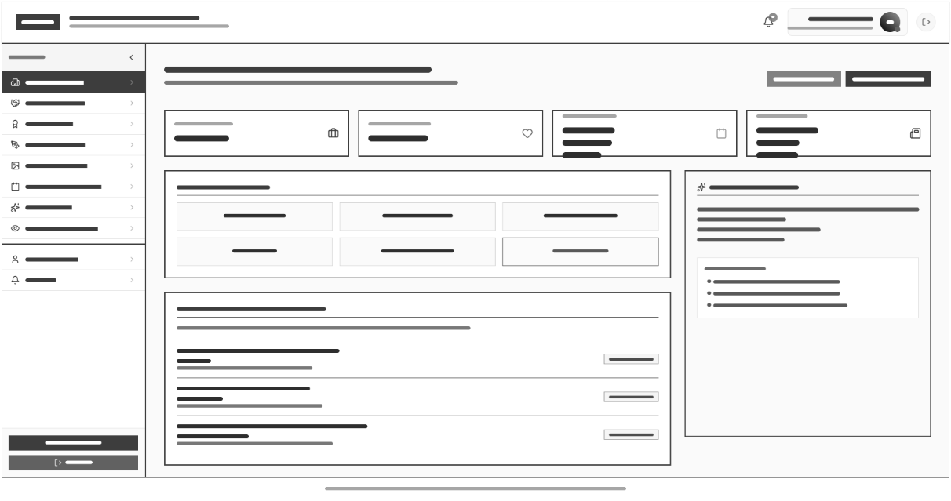
Gambar 3.47 Desain Low Fidelity Pola Dashboard

Build Prototype
Berdasarkan hasil Quick Design pada Subbab 3.3.1, langkah selanjutnya adalah membangun Prototype interaktif. Mengacu pada landasan teori Subbab 2.8.2 dan model tiga dimensi prototipe pada Gambar 2.2, tahap ini merupakan peralihan dari dimensi Role menuju dimensi Look and Feel serta Implementation. Jika pada tahap Low-Fidelity desain hanya berupa sketsa dasar, pada tahap ini prototype dibangun menggunakan Figma untuk menghasilkan simulasi interaktif dengan tingkat ketelitian tinggi (high-fidelity), yang mencakup detail visual dan simulasi interaksi antar halaman.
Pemetaan High-Fidelity Prototype berdasarkan alur utama aktor pada Iterasi ke-1 adalah sebagai berikut:

Halaman Sisi User Guest
Halaman publik dapat diakses oleh pengunjung umum tanpa perlu melakukan login.

Halaman Beranda / Profil Organisasi
Menampilkan informasi tentang Duta Wisata Cak & Ning Surabaya. Halaman ini menjadi pintu masuk utama bagi pengunjung untuk mengenal organisasi.
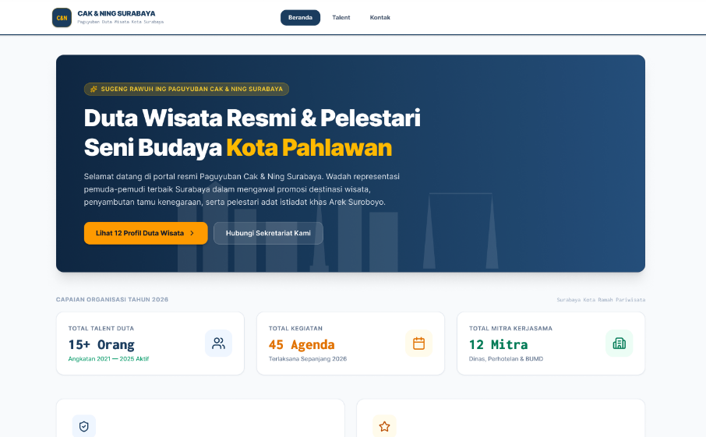
Gambar 3.48 Halaman Awal Beranda

Halaman Daftar Talent
Menampilkan seluruh talent aktif dan alumni dalam bentuk grid atau daftar. Setiap talent ditampilkan dengan foto, nama, dan angkatan. Pengunjung dapat mengklik salah satu talent untuk melihat profil lengkapnya.
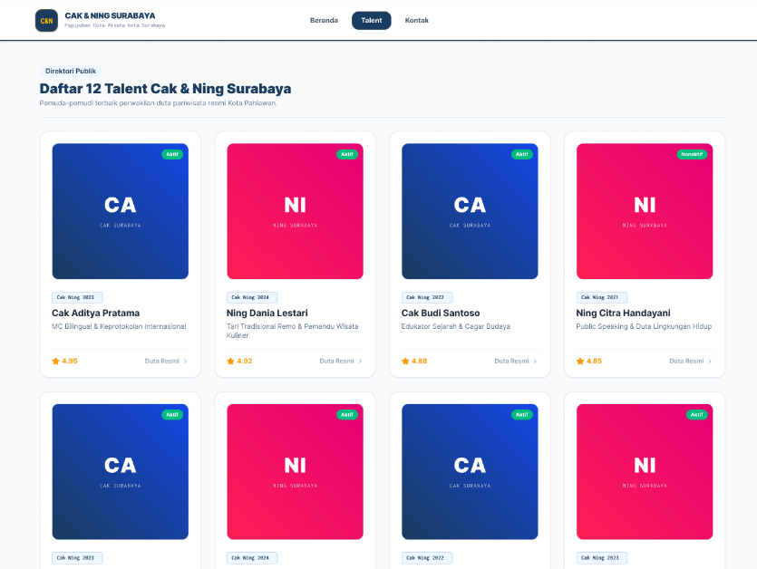
Gambar 3.49 Halaman Daftar Talent

Halaman Kontak
Menyediakan form yang dapat diisi oleh pengunjung untuk mengirim pesan atau pertanyaan kepada pihak Cak & Ning. Form ini mencakup kolom nama, email, subjek, dan pesan.
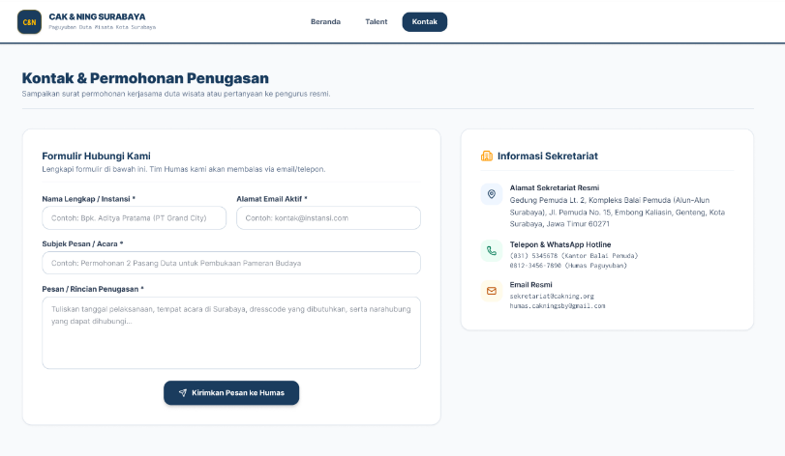
Gambar 3.50 Halaman Kontak

Halaman Sisi Autentikasi dan Profil
Halaman Autentikasi dan Profil hanya dapat diakses oleh user yang melakukan login. Halaman ini mencakup login, profile user, dan notifikasi.

Halaman Login
Merupakan pintu masuk bagi seluruh aktor internal. Halaman ini menampilkan form username dan password dengan tombol login.
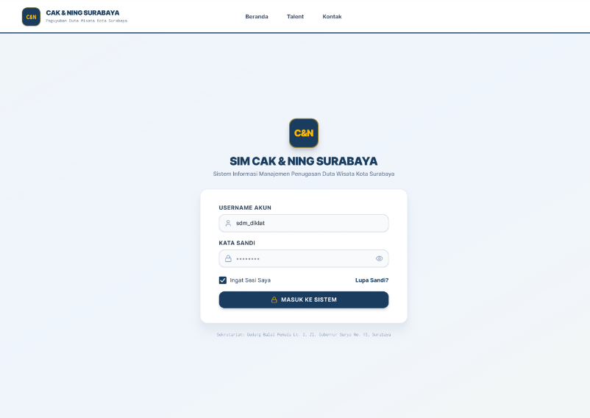
Gambar 3.51 Halaman Login

Modal Logout
Merupakan pintu Keluar bagi seluruh aktor internal. Modal ini menampilkan konfirmasi keluar saat akan logout.
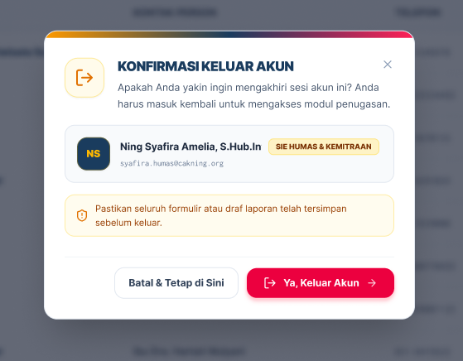
Gambar 3.52 Modal Logout

Halaman Profil
Digunakan oleh pengguna untuk mengubah data diri, seperti nama, nomor telepon, email, dan kata sandi.
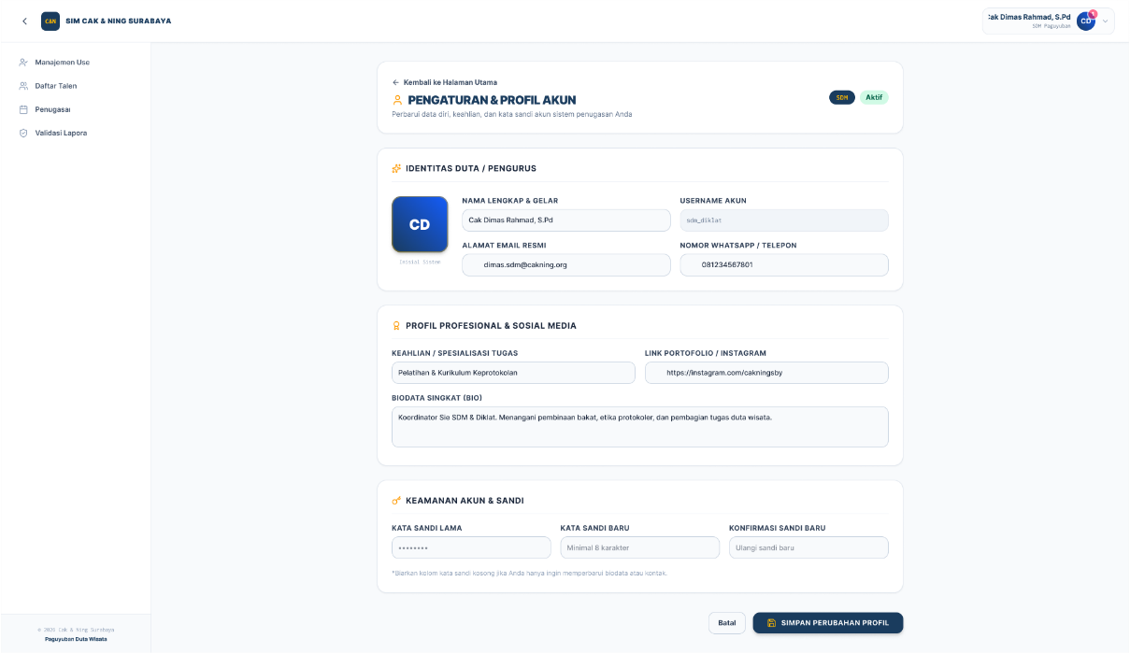
Gambar 3.53 Halaman Profile

Halaman Notifikasi
Menampilkan daftar notifikasi sistem yang diterima oleh pengguna, diurutkan dari yang terbaru.
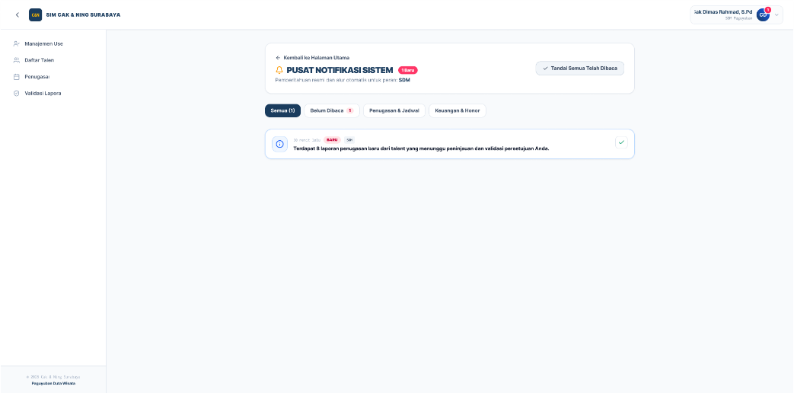
Gambar 3.54 Halaman Notifikasi

Halaman Sisi User Humas
Halaman yang hanya dapat diakses oleh user Humas yang melakukan login.

Halaman Kelola Client
Menampilkan daftar Client yang telah dicatat, dilengkapi dengan tombol untuk menambah, mengedit, menghapus, dan melihat client.
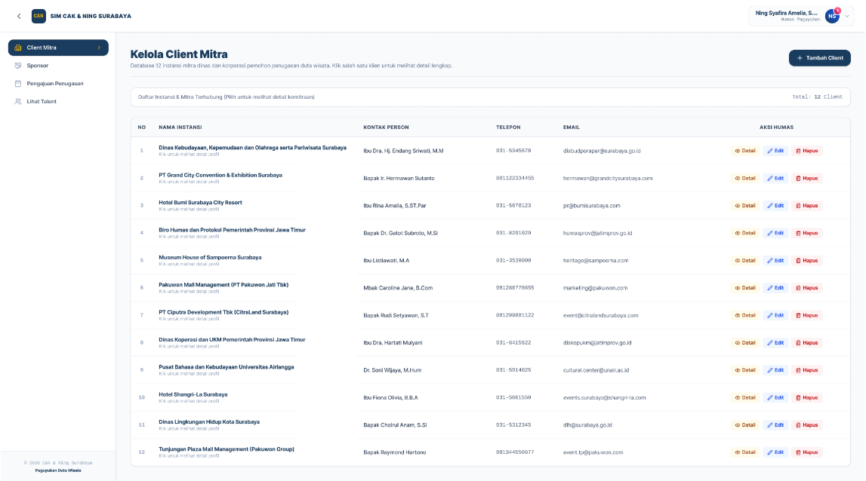
Gambar 3.55 Halaman Kelola Client

Modal Form Lihat Detail Client
Digunakan untuk melihat detail client.
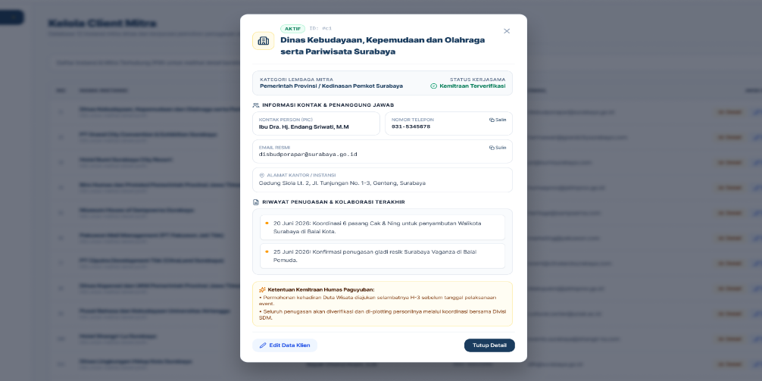
Gambar 3.56 Modal Form Lihat Detail Client

Modal Form Tambah Client
Digunakan untuk menambahkan client baru.
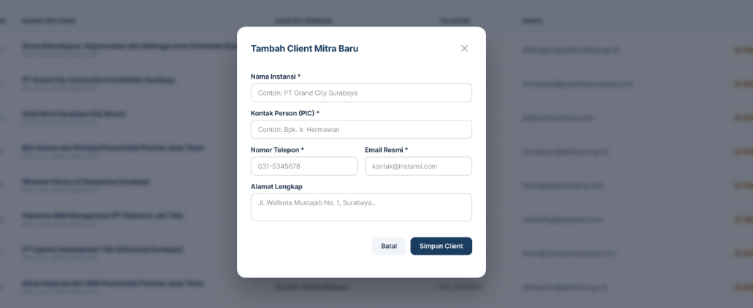
Gambar 3.57 Modal Form Tambah Client

Modal Form Edit Client
Digunakan untuk mengubah data Client yang sudah ada.
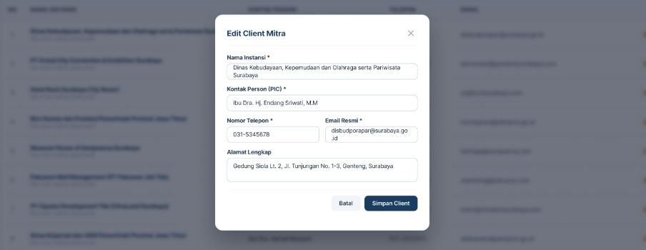
Gambar 3.58 Modal Form Edit Client

Modal Form Hapus Client
Digunakan untuk mengkonfirmasi data Client yang ingin di hapus.
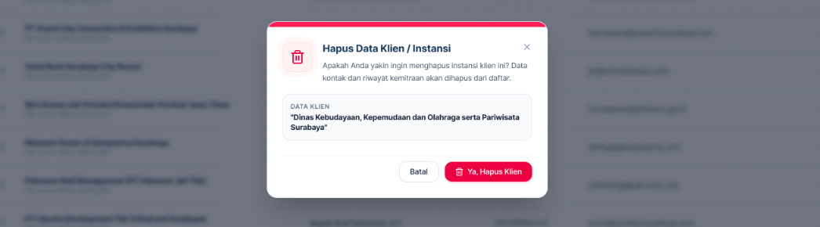
Gambar 3.59 Modal Form Hapus Client

Halaman Kelola Sponsor
Menampilkan tabel seluruh sponsor, dilengkapi dengan tombol aksi untuk menambah, mengedit, menghapus, dan melihat detail.
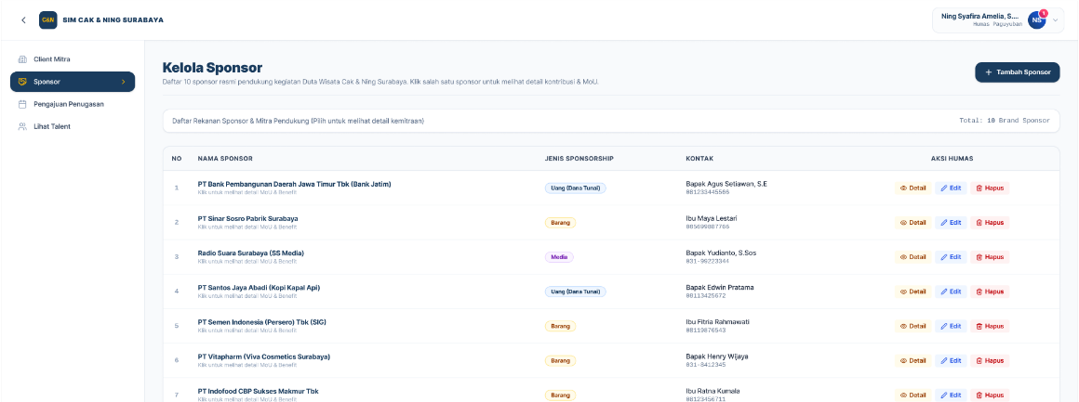
Gambar 3.60 Halaman Daftar Sponsor

Modal Form Lihat Detail Sponsor
Digunakan untuk melihat detail sponsor.
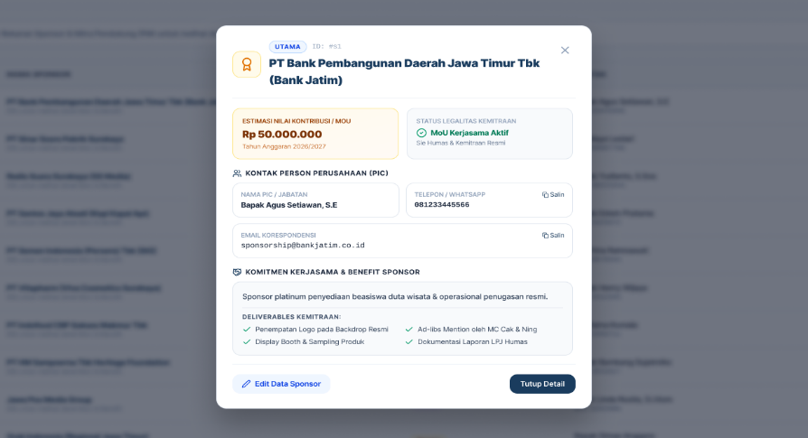
Gambar 3.61 Modal Form Lihat Detail Sponsor

Modal Form Tambah Sponsor
Digunakan untuk menambahkan Sponsor baru.
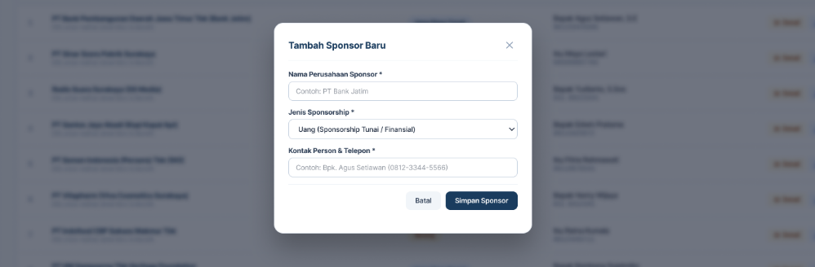
Gambar 3.62 Modal Form Tambah Sponsor

Modal Form Edit Sponsor
Digunakan untuk mengubah data Sponsor yang sudah ada.
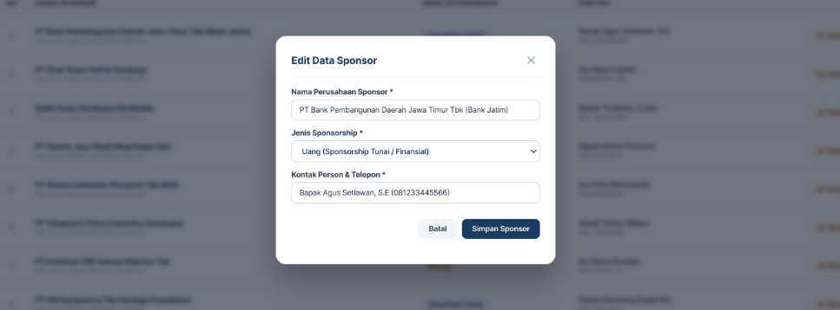
Gambar 3.63 Modal Form Edit Sponsor

Modal Form Hapus Sponsor
Digunakan untuk mengkonfirmasi data Sponsor yang ingin di hapus.
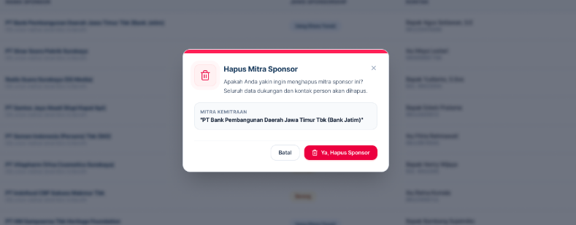
Gambar 3.64 Modal Form Hapus Sponsor

Halaman Lihat Informasi Talent sisi Humas
Menampilkan tabel seluruh data Talent dari sisi user Humas.
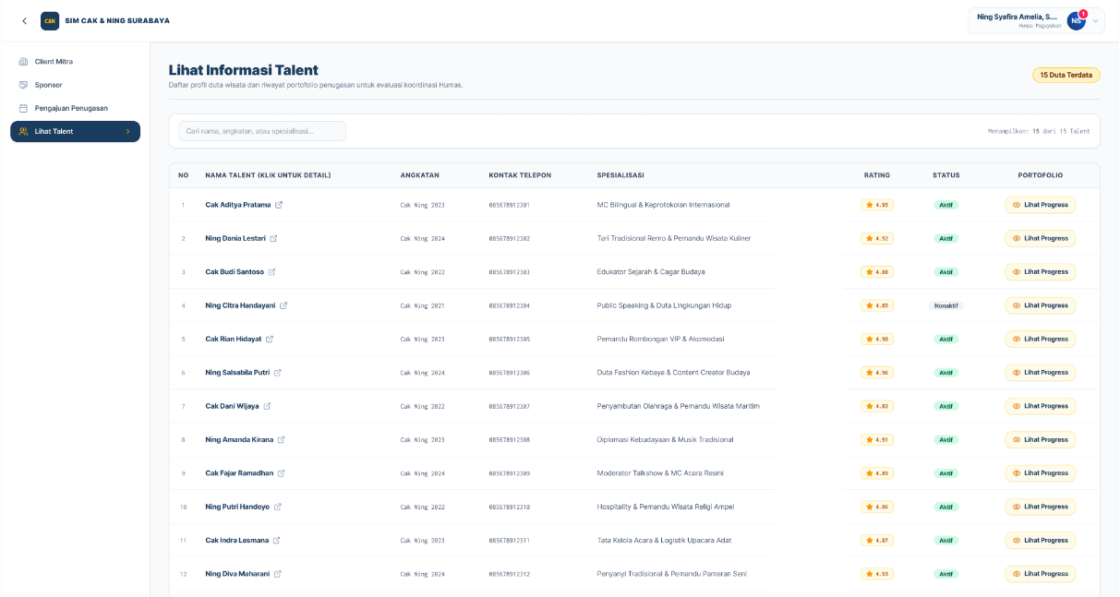
Gambar 3.65 Halaman Lihat Informasi Talent sisi Humas

Modal Lihat Detail Informasi Talent
Menampilkan modal dengan detail data Talent dari sisi Humas.
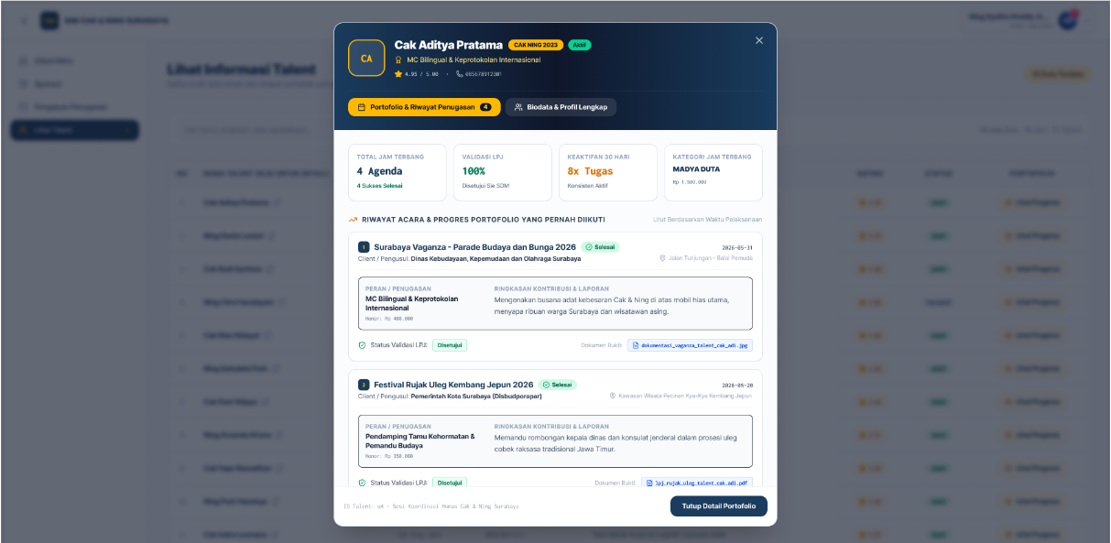
Gambar 3.66 Modal Lihat Detail Informasi Talent sisi Humas

Halaman Kelola Pengajuan Penugasan
Menampilkan tabel seluruh penugasan, dilengkapi dengan tombol aksi untuk menambah, mengedit, menghapus, dan melihat detail.
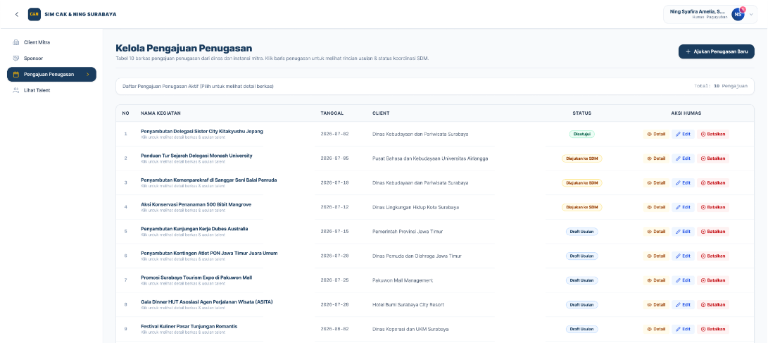
Gambar 3.67 Halaman Kelola Pengajuan Penugasan

Modal Form Lihat Detail Penugasan
Digunakan untuk melihat detail Penugasan.
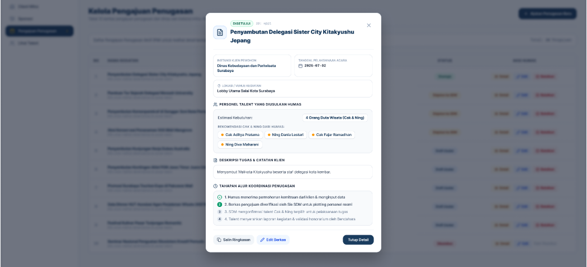
Gambar 3.68 Modal Form Lihat Detail Penugasan

Modal Form Tambah Penugasan
Digunakan untuk menambahkan Pengajuan Penugasan baru.
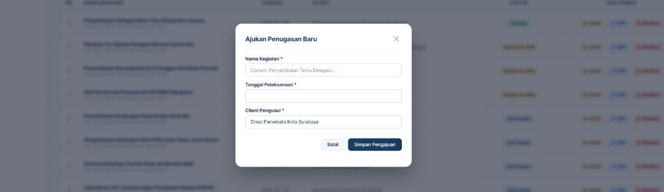
Gambar 3.69 Modal Form Tambah Penugasan

Modal Form Edit Penugasan
Digunakan untuk mengubah data Penugasan yang sudah ada.
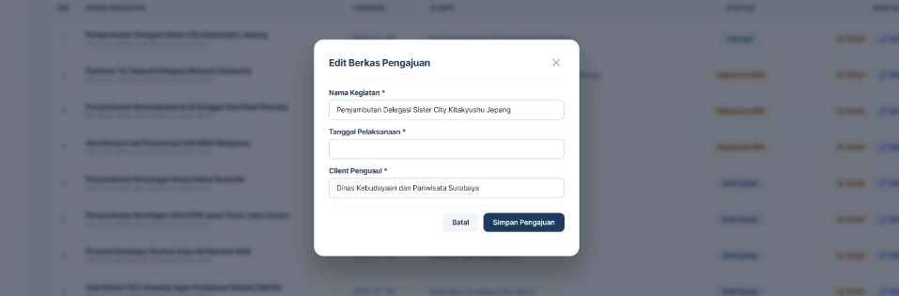
Gambar 3.70 Modal Form Edit Penugasan

Modal Form Hapus Penugasan
Digunakan untuk mengkonfirmasi data penugasan yang ingin di hapus.
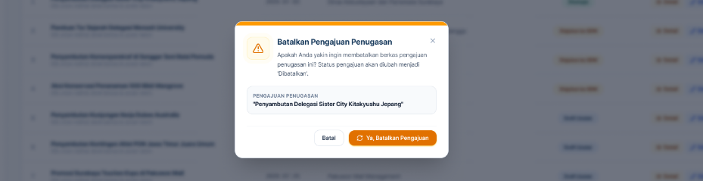
Gambar 3.71 Modal Form Hapus Penugasan

Halaman Lihat Informasi Talent sisi Humas
Menampilkan tabel seluruh data Talent dari sisi Humas.
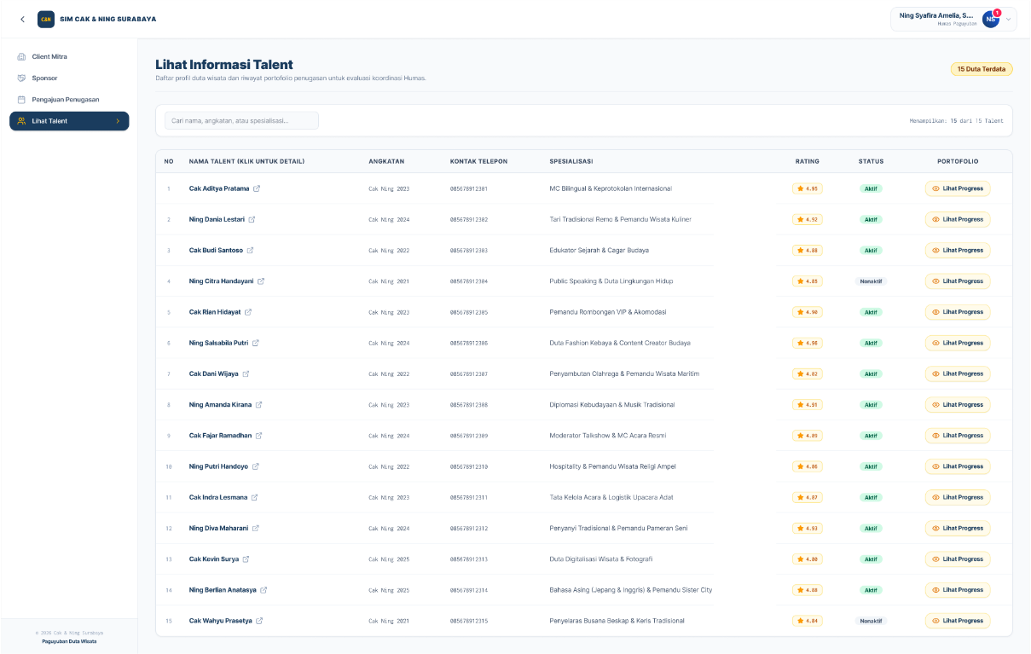
Gambar 3.72 Halaman Lihat Informasi Talent sisi Humas

Modal Lihat Detail Informasi Talent
Menampilkan modal dengan detail data Talent dari sisi Humas.
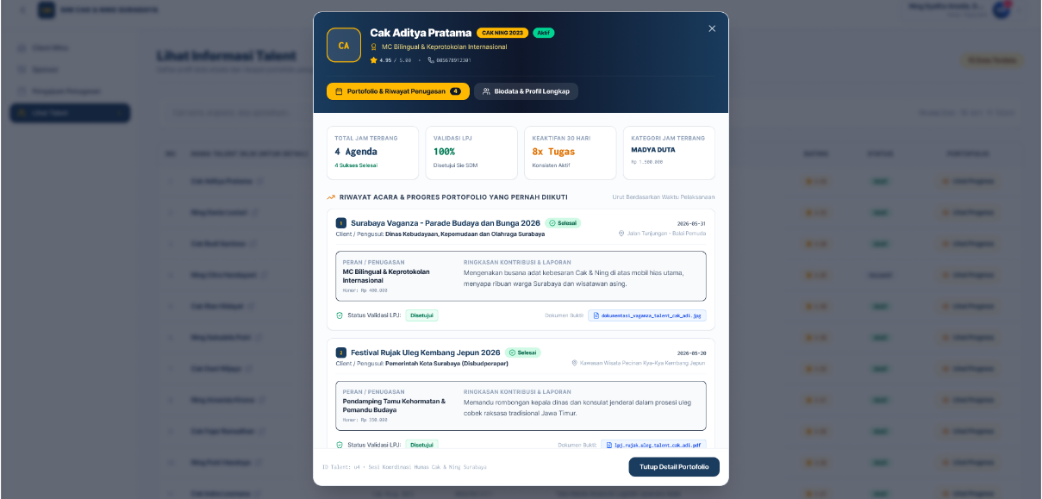
Gambar 3.73 Modal Lihat Detail Informasi Talent sisi Humas

Halaman Sisi User SDM (Diklat)
Halaman yang hanya dapat diakses oleh user SDM (Diklat) yang melakukan login.

Halaman Daftar User
Menampilkan tabel seluruh user yang terdaftar dalam sistem, dilengkapi dengan tombol aksi untuk menambah, mengedit, menghapus, dan melihat detail user.
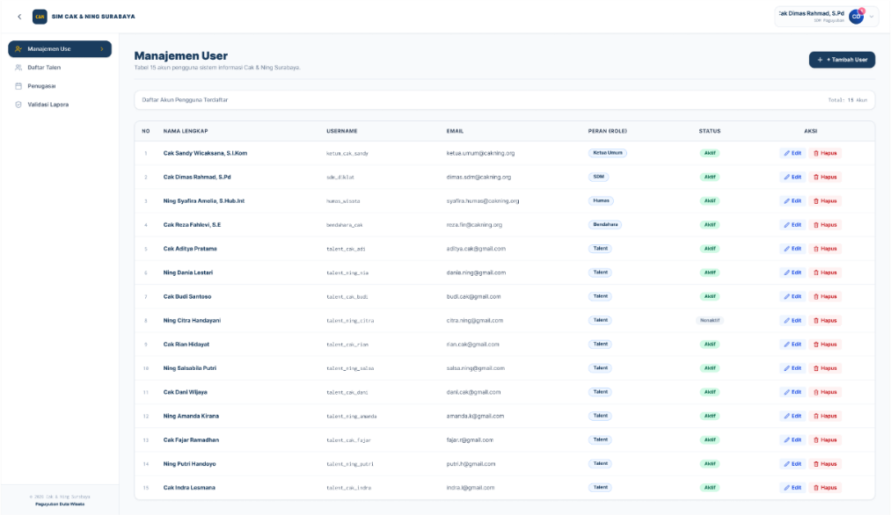
Gambar 3.74 Halaman Daftar User

Modal Form Lihat Detail User
Digunakan untuk melihat detail user.
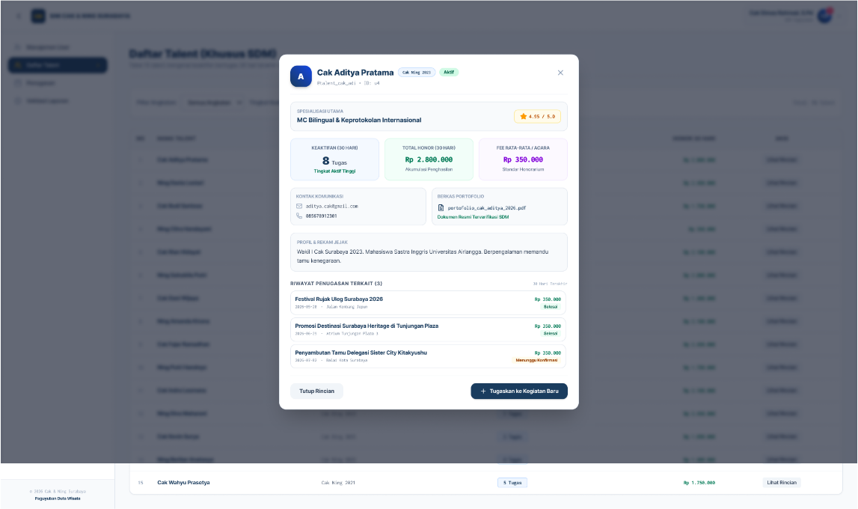
Gambar 3.75 Modal Form Lihat Detail User

Modal Form Tambah User
Digunakan untuk menambahkan user baru.
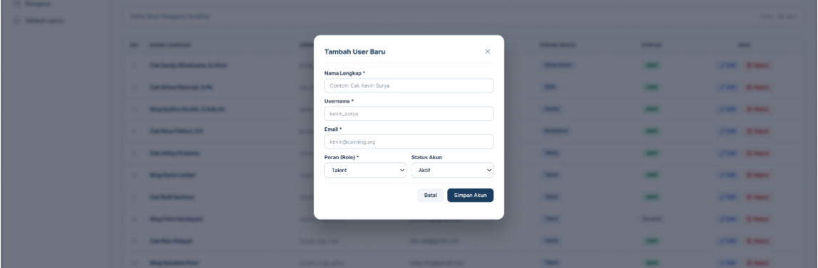
Gambar 3.76 Modal Form Tambah User

Modal Form Edit User
Digunakan untuk mengubah data user yang sudah ada.
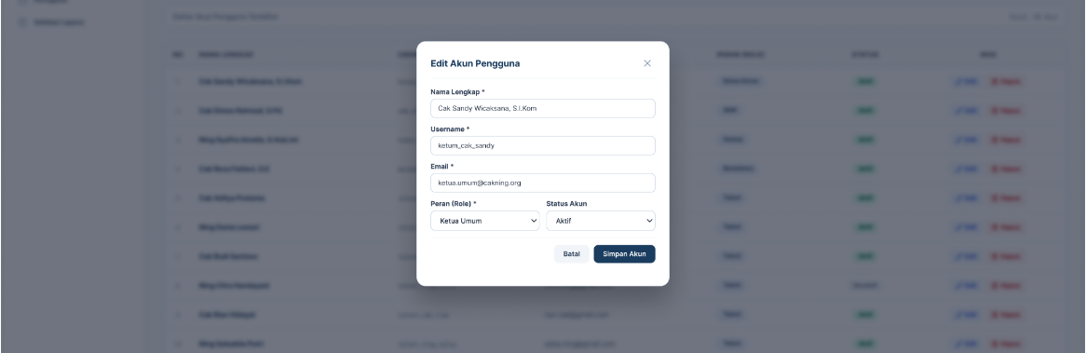
Gambar 3.77 Modal Form Edit User

Modal Form Hapus User
Digunakan untuk mengkonfirmasi data user yang ingin di hapus.
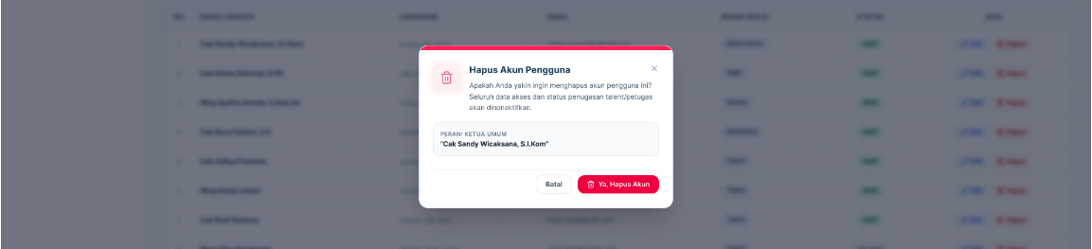
Gambar 3.78 Modal Form Hapus User

Halaman Lihat Informasi Talent sisi SDM (Diklat)
Menampilkan tabel seluruh data Talent dari sisi SDM (Diklat).
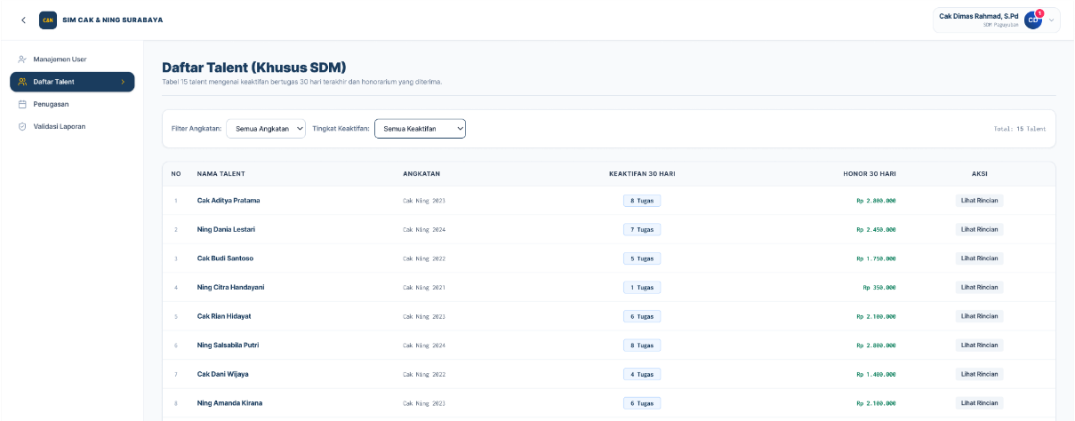
Gambar 3.79 Halaman Lihat Informasi Talent sisi SDM (Diklat)

Modal Lihat Detail Informasi Talent
Menampilkan modal dengan detail data Talent dari sisi SDM (Diklat).
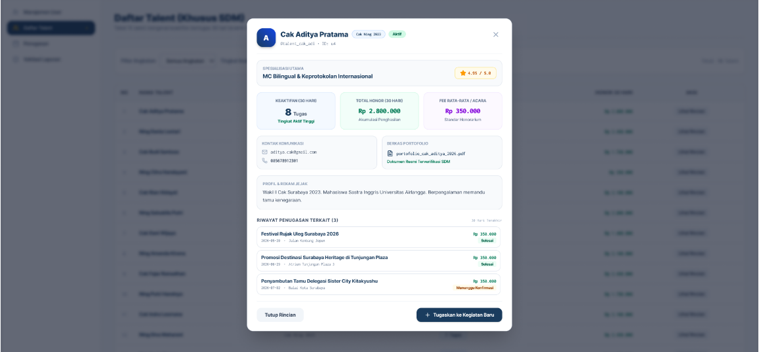
Gambar 3.80 Modal Lihat Detail Informasi Talent sisi SDM (DIklat)

Halaman Daftar Penugasan
Menampilkan tabel seluruh penugasan yang tercatat, dilengkapi dengan tombol aksi untuk menambah, mengedit, menghapus, dan melihat detail penugasan.
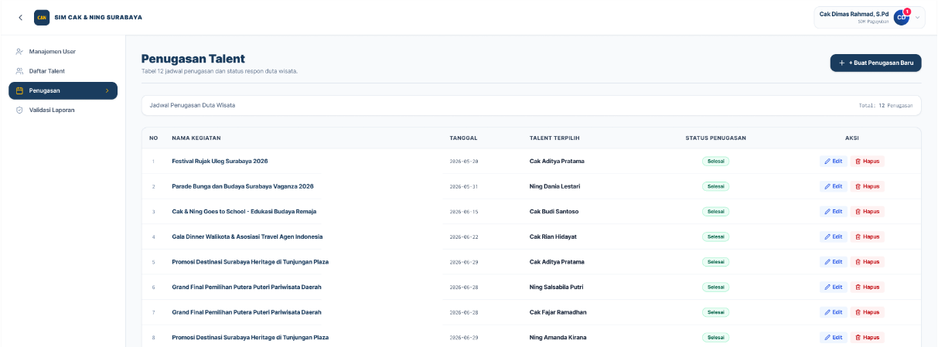
Gambar 3.81 Halaman Daftar Penugasan

Modal Buat Penugasan Baru
Digunakan untuk menambah penugasan baru.
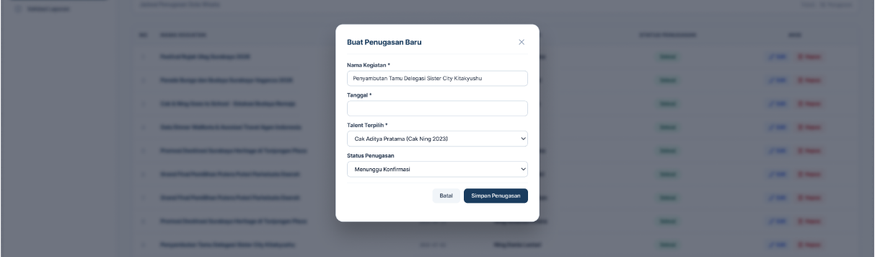
Gambar 3.82 Modal Buat Penugasan Baru

Modal Edit Penugasan
Digunakan untuk mengubah penugasan.
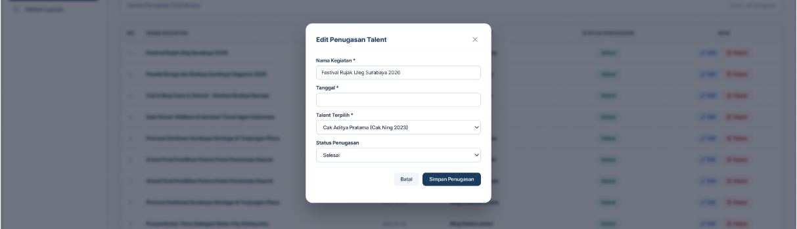
Gambar 3.83 Modal Edit Penugasan

Modal Hapus Penugasan
Digunakan untuk mengkonfirmasi penugasan yang akan dihapus.
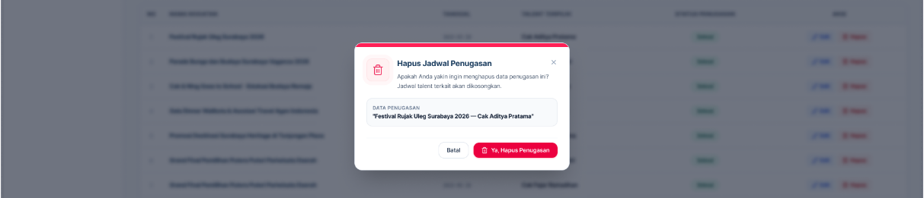
Gambar 3.84 Modal Hapus Penugasan

Halaman Validasi Laporan
Menampilkan daftar laporan kegiatan yang sudah diunggah oleh talent dan menunggu validasi dari SDM.
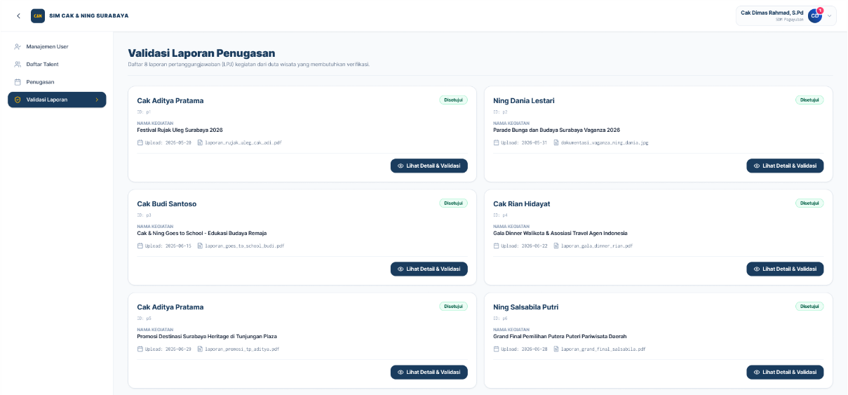
Gambar 3.85 Halaman Validasi Laporan

Halaman Sisi User Talent
Halaman yang hanya dapat diakses oleh user Talent yang melakukan login.

Halaman Penugasan Saya
Menampilkan daftar penugasan yang diterima oleh talent, dengan status seperti "Menunggu Konfirmasi", "Dikonfirmasi", dan "Selesai".
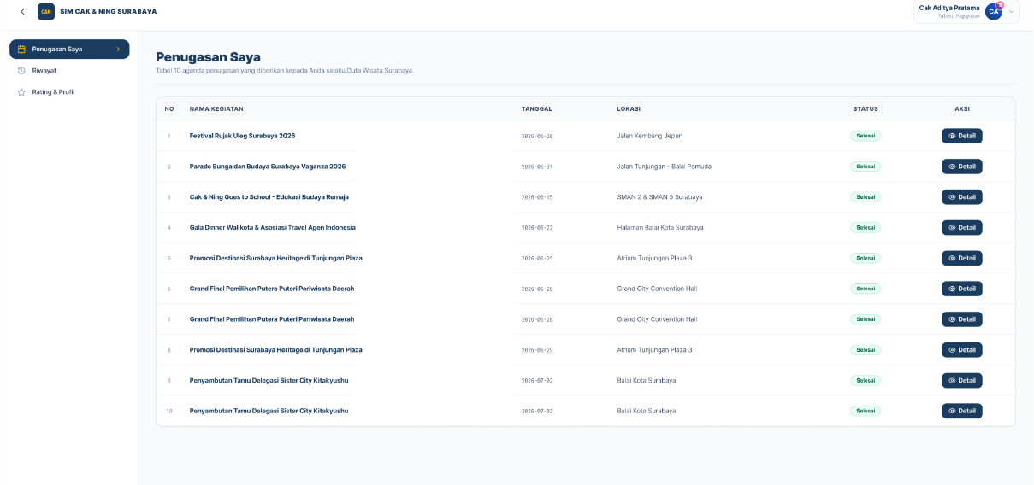
Gambar 3.86 Halaman Daftar Penugasan Saya (Talent)

Halaman Detail Penugasan
Menampilkan informasi lengkap tentang suatu penugasan, termasuk detail kegiatan, instruksi, dan tombol aksi seperti "Terima", "Tolak", atau "Buat Laporan".
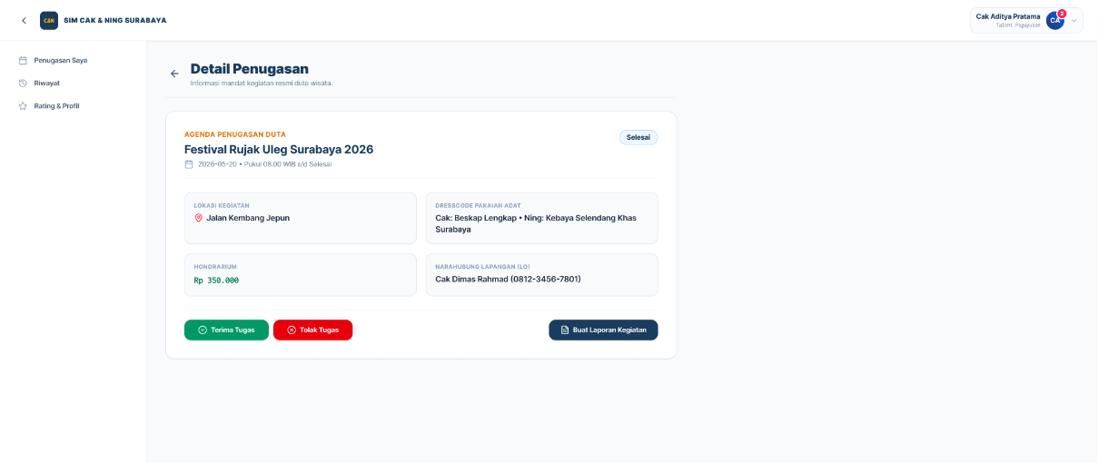
Gambar 3.87 Halaman Detail Penugasan

Halaman Form Laporan
Digunakan oleh talent untuk mengunggah bukti kehadiran dan mengisi laporan setelah menyelesaikan kegiatan.
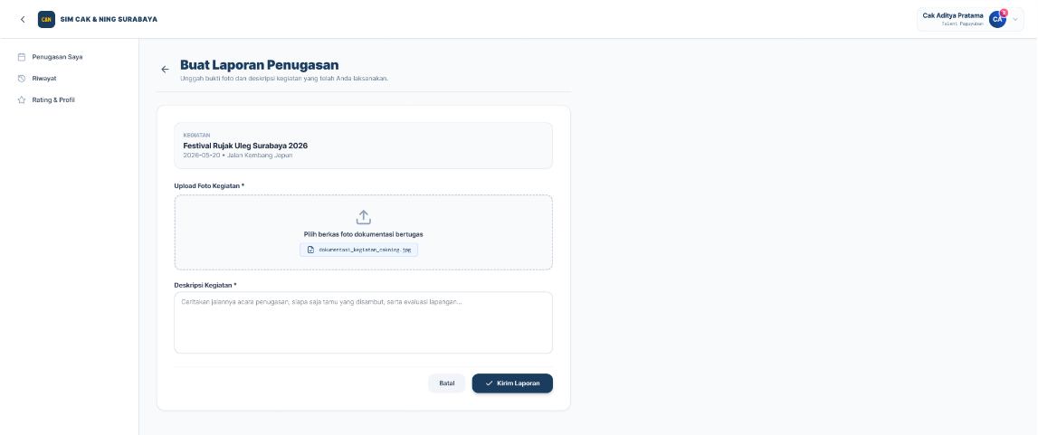
Gambar 3.88 Halaman Form Laporan

Halaman Rating Performa Talent
Digunakan oleh talent untuk melihat rating performa selama mengikuti kegiatan, menampilkan cv talent & mengatur status keaktifan.
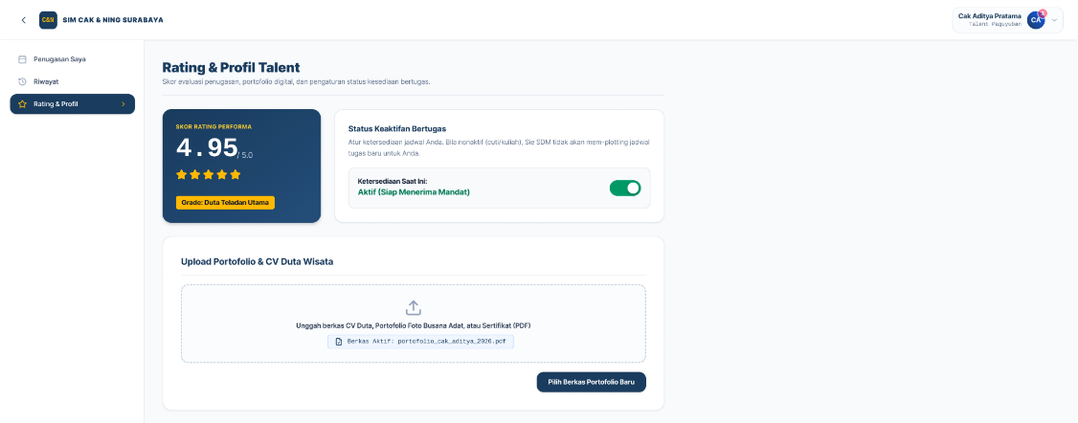
Gambar 3.89 Halaman Rating Performa Talent

Halaman Riwayat Kegiatan
Menampilkan daftar Riwayat Kegiatan yang pernah diikuti oleh talent.
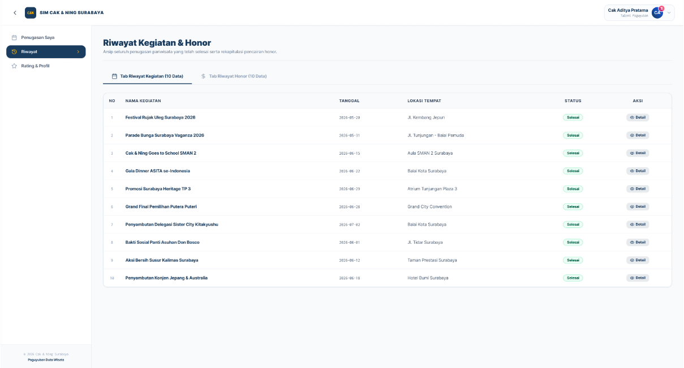
Gambar 3.90 Halaman Riwayat Kegiatan

Modal Lihat Detail Kegiatan
Menampilkan modal dengan detail data Kegiatan.
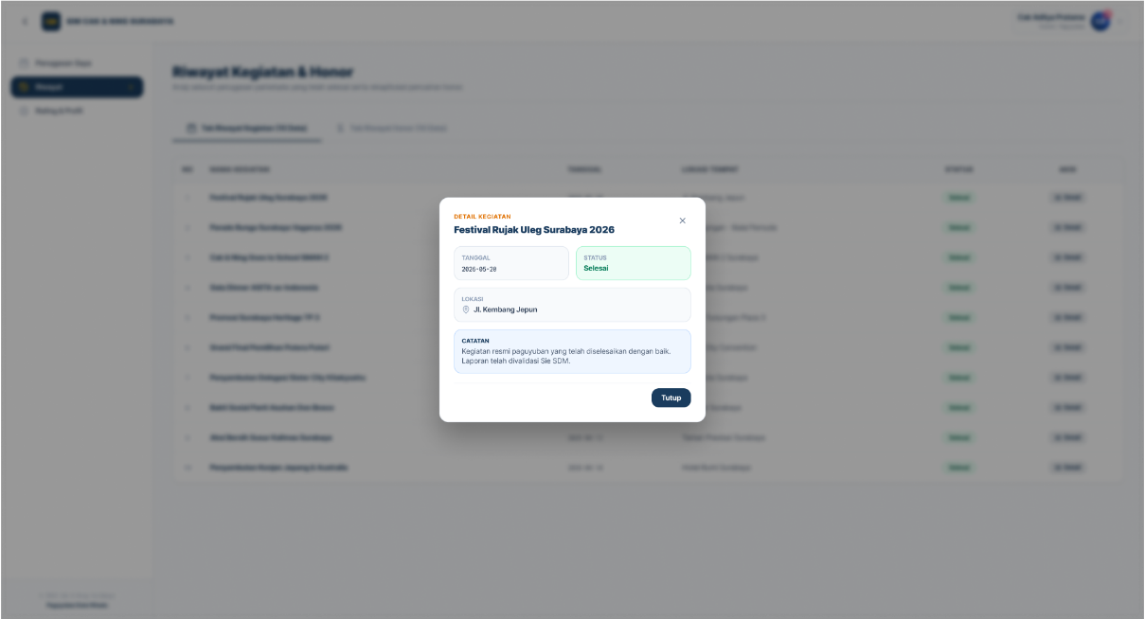
Gambar 3.91 Modal Lihat Detail Riwayat Kegiatan

Halaman Riwayat Honor
Menampilkan daftar Riwayat Kegiatan yang pernah diikuti oleh talent.
Gambar 3.92 Halaman Riwayat Honor

Modal Lihat Detail Honor
Menampilkan modal dengan detail data Kegiatan.
Gambar 3.93 Modal Lihat Detail Riwayat Honor

Halaman Sisi User Bendahara
Halaman yang hanya dapat diakses oleh user Talent yang melakukan login.

Halaman Kelola Pembayaran
Digunakan untuk mencatat proses pembayaran, meliputi pemilihan penugasan, nominal honor, tanggal transfer, dan unggah bukti transfer.
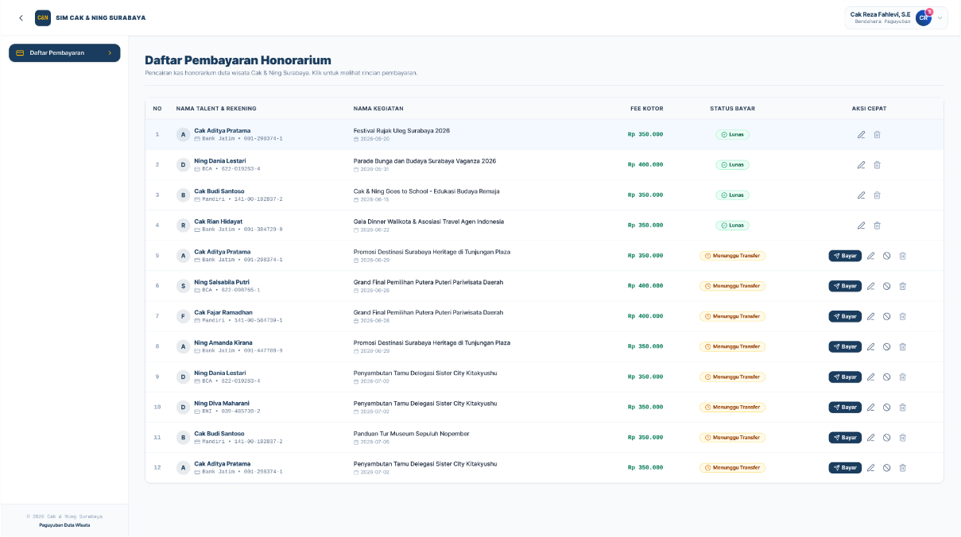
Gambar 3.94 Halaman Kelola Pembayaran

Modal Detail Pembayaran
Menampilkan modal dengan detail data Pembayaran.
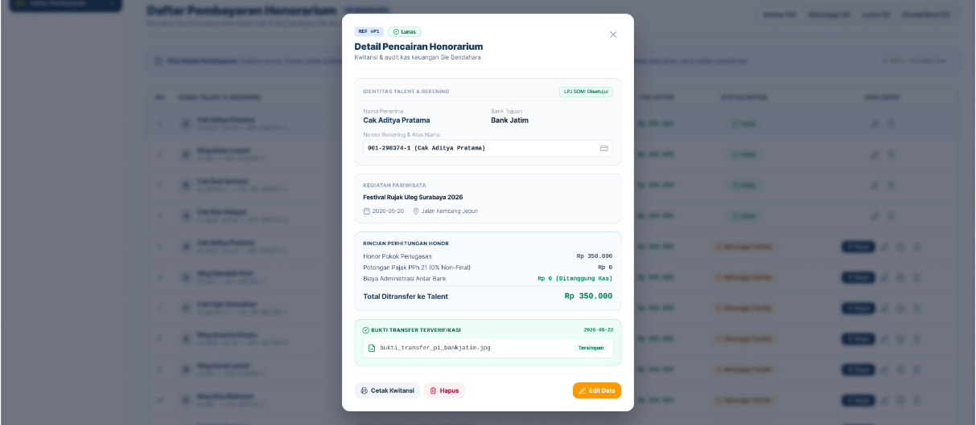
Gambar 3.95 Modal Detail Pembayaran

Modal Edit Pembayaran
Menampilkan modal untuk ubah data Pembayaran.
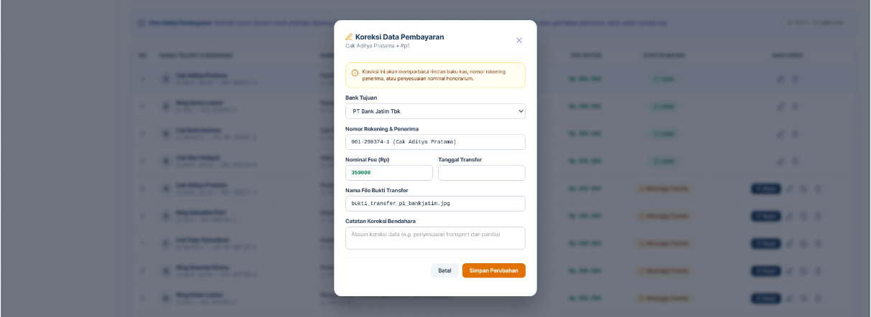
Gambar 3.96 Modal Edit Pembayaran

Modal Tolak / Batalkan Pembayaran
Menampilkan modal untuk konfirmasi Tolak / Membatalkan Pembayaran.
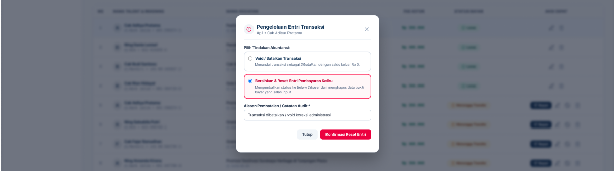
Gambar 3.97 Modal Tolak Pembayaran

Customer Evaluation
Setelah prototype iterasi pertama selesai dibangun, tahap selanjutnya adalah melakukan evaluasi kepada stakeholder. Dalam model prototyping, tahap ini disebut Customer Evaluation, yaitu proses pengumpulan umpan balik langsung dari pengguna akhir terhadap prototype yang telah dibangun. Tujuannya adalah untuk mengidentifikasi kelebihan, kekurangan, serta area-area yang perlu ditingkatkan sebelum melanjutkan ke iterasi berikutnya.
Prosedur evaluasi dimulai dengan demonstrasi prototype oleh peneliti, dilanjutkan dengan sesi hands-on di mana setiap partisipan mencoba prototype secara mandiri, kemudian diakhiri dengan wawancara singkat dan diskusi kelompok untuk menggali umpan balik. Hasil evaluasi yang diperoleh dirangkum dalam Tabel 3.6.
Tabel 3.26 Customer Evaluasi
No | Masukan
1 | Belum adanya fitur pencarian (search) dan filter pada tabel data (talent, client, sponsor, penugasan) untuk memudahkan pencarian data yang banyak.
2 | Diperlukan fitur ekspor laporan (Excel/PDF) untuk keperluan pelaporan berkala.
3 | Proses plotting talent perlu didasarkan pada prioritas objektif (keaktifan 30 hari dan honor terendah), bukan sekadar pilihan manual.
4 | Perlu mekanisme override penugasan oleh SDM sebagai fail-safe jika tidak ada talent yang bersedia.
5 | "Sistem harus memiliki notifikasi pengingat H-7 dan batas konfirmasi H-1 dengan pembatalan otomatis (auto-expire)."
6 | Form laporan yang diisi talent harus bisa menyesuaikan secara dinamis sesuai dengan jenis acara.
7 | Perhitungan honor bersih (potongan 10%) sebaiknya dilakukan otomatis oleh sistem, dengan opsi penyesuaian manual untuk kasus khusus.
8 | Diperlukan Dashboard untuk Ketua Umum (read-only) untuk memantau ringkasan operasional dan rekap honor.
9 | Tampilan antarmuka perlu lebih informatif (indikator status berwarna, ikon yang lebih umum) dan notifikasi yang terlihat di dashboard.
10 | Kemampuan memilih beberapa talent sekaligus (multi-select) saat plotting untuk acara yang butuh lebih dari satu orang.

Review & Update
Berdasarkan masukan yang diperoleh dari tahap Customer Evaluation, dilakukan revisi pada desain prototype. Perubahan utama yang diakomodasi meliputi penambahan fitur-fitur yang disarankan oleh stakeholder serta penyempurnaan tampilan antarmuka. Revisi yang dilakukan dirangkum dalam Tabel 3.7.
Tabel 3.27 Review & Update
No. | Revisi
1 | Menambahkan Search Bar dan dropdown filter pada seluruh halaman tabel manajemen data (User, Client, Sponsor, Penugasan, Keuangan).
2 | Menambahkan tombol Export (Excel/PDF) pada halaman penugasan dan buku jurnal keuangan.
3 | Memperbarui algoritma halaman plotting agar daftar talent terurut otomatis berdasarkan keaktifan 30 hari terendah dan honor terendah.
4 | Menambahkan modul override yang memungkinkan SDM menugaskan pengurus Diklat jika tidak ada talent yang bersedia.
5 | Menambahkan logika sistem untuk mengirim notifikasi penawaran H-7, pengingat H-1, dan membatalkan tugas otomatis jika melewati batas.
6 | Merancang formulir laporan yang berubah secara kondisional sesuai jenis acara (Protokoler, Tamu Daerah, Undangan Sosial, Guiding).
7 | Mengimplementasikan kalkulasi Honor Bersih = Fee Kotor - (10% x Fee Kotor) secara otomatis, disertai kolom input penyesuaian manual.
8 | Menambahkan peran Ketua Umum beserta halaman dashboard read-only (statistik, rekap honor, dan histori penugasan).
9 | Menambahkan badge warna status (misal: hijau = selesai), mengganti ikon navigasi, dan menambahkan widget notifikasi di dashboard.
10 | Mengganti tombol pilih tunggal dengan checkbox dan menambahkan tombol "Konfirmasi Massal" pada halaman plotting.

Development
Pada tahap pengembangan (development), seluruh desain dan prototype yang telah divalidasi akan diterjemahkan ke dalam sistem yang berfungsi secara nyata. Sistem akan dikembangkan dengan arsitektur Model-View-Controller (MVC) menggunakan Laravel sebagai backend framework, SQLite sebagai database, dan Tailwind CSS untuk antarmuka pengguna. Proses pengembangan dilakukan secara bertahap sesuai prioritas yang telah ditetapkan, dimulai dari modul autentikasi dan manajemen pengguna, kemudian modul manajemen talent dan kegiatan, modul penugasan dan konfirmasi, modul keuangan, hingga modul laporan dan dashboard. Setiap modul akan diimplementasikan dengan mengacu pada use case diagram dan activity diagram yang telah dirancang pada tahap sebelumnya. Tahap pengembangan ini juga mencakup integrasi seluruh modul serta pengujian internal untuk memastikan setiap fitur berfungsi sesuai spesifikasi. Proses pengembangan akan didokumentasikan secara sistematis untuk memudahkan pemeliharaan dan pengembangan di masa mendatang.

Test
Tahap pengujian (Test) direncanakan akan dilakukan setelah sistem selesai dikembangkan pada tahap Development, dengan menggunakan dua pendekatan utama. Pertama, pengujian fungsional (Black-Box Testing) yang berfokus pada kesesuaian input dan output sistem tanpa melihat struktur kode internal, di mana seluruh use case yang telah dirancang akan diuji menggunakan tiga jenis skenario (normal, alternatif, dan batas) dengan target keberhasilan 100% agar dipastikan bebas dari kesalahan fungsional yang kritis. Kedua, pengujian kegunaan (Usability Testing) yang dilakukan menggunakan kuesioner standar System Usability Scale (SUS) yang terdiri dari 10 pernyataan dengan skala Likert 1–5. Pengujian SUS ini akan melibatkan minimal 30 responden dari kalangan stakeholder organisasi cak & ning dan ditargetkan memperoleh skor minimal 70 (kategori "Baik") guna memastikan bahwa sistem yang dibangun tidak hanya berjalan secara fungsional, tetapi juga mudah dan nyaman digunakan oleh pengguna sebelum sistem diluncurkan sepenuhnya.

Maintain
Setelah sistem diimplementasikan dan diuji, tahap pemeliharaan (maintenance) dilakukan untuk memastikan keberlanjutan operasional dan adaptasi terhadap perubahan kebutuhan di masa mendatang (Pressman, 2022). Pemeliharaan mencakup tiga jenis aktivitas. Pemeliharaan fungsional meliputi perbaikan bug, pembaruan keamanan, optimalisasi kinerja, dan pembaruan kompatibilitas. Pemeliharaan non-fungsional meliputi pembaruan konten, pengujian kegunaan berkala, dan pembaruan dokumentasi pengguna. Pemeliharaan infrastruktur meliputi backup database secara otomatis setiap 24 jam, pemantauan kesehatan server, dan pengelolaan skala aplikasi jika diperlukan. Sistem juga dilengkapi dengan audit trail yang mencatat semua aktivitas pengguna, sehingga memudahkan pelacakan masalah dan evaluasi internal. Rencana pemeliharaan akan dijalankan secara berkala oleh pengurus teknis organisasi atau tim pengembang yang ditunjuk.

DAFTAR PUSTAKA

Albina, M., & Nasution, U. K. (2025). Konsep Dasar Dan Langkah Sistematis Penelitian Etnografi Dalam Konteks Pendidikan. Media Akademik, 3(6), 3031–5220.
Alfahri, B. A., Azhar, A., Samosir, L., & Gibran, K. (2025). Penerapan Metode Prototyping pada Pengembangan Aplikasi “We Listen We Don’t Judge” untuk Analisis Tautan dan Pemberian Saran Otomatis Berbasis Web. Neptunus: Jurnal Ilmu Komputer Dan Teknologi Informasi, 3(3), 55–62. https://doi.org/10.61132/neptunus.v3i3.899
Antari, P. D., Datu, K., Lethe, K., & Widjaja, Y. R. (2026). Implementasi Strategi Manajemen Talenta untuk Retensi Tenaga Medis Spesialis di Rumah Sakit Daerah Melalui Insentif dan Pengembangan Karier. 233–250.
Aprilisa, S., & Aulia, R. (2024). Penerapan Metode Prototype dalam Pengembangan Sistem Informasi Inventory Barang Berbasis Web. Jurnal Teknik Industri Terintegrasi, 7(1), 333–340. https://doi.org/10.31004/jutin.v7i1.24749
Aryantoro, M. B., Widayanti, R., Ariessanti, H. D., & Laksana, R. P. (2025). Implementasi Sistem Informasi Penjualan Berbasis Website Sebagai Strategi Digitalisasi UMKM Pada Rano Cake. Journal of Innovative and Creativity, 5(3), 2025–30224.
Bjarnason, E., Lang, F., & Mjöberg, A. (2023). An empirically based model of software prototyping: a mapping study and a multi-case study. In Empirical Software Engineering (Vol. 28, Number 5). Springer US. https://doi.org/10.1007/s10664-023-10331-w
Bokings, N. F., Koniyo, M. H., & Padiku, I. R. (2025). Sistem Informasi Penjadwalan Kegiatan OrganisasiKepemudaan Berbasis Web Di Dinas Pemuda DanOlahraga Provinsi Gorontalo. Journal Of System and Information Technology, 5(2), 203–212.
Chen, J., & Yoon, D. (2024). Exploring the Diminishing Allure of Paper and Low-Fidelity Prototyping Among Designers in the Sofware Industry: Impacts of Hybrid Work, Digital Tools, and Corporate Culture. In Conference on Human Factors in Computing Systems - Proceedings (Vol. 1, Number 1). Association for Computing Machinery. https://doi.org/10.1145/3613904.3642774
Cockburn, A. (2001). Writing Effective Use Cases. Addison-Wesley.
Dzikra, M. H., & Wijaya, R. A. (2026). Aplikasi Pembelajaran Manasik Haji dan Umroh Berbasis Android. Bitnet: Jurnal Pendidikan Teknologi Informasi, 11(2), 9–19. https://doi.org/10.33084/bitnet.v11i2.12662
Houde, S., & Hill, C. (1997). Handbook of HCI (Ch16) - What do Prototypes Prototype? Handbook of Human-Computer Interaction, 367–381. http://10.0.3.248/B978-044481862-1.50082-0%0Ahttps://proxy.mau.se/login?url=https://search.ebscohost.com/login.aspx?direct=true&db=edselp&AN=B9780444818621500820&site=eds-live
IBM. (1970). IBM Flowchart Template, GX20-8020-1 UM-010.
Ikshanti, D., & Meidiana, C. (2025). Potensi Reduksi Sampah pada TPS di Kecamatan Kedungwaru. Journal of Environment Infrastructure and Information System, 1(2), 23–32.
International Organization for Standardization. (1985). ISO 5807:1985. Information processing — Documentation symbols and conventions for data, program and system flowcharts, program network charts and system resources charts. https://iso.org
International Organization for Standardization. (2019). ISO/IEC 9241-210:2019, Ergonomics of human-system interaction — Part 210: Human-centred design for interactive systems (Number 506).
Ma’ruf, M., Ilahi, S., Isnawaty, & Apriansyah. (2025). Sistem Manajemen Produk, Pelanggan, dan Kontrak Layanan Berbasis Website Menggunakan Framework Laravel di PT. Telkom Kendari. Jurnal Komputer, Informasi Dan Teknologi, 6(1), 16. https://doi.org/10.53697/jkomitek.v6i1.3250
Mefteh, M., Bouassida, N., & Ben-Abdallah, H. (2018). Towards naturalistic programming: Mapping language-independent requirements to constrained language specifications. Science of Computer Programming, 166, 89–119. https://doi.org/10.1016/j.scico.2018.05.006
Nurhadi, & Can, N. G. (2024). Sistem Informasi Penjualan Berbasis Web Menggunakan Metode Prototipe. Jurnal Sistem Informasi Dan Ilmu Komputer, 2(1), 237–248. https://doi.org/10.59581/jusiik-widyakarya.v2i1.2774
Object Management Group. (2017). OMG Unified Modeling Language (OMG UML): Version 2.5.1. In Encyclopedia of GIS (Number December). https://doi.org/10.1007/978-3-319-17885-1_1419
Pemerintah Kota Surabaya. (2025a). Antusiasme Tinggi, 294 Peserta Ikuti Seleksi Semifinal Cak dan Ning Surabaya 2025. Portal Resmi Pemerintah Kota Surabaya. https://www.surabaya.go.id/id/berita/24228/antusiasme-tinggi-294-peserta-ikuti-seleksi-semifinal-cak-dan-ning-surabaya-2025
Pemerintah Kota Surabaya. (2025b). Grand Final Cak dan Ning 2025 Lahirkan Duta Wisata Berbasis The Soul of Collaboration. Portal Resmi Pemerintah Kota Surabaya. https://www.surabaya.go.id/id/berita/24291/grand-final-cak-dan-ning-2025-lahirkan-duta-wisata-berbasis-the-soul-of-collaboration
Pemerintah Kota Surabaya. (2025c). Sarana Pengembangan Gagasan Pemuda Surabaya, Pemilihan Cak dan Ning 2025 Resmi Dimulai. Portal Resmi Pemerintah Kota Surabaya. https://www.surabaya.go.id/id/berita/24210/sarana-pengembangan-gagasan-pemuda-surabaya-pemilihan-cak-dan-ning-2025-resmi-dimulai
Pressman, R. S. (2012). Rekayasa Perangkat Lunak - Buku Satu, Pendekatan Praktisi (Edisi 7) (7th ed.). ANDI Yogyakarta.
Prihantara, A., Diantono Abda’u, Hafidz, P., Fauzi, M., Abda’u, D., & Fauzi, H. M. (2024). Perancangan Sistem Informasi Inventaris Barang dan Aset Desa Berbasis Website Menggunakan Metode Prototyping. Jurnalrekayasa Informasi Swadharma (Jris), 4(2), 82–90.
Sahara, R. I., Chairunnisa, R., Muchamad Iqbal, M. I., & Azmi Hardi Roza, A. H. (2025). Development of a Web-Based Reservation System to Improve the Efficiency of Catering Services. Bit-Tech, 8(1), 799–808. https://doi.org/10.32877/bt.v8i1.2718
Saka Lena, N., Silva Melvina, Rossi Oktavianti, Eka Maisito, & Fenny Purwani. (2024). Perancangan Sistem Informasi Pemesanan Tiket Foto Studiodengan Metode Prototype menggunakan Platform Website. Jurnal Cakrawala Akademika, 1(4), 1102–1116. https://doi.org/10.70182/jca.v1i4.7
Saputri, R., & Lutfiyani, A. (2025). Implementasi Sistem Informasi Manajemen Stok Barang Berbasis Web Pada Toko Grosir KBM. Jurnal Komputer, Informasi Dan Teknologi, 5(2), 13. https://doi.org/10.53697/jkomitek.v5i2.2850
Sari, R. P., Febriyanto, F., & Rahmayuda, S. (2025). Design of Web-Based Digital Mail Services Using Prototyping Method. Sebatik, 29(1), 57–66. https://doi.org/10.46984/sebatik.v29i1.2488
Subhiyakto, E. R., & Astuti, Y. P. (2023). UI/UX Design Prototype for Enhancing User Experience using User-Centered Method. Scientific Journal of Informatics, 10(4), 537–548. https://doi.org/10.15294/sji.v10i4.47528
Sukamto, R. A. (2022). Analisis dan Desain Perangkat Lunak. Informatika Bandung.
Syahrizal, S. (2025). Sistem Informasi Pengarsipan Surat di Kantor Dinas Ketenagakerjaan Kabupaten Asahan. Uranus : Jurnal Ilmiah Teknik Elektro, Sains Dan Informatika, 3(1), 152–169. https://doi.org/10.61132/uranus.v3i1.678
Widyanto, M. A. R., Hidayatulloh, S., Tsabita, A. D., & Yaqin, M. A. (2023). Survey Teknik-Teknik Design User interface Menggunakan Systematic Literature Review. ILKOMNIKA: Journal of Computer Science and Applied Informatics, 5(2), 99–117. https://doi.org/10.28926/ilkomnika.v5i2.221
Widyastuti, T. A. R., Mukhlis, I. R., Tondong, H. I., Nur, M. D. M., Utami, R. N., Kusumastuti, S. Y., Kurniawan, S., Judijanto, L., Pratama, A., Saktisyahputra, K, A., Simamora, T., Boari, Y., Rohmah, L., Munizu, M., Purnamasari, N., Dewi, R., & Krisifu, A. (2024). Metodologi Penelitian.

